**IBM Watson Studio**

**(IBM Watson Studio)**



**Manual para Workshop Abril 2018**

**Índice**

Introducción

Workshop 1. Comenzar con WATSON STUDIO

1. Registrarse
2. Añadir usuarios adicionales
3. Comenzar con WATSON STUDIO

Workshop 2. Crea y organiza los recursos en un proyecto

1. Crear un proyecto
2. Añade colaboradores
3. Aprende a gestionarlo: borrar assets, añadir, crear conexiones, …

Workshop 3. Consigue y prepara los datos y analiza los datos de manera sencilla

1. Añadir datos
2. Crear un modelo automático
3. Despliega el modelo en Watson Machine Learning
4. Crear un modelo semi-automático o manual

Workshop 4. Analiza en profundidad los datos

1. Notebooks
2. Visualizaciones
3. Algoritmos de analítica predictiva de SPSS
4. RStudio
5. Librerías de Deep Learning

Workshop 5. Recursos para aprender DSX Local

**Introducción**

IBM Watson Studio es un entorno que reúne todo lo que necesita un Data Scientist. Incluye las herramientas de código abierto más populares, además los equipos de data scientist de IBM han unido al código abierto una serie de funcionalidades que aportan un gran valor añadido, todo integrado a la perfección en esta única herramienta para que tanto el análisis como los usuarios sean más efectivos y eficaces.

Actualmente existen dos: IBM DSX Local y en Cloud. En este workshop nos centraremos en IBM Watson Studio en Cloud, es una plataforma híbrida que interconecta los datos con servicios analíticos, dando solución a los problemas típicos a los que se enfrentan las empresas. Como pueden ser: mala colaboración entre los componentes de un equipo, falta de confianza en el dato o falta de confianza en el resultado, problemas de seguridad, etc.

Watson Studio se crea basándose en tres pilares fundamentales: **aprender** **crear** y **colaborar**.

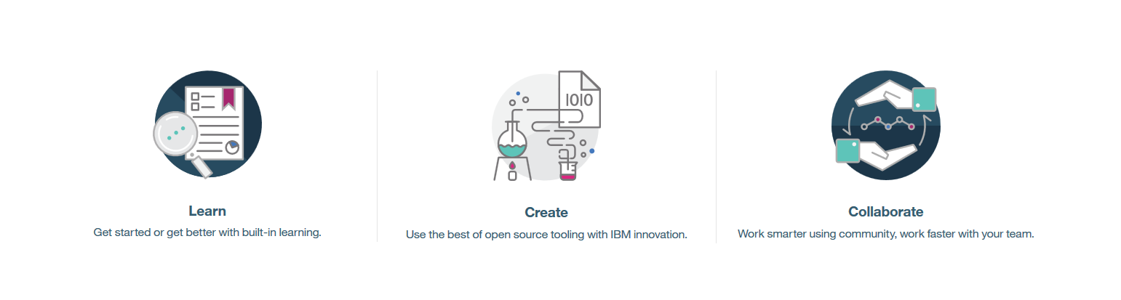

**Aprender:**

WATSON STUDIO cuenta con herramientas de aprendizaje incluidas, con numerosos tutoriales de niveles que van desde niveles básicos a avanzados para que cualquiera pueda empezar a disfrutar de la herramienta. Además, puedes complementar el aprendizaje con los cursos y clases gratuitos sobre Data Mining y machine learning uniéndote a los más de 400,000 usuarios registrados en **Cognitive Class**.

Utiliza los conjuntos de datos, código de ejemplo, tutoriales y artículos técnicos que están a disposición de los usuarios.

**Crear:**

Watson Studio recomienda fusionar lo mejor del código abierto, con el valor añadido que aportan las herramientas de IBM para crear modelos de datos punteros. Además, WATSON STUDIO cuenta con una gran inversión en Spark, líder en la industria (posee más de 3500 desarrolladores e investigadores).

Gracias a WATSON STUDIO puedes usar el código abierto y las herramientas potentes de analítica avanzada de modo integrado, gobernado y seguro.

**Colaborar:**

Las características colaborativas proporcionan una ayuda importante para aumentar la productividad y el impacto en el negocio.

Con Watson Studio puedes administrar los recursos del proyecto y la colaboración de los usuarios además de poder compartir, bifurcar y reutilizar assets con Github.

**Workshop 1.**

1. Registrarse

Watson Studio es una plataforma que permite a los equipos colaborar, compartir datos y modelos y poner en producción dichos modelos.

Para crearse una cuenta nueva, comienza por registrarte. Después de registrarte, puedes agregar otras aplicaciones de Watson Studio en cualquier momento desde la propia herramienta.

Para registrarse Entra en <https://datascience.ibm.com/> Haciendo **Sing Up**

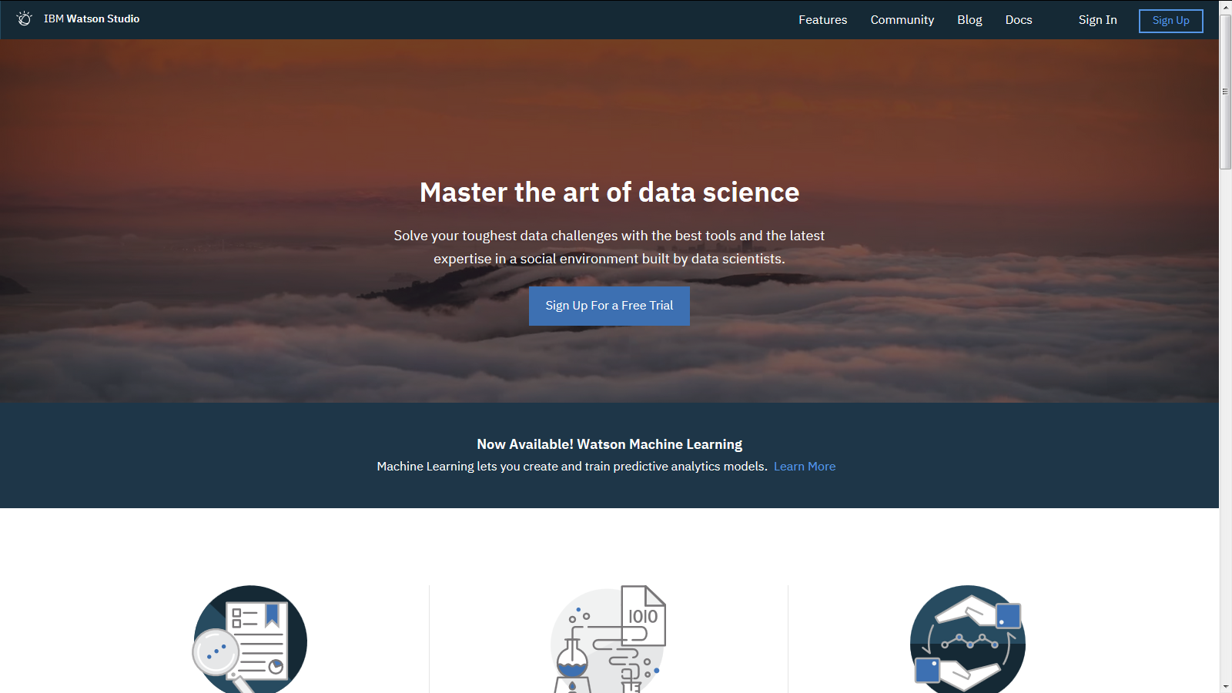   
Si aún no tienes una cuenta IBMid e IBM Cloud, se crearán durante el proceso de suscripción.

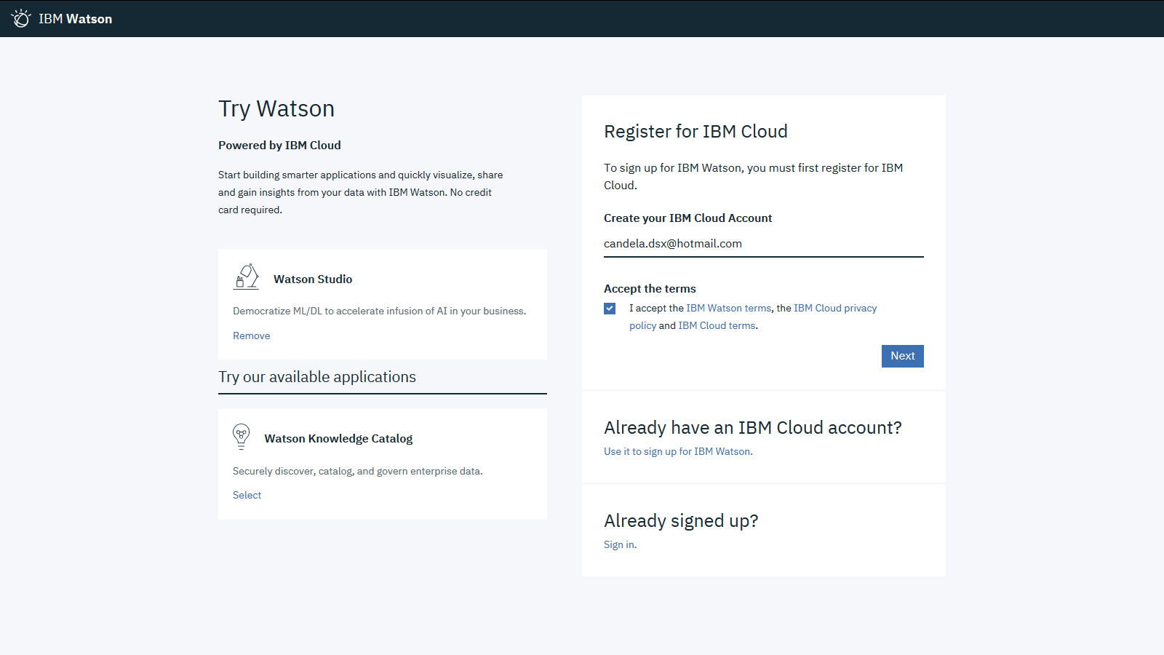

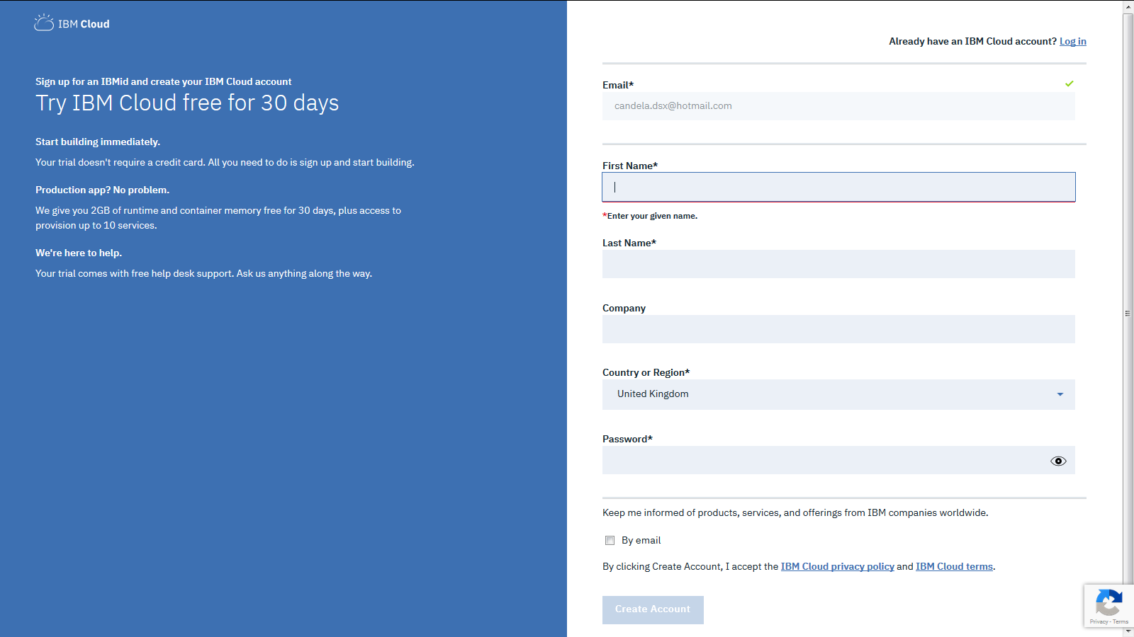

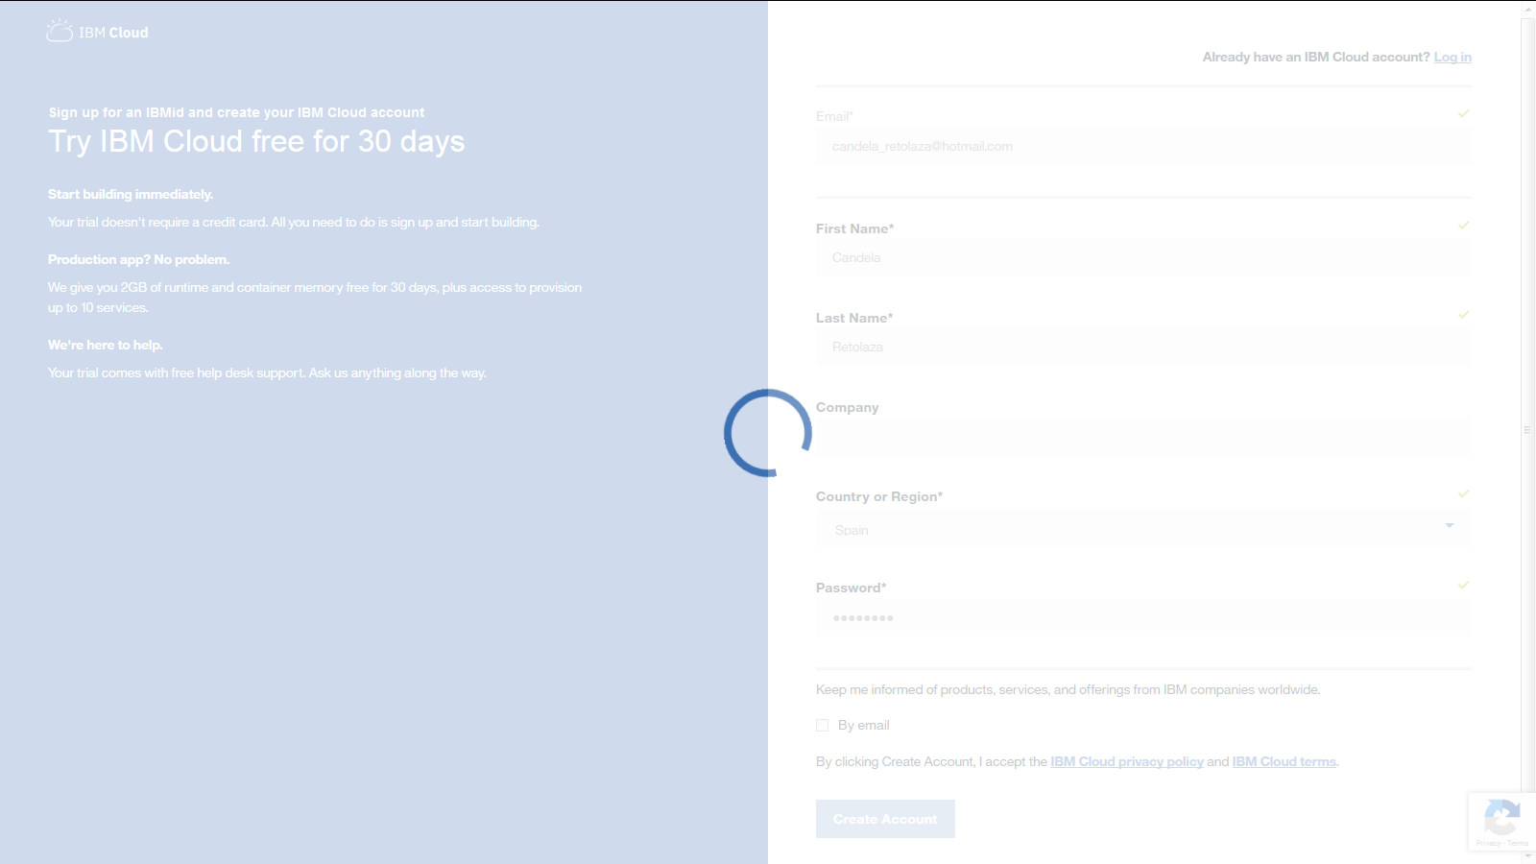

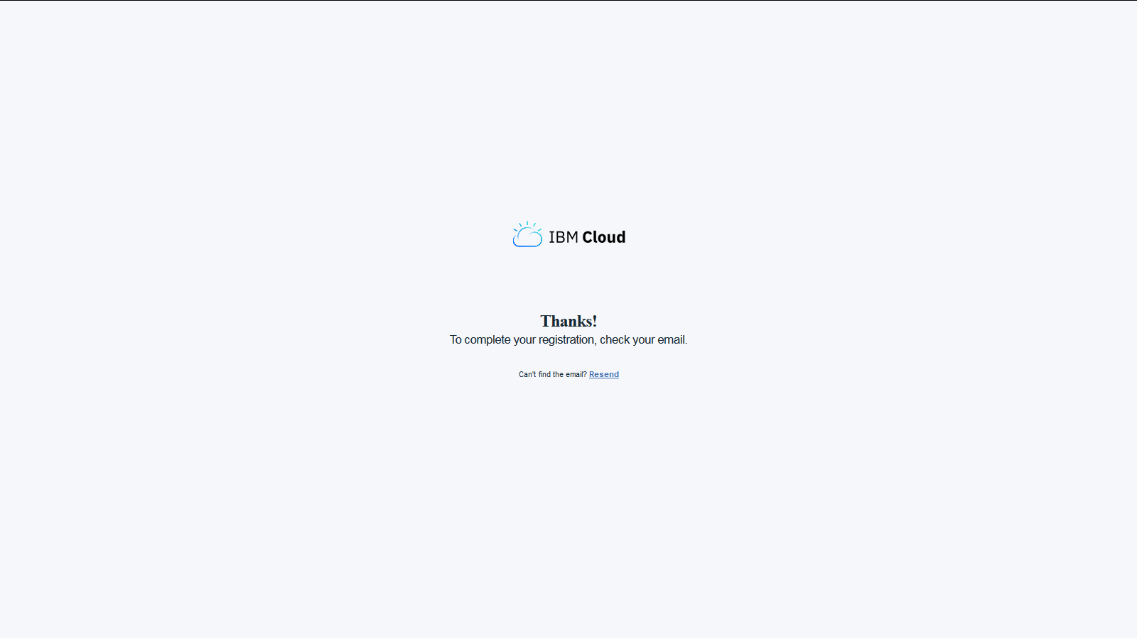

Entramos al correo para confirmar la cuenta:

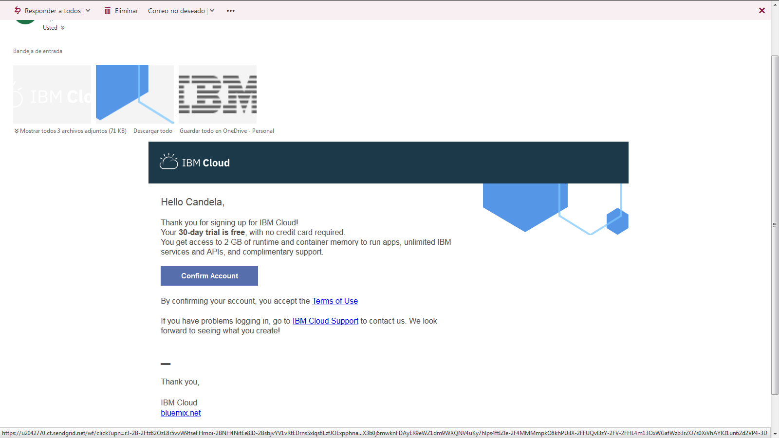

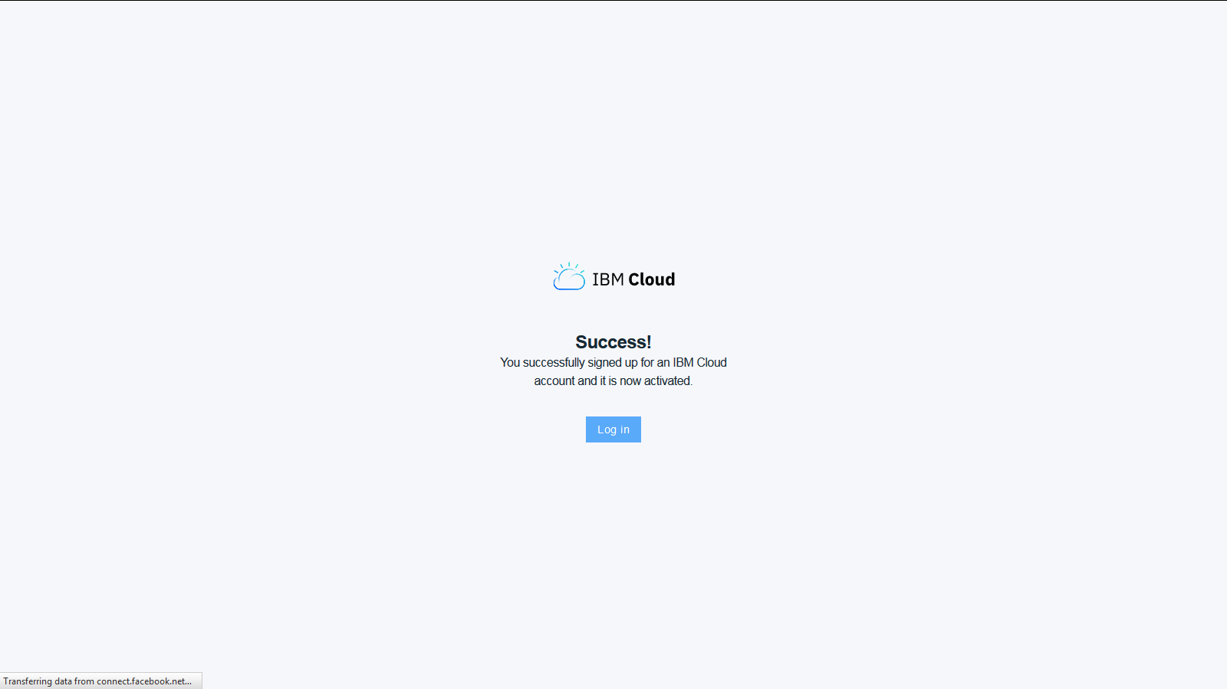

Y nos envía de vuelta a Watson Studio, nos logeamos.

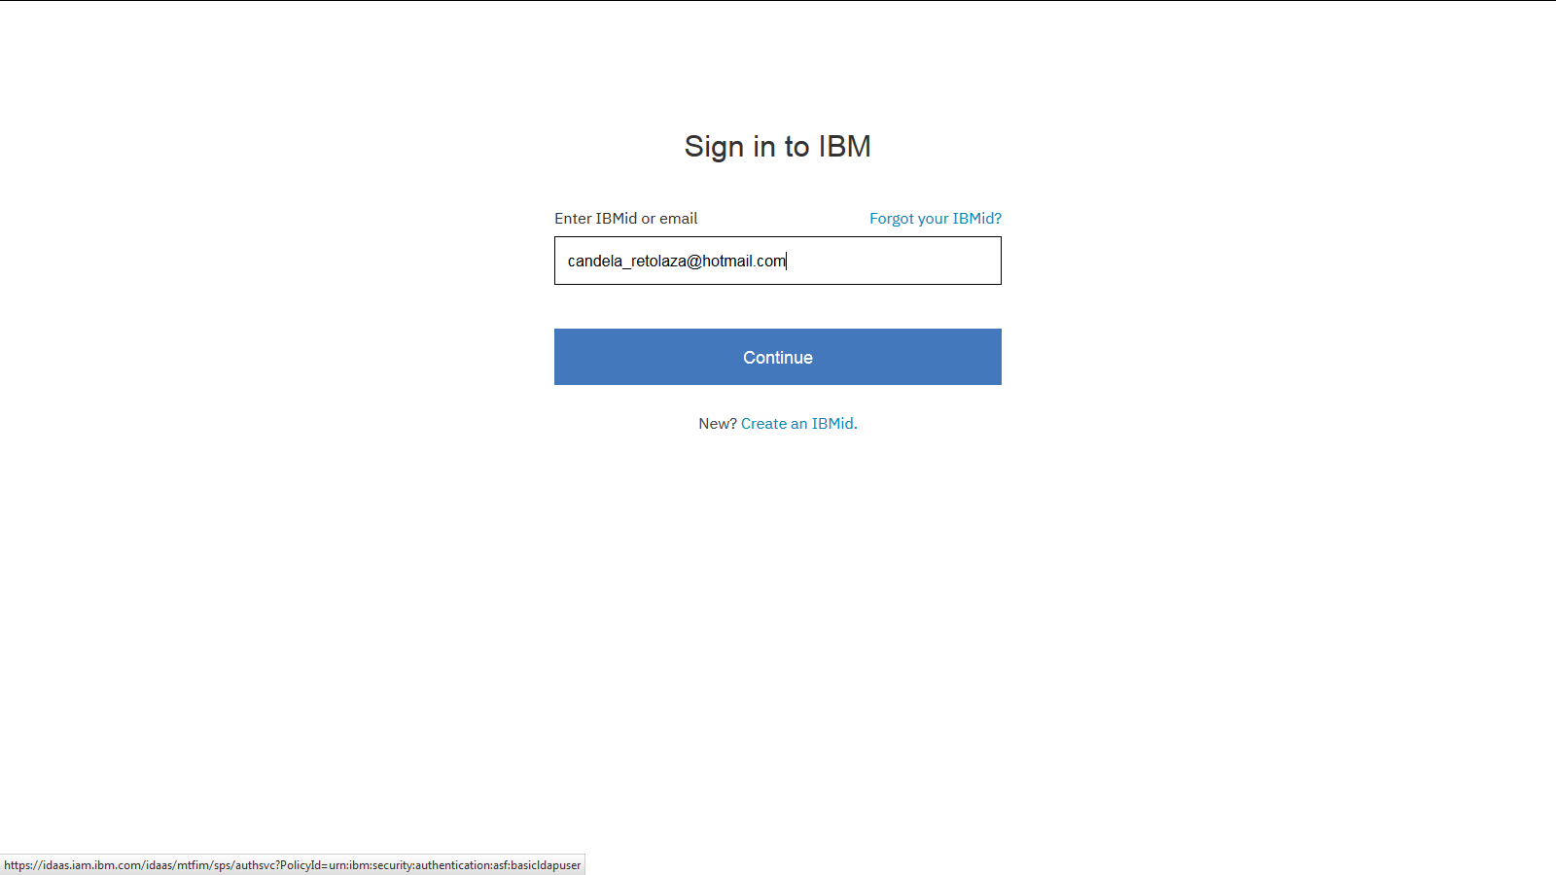

Nos da la bienvenida a IBM Cloud.

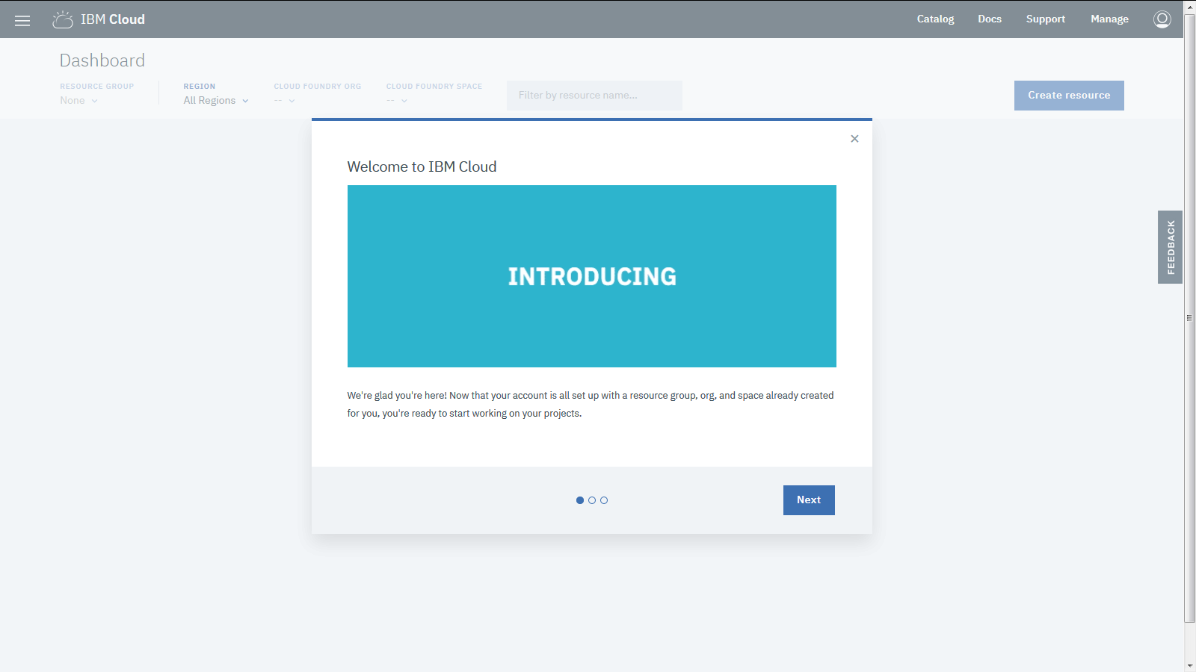

En IBM Cloud, podemos crearnos las herramientas que necesitemos para construir nuestros modelos.

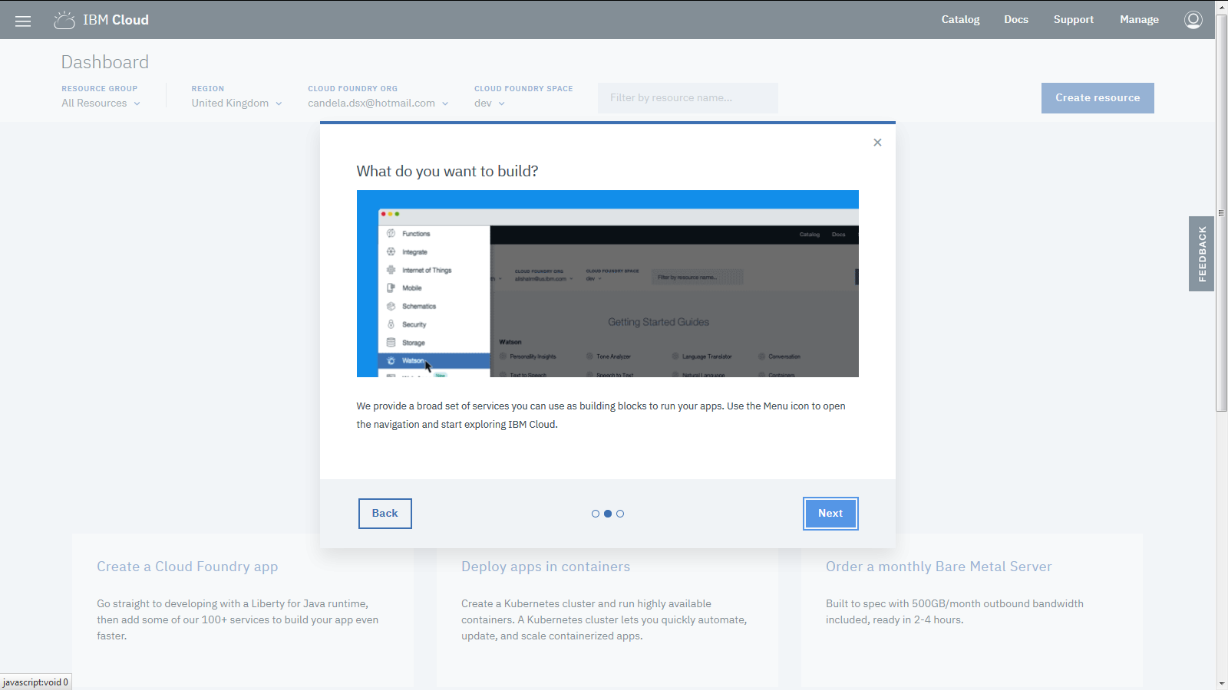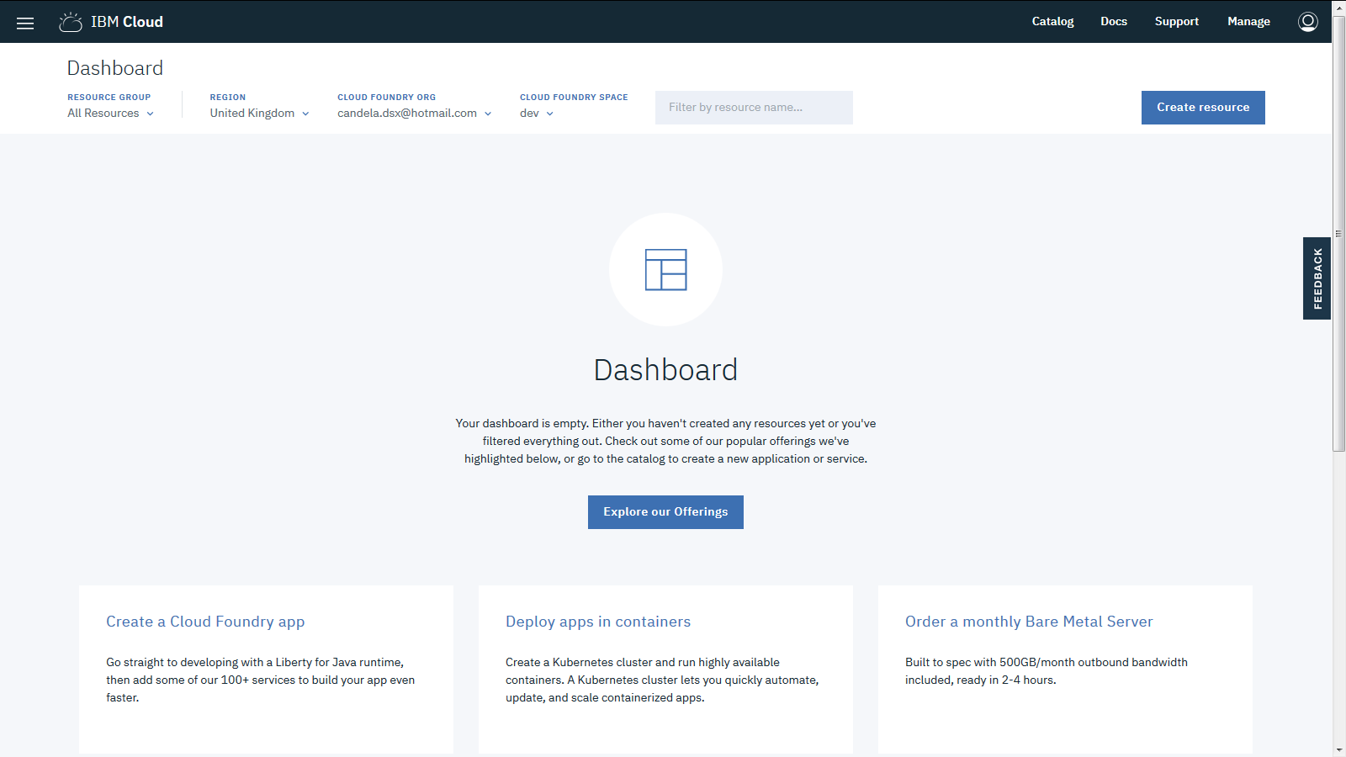

Entramos de nuevo en: <https://datascience.ibm.com> y nos creamos una organización y un espacio de trabajo.

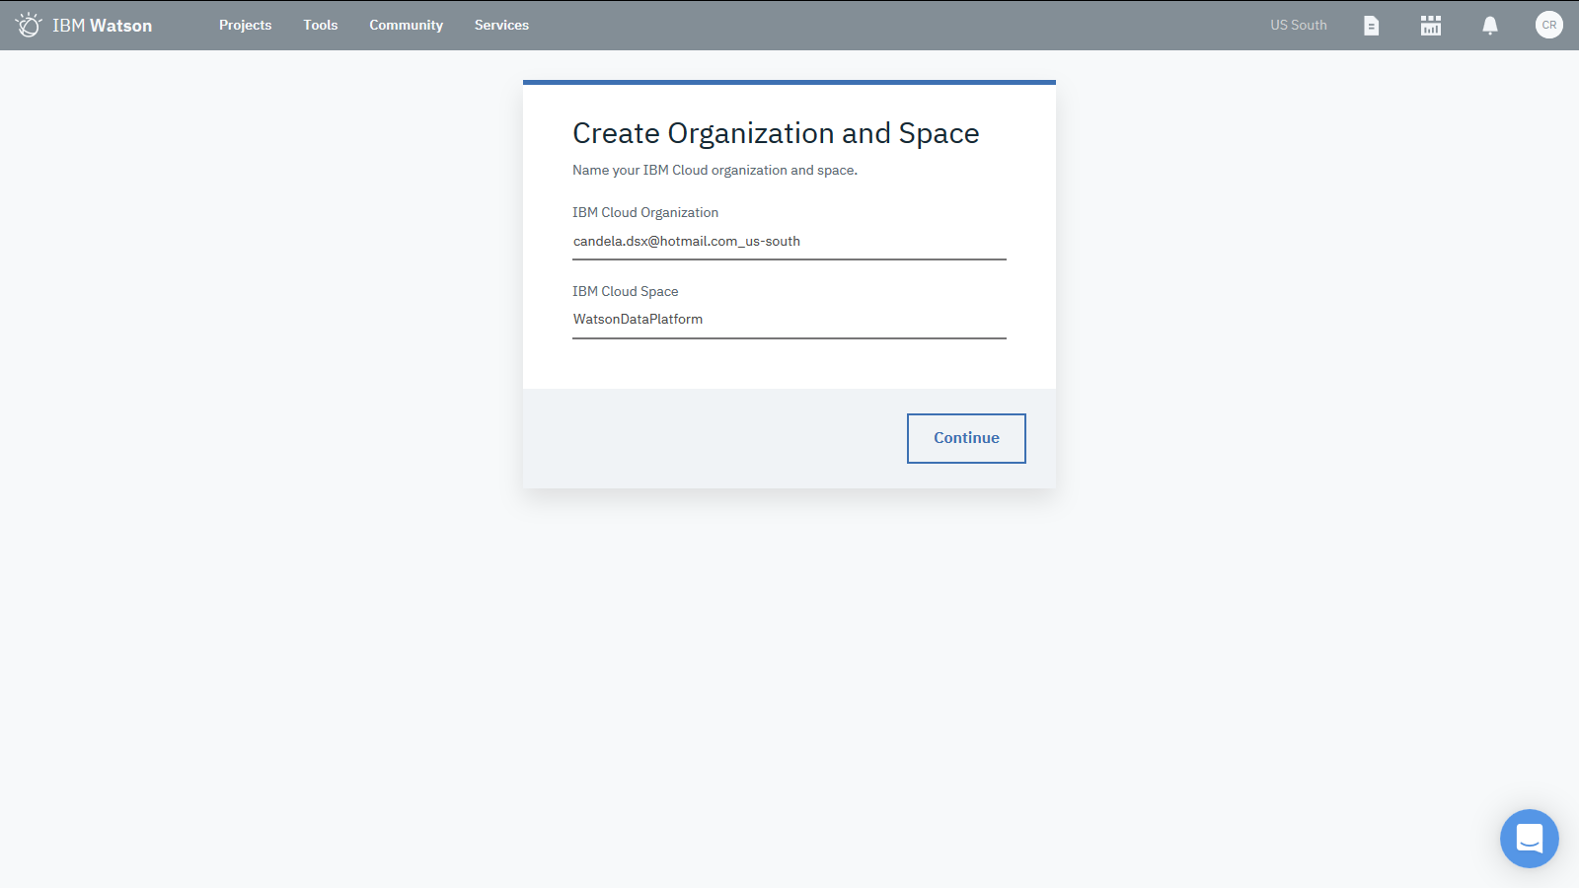

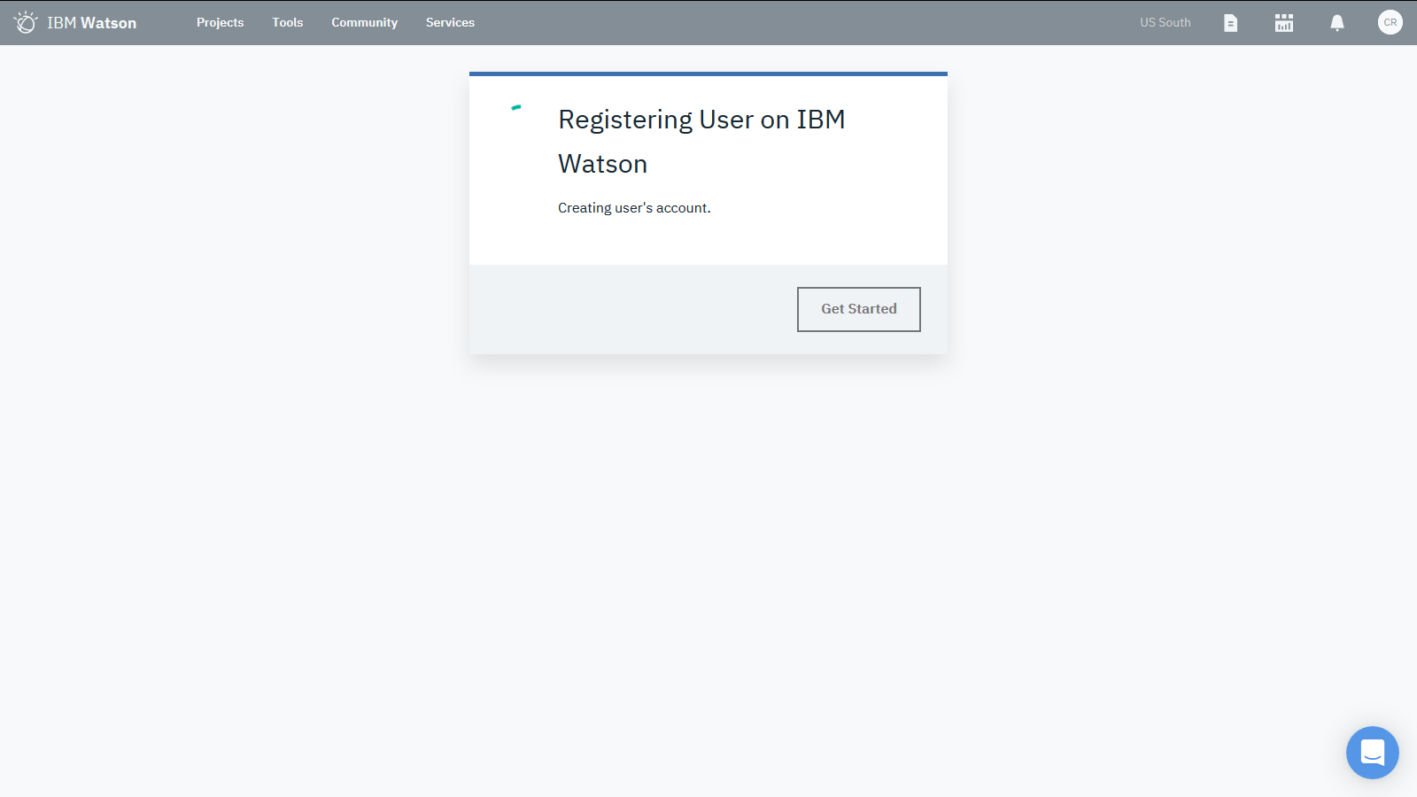

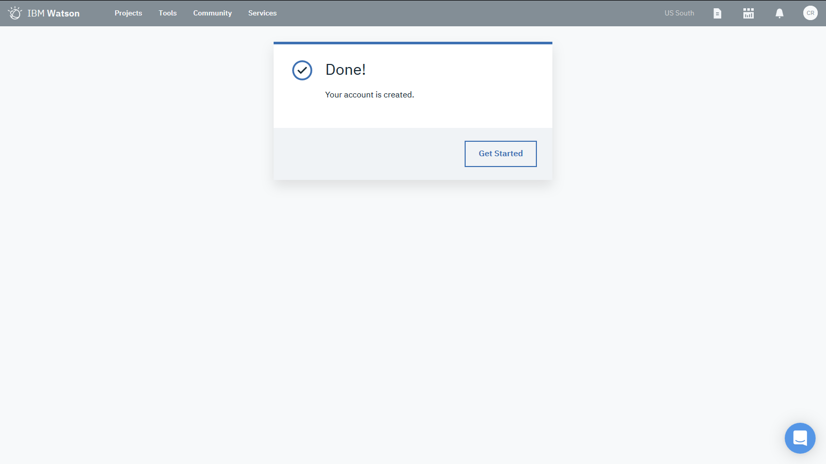

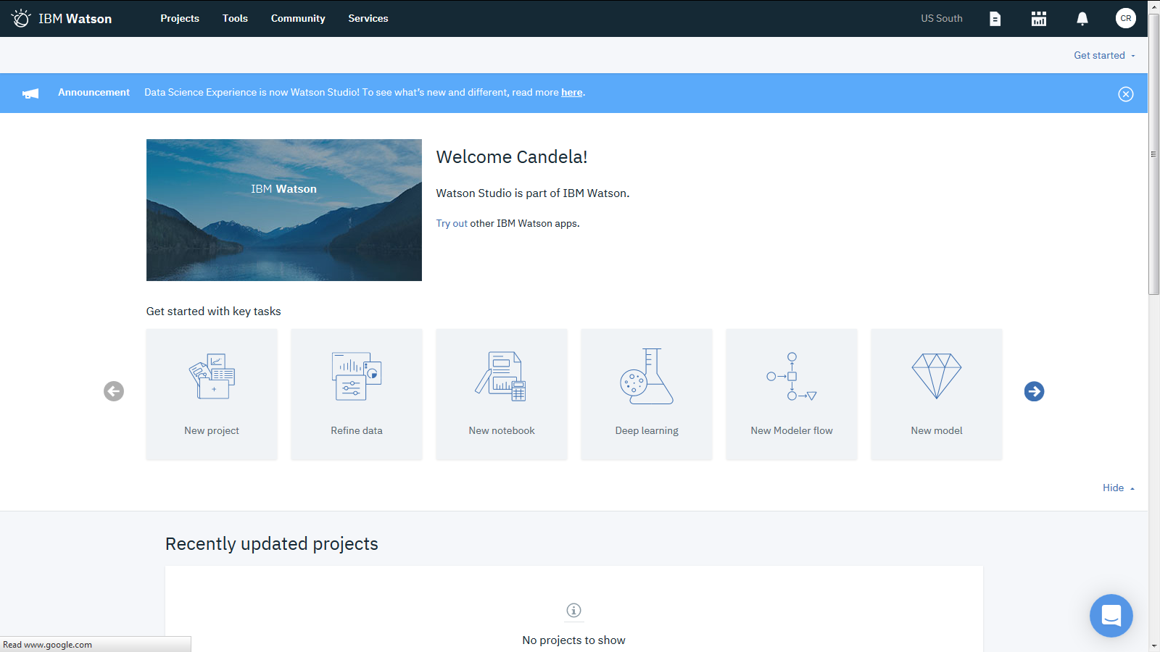

Ya nos hemos creado una cuenta.

Nota: asegúrate de permanecer con tu navegador predeterminado durante el proceso de inicio de sesión. Si te encuentras en IBM Cloud Dashboard, simplemente regresa a la página de registro y sigue el enlace que indica que ya tienes una cuenta.

Una vez que te registras, tu IBMID está vinculado a tu cuenta de IBM Cloud y a la cuenta de Watson. Usa tu IBMid (la dirección de correo electrónico que proporcionaste) para iniciar sesión en WATSON STUDIO.

Si eres el único usuario en la cuenta, ¡ya está todo listo! Como propietario de la cuenta IBM Cloud que se suscribió a una aplicación Watson Data Platform, tienes los permisos necesarios para agregar servicios, proyectos, catálogos, etc.



Desde IBM Watson, podemos hacer todo el ciclo de vida de un proyecto de machine y de Deep learning. Podemos preparar y refinar los datos, modelizarlos de diversas maneras y ponerlo en producción. Además podemos aprovechar todas las apis de Watson para enriquecer mis modelos, el lenguaje natural, reconocimiento de imágenes, etc.

1. Añadir usuarios adicionales (opcional)

Las aplicaciones de IBM Watson Studio, IBM Watson Knowledge e IBM Data Refinery están diseñadas para la colaboración entre muchos usuarios. Después de crear una cuenta, puedes agregar usuarios para que puedan compartir servicios y recursos que se aprovisionan para la cuenta.

Lo vemos detalladamente:

Agrega usuarios y asigna roles de usuario

Los usuarios que invites a la cuenta pueden compartir los servicios y recursos en la cuenta. Por ejemplo, los usuarios pueden crear proyectos o catálogos utilizando una instancia existente de IBM Cloud Object Storage de la cuenta. Estos usuarios también pueden agregarse como colaboradores en catálogos y proyectos restringidos. Si el usuario invitado aún no tiene una cuenta IBM Cloud, el usuario recibirá un correo electrónico para completar el proceso de registro.

Entra en <https://console.bluemix.net/>

Haz clic en **Manage**> **account**> **Users** para agregar usuarios autorizados a tu organización.  
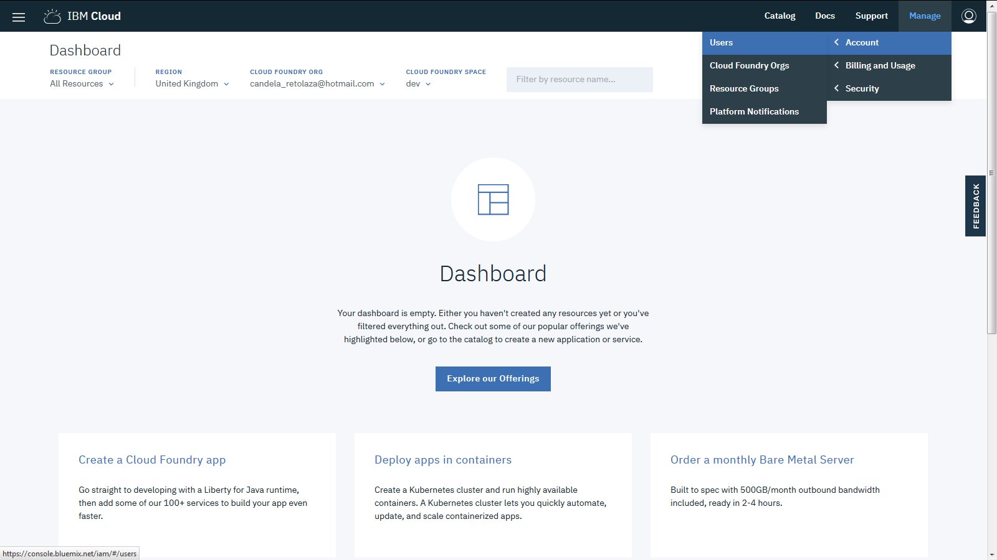

En la página **Users**, haz clic en Invitar usuarios.

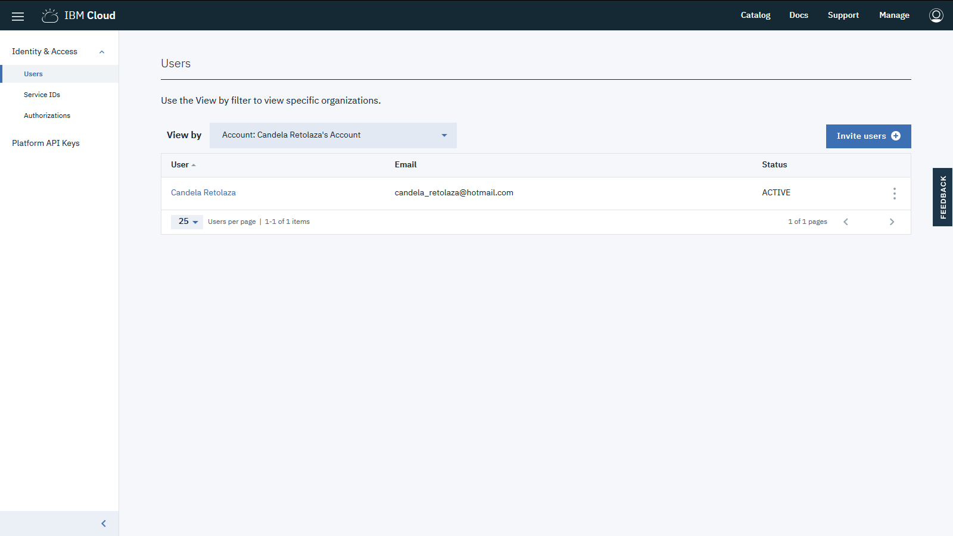

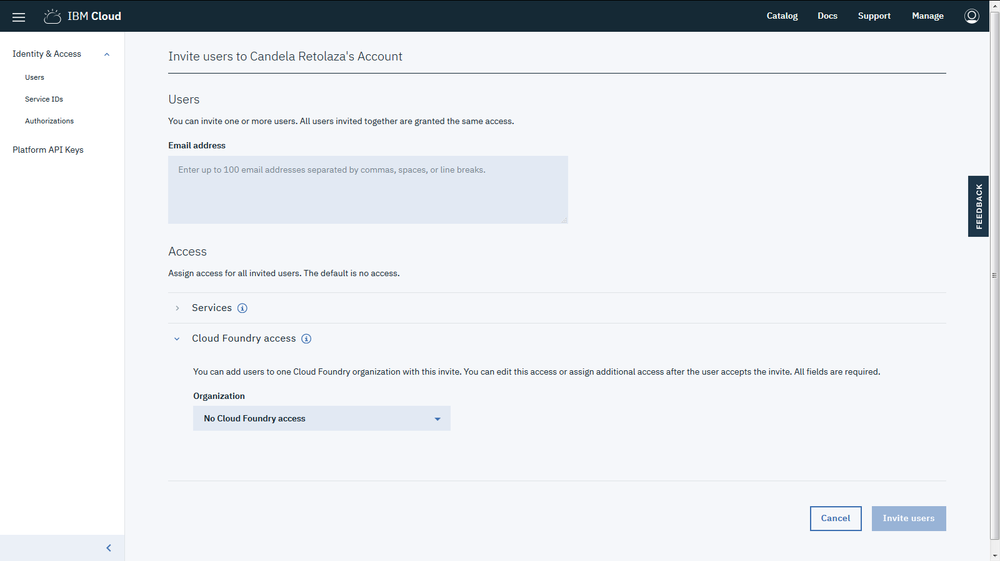

Selecciona un usuario existente de IBMid. Puedes agregar múltiples usuarios y la configuración posterior se aplicará a todos ellos.

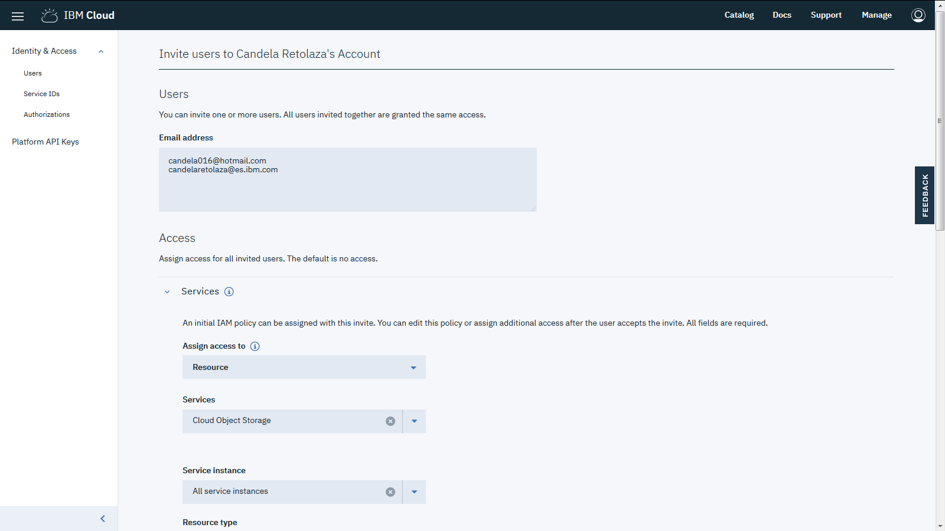

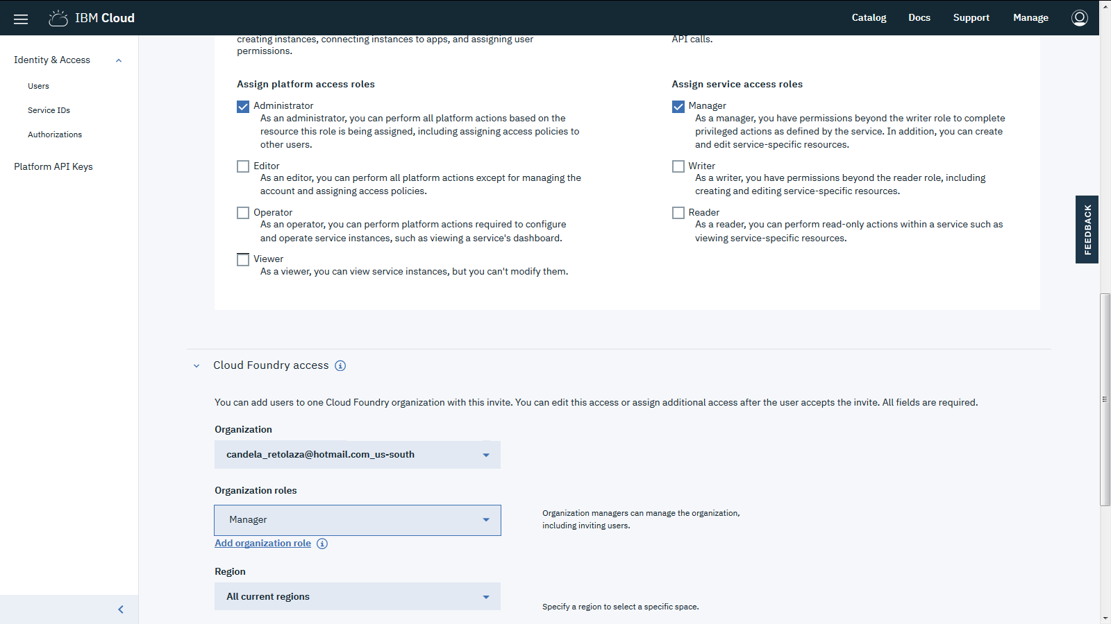

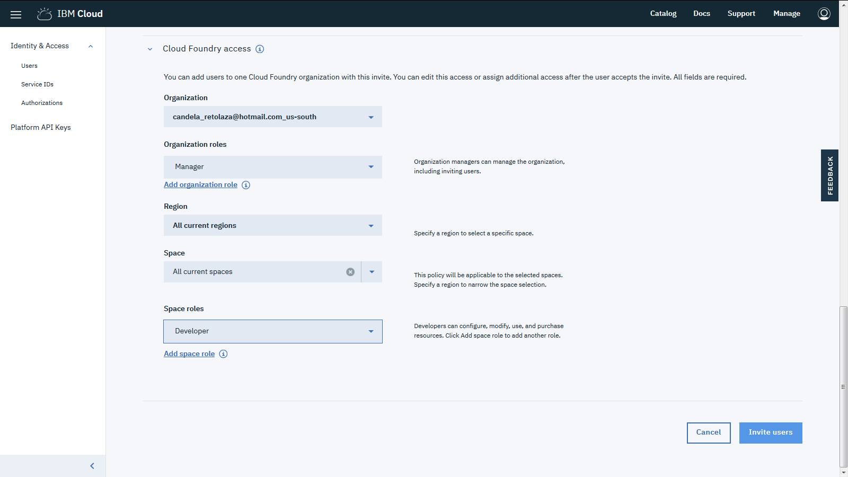

En la sección Acceso de la página Invitar usuarios, expanda el acceso a Cloud Foundry y seleccione la Organización a la que está agregando usuario.

a. Asignar el rol del nuevo usuario en la organización.

b. Secciona una Región y Espacio, o acepta los valores predeterminados.

c. Para permitir que Watson Data Platform cree una instancia de Spark durante la creación del proyecto, asigne la función Desarrollador como la función de espacio.  
d. Para finalizar, haz clic en Invitar usuarios.

Para más información, visita la ayuda de WATSON STUDIO.

***NOTA: Donde encontrar la ayuda y documentación de Watson Studio***

**Click en Docs*.***

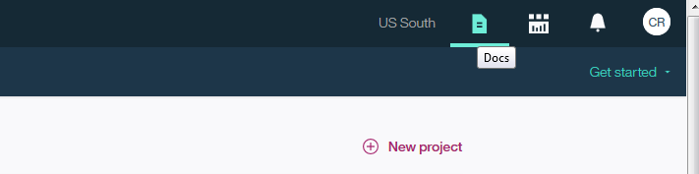

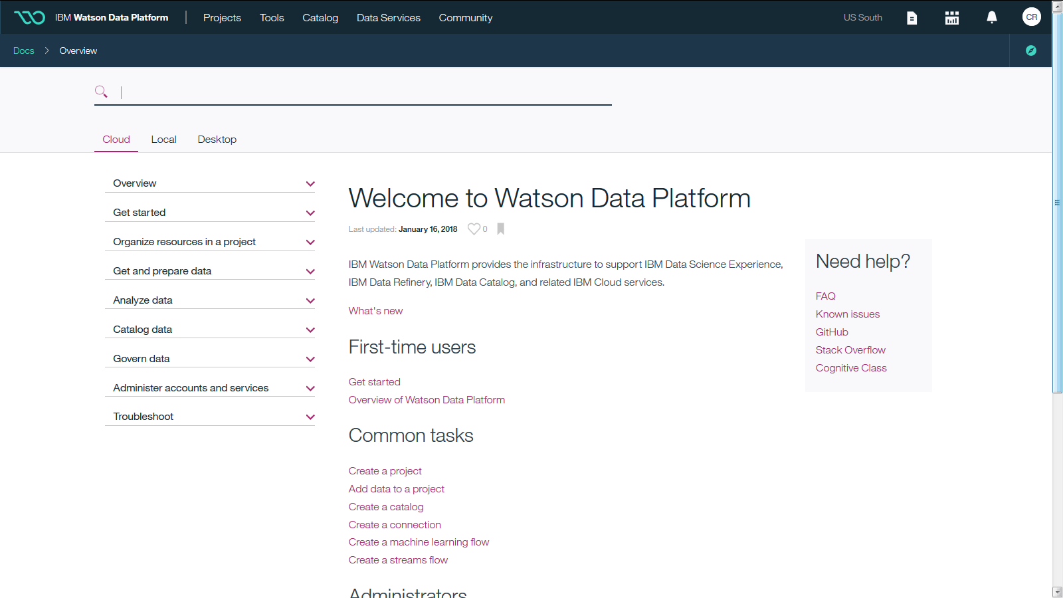

Sus usuarios ahora pueden iniciar sesión y pueden cambiar su cuenta y organización en la Configuración del perfil. Los usuarios asociados a tu cuenta ahora pueden trabajar juntos y usar las aplicaciones y servicios disponibles de la cuenta.

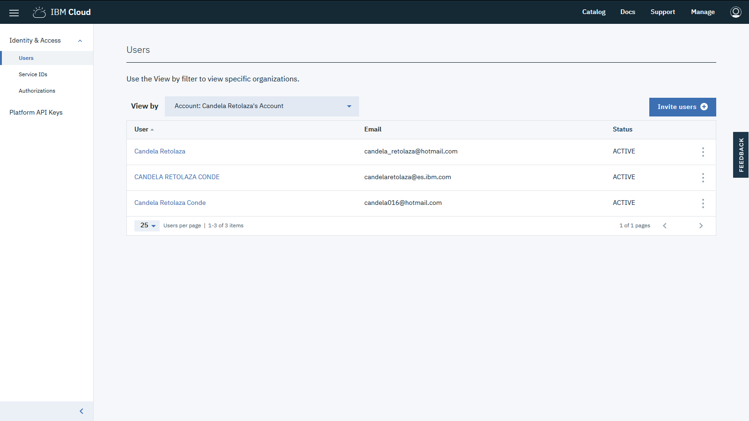

1. Comenzar con WATSON STUDIO

Vuelve a IBM Watson Studio: Puedes abrir o cerrar el desplegable de inicio, para crear directamente proyectos, notebooks, modelos, etc.



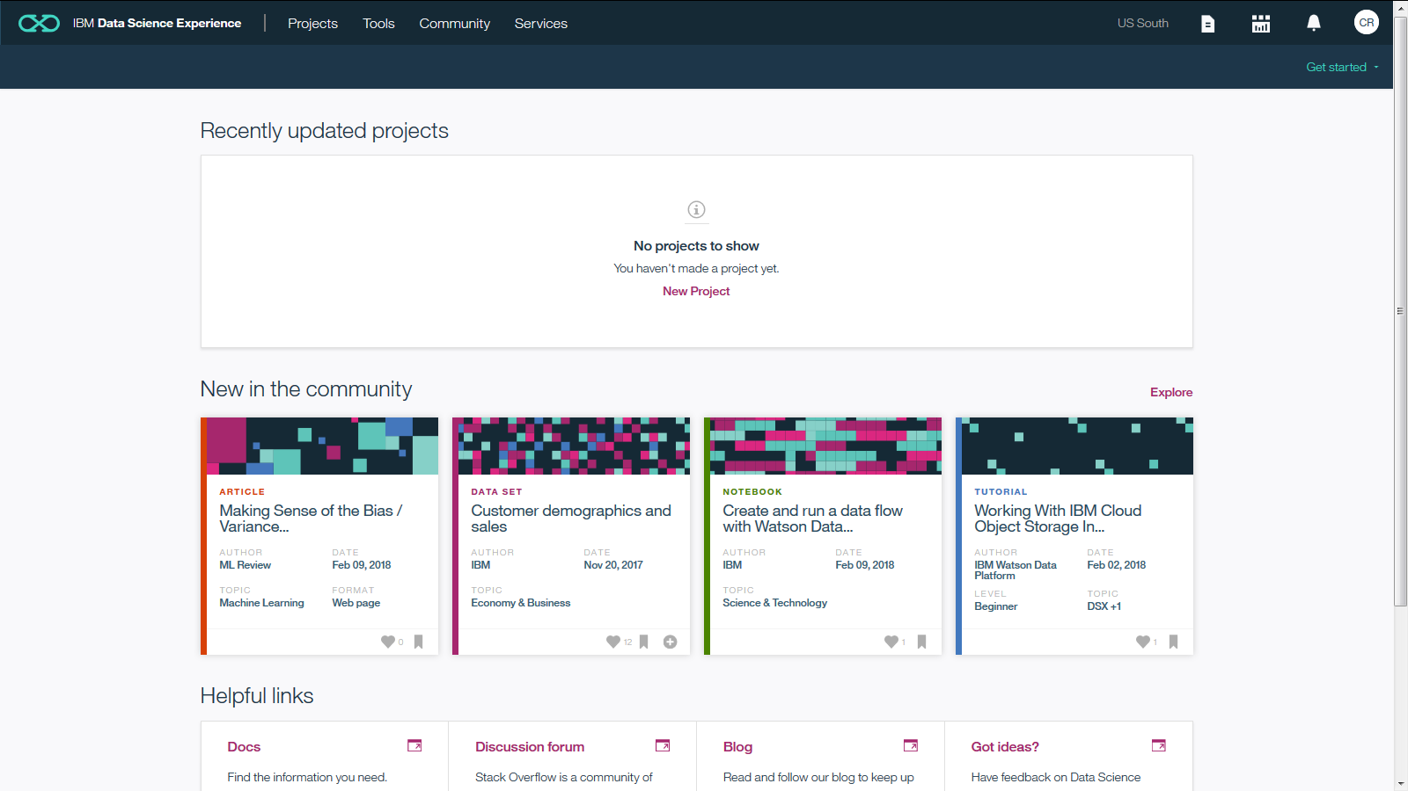

Para empezar a utilizar Watson Studio puedes seguir los siguientes pasos:

1. Configura un proyecto para organizar sus recursos.
2. Agrega colaboradores a tu proyecto.
3. Agrega datos a tu proyecto.
4. Opcional: agregue servicios analíticos como IBM Streaming Analytics o Watson Machine Learning.
5. Comience a analizar datos. Por ejemplo, puede crear notebooks, usar RStudio, crear flujos de SPSS o modelos de aprendizaje automático.
6. Despliega los modelos y entrénalos.

¿Necesitas inspiración? Haz clic en el botón **Comunidad** en tu Watson Studio para explorar los conjuntos de datos seleccionados, los Notebooks de ejemplo, los artículos y tutoriales, tanto para aprender de ellos como para utilizarlos como puntos de partida.

**Workshop 2.**

Crea y organiza los recursos en un proyecto

1. Crear un proyecto

Para crear un proyecto, haz click en Projects, y cree uno nuevo.

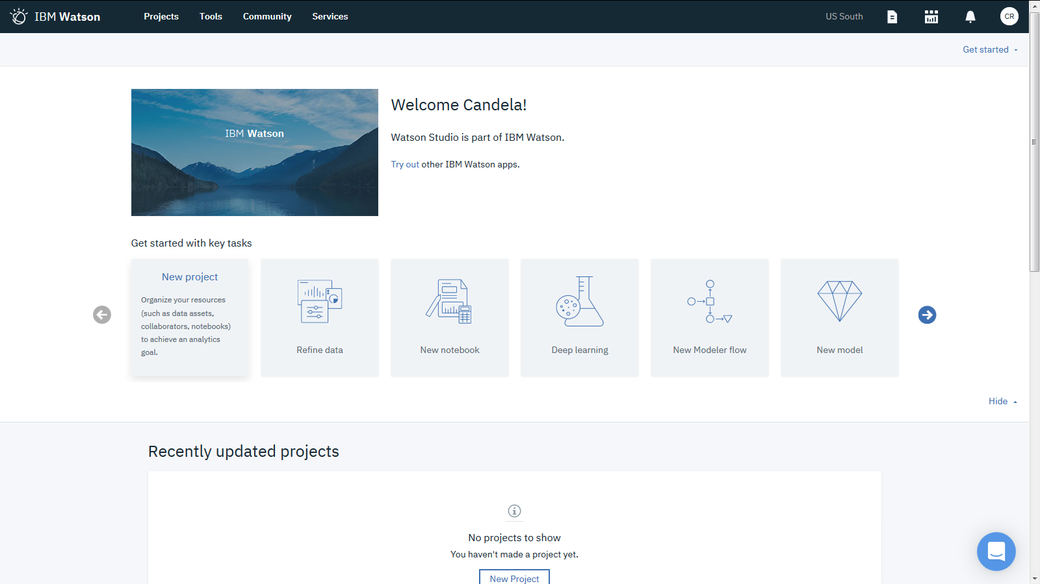

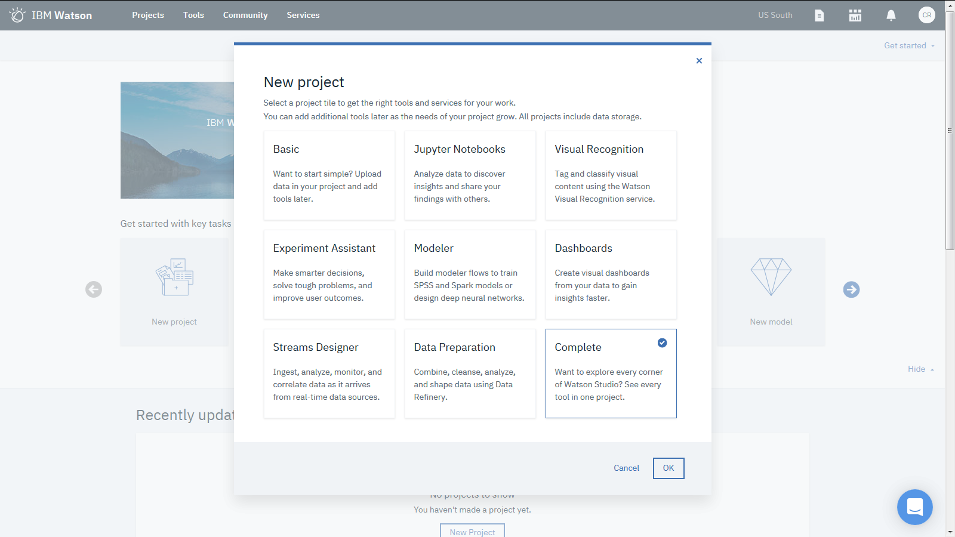

Creamos un proyecto nuevo. Nos propone diferentes tipos de proyectos, dependiendo de lo que queramos hacer, pues existen proyectos con herramientas predefinidas, aunque posteriormente podríamos ampliarlo sin problema. En este caso, vamos a elegir uno completo en el que vamos a trabajar durante todo el Workshop.

Seleccionamos **Complete** y damos a **OK**.

por ejemplo: Workshop, añadimos una descripción opcional: por ejemplo, Workshop WATSON STUDIO.

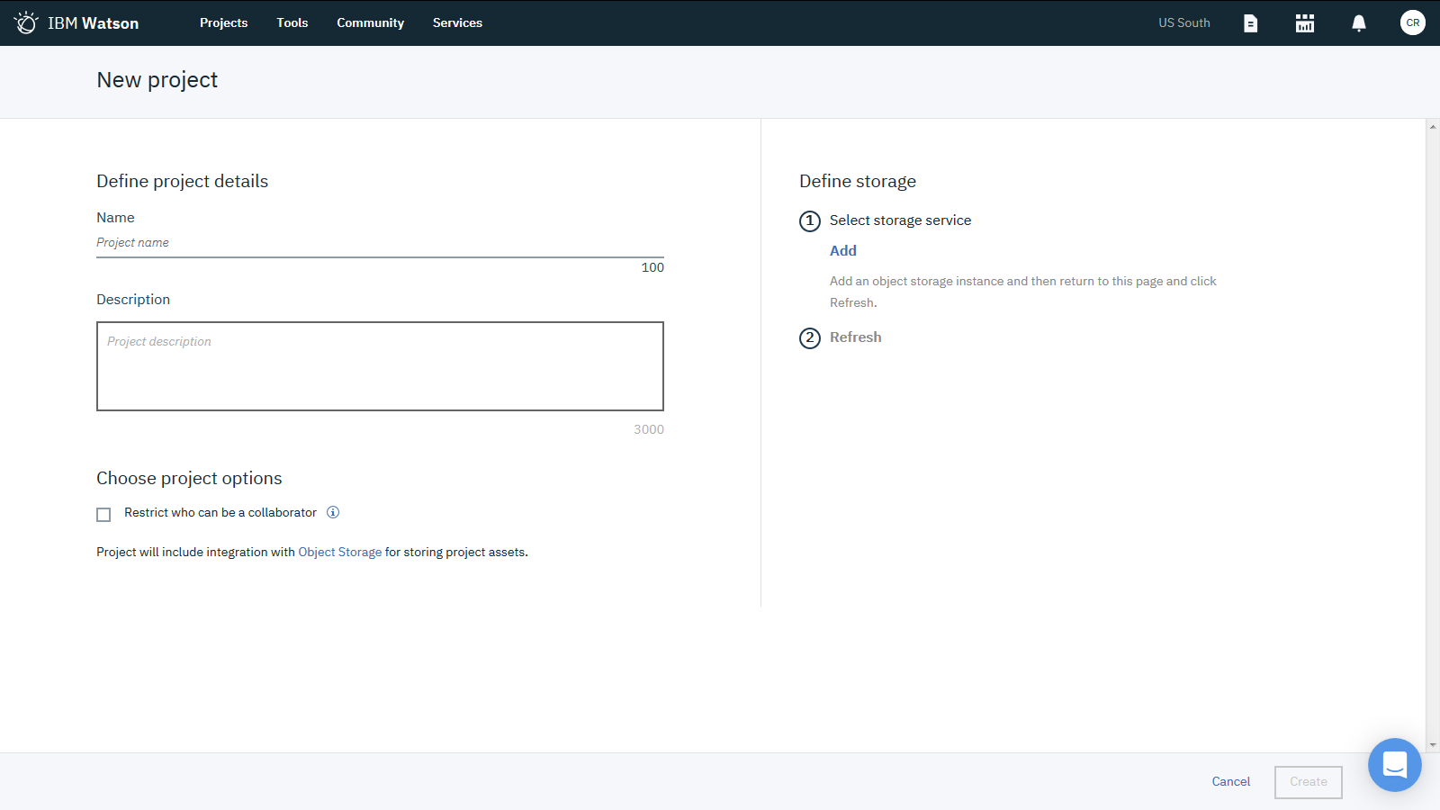

Añadimos un almacenamiento y un servicio de spark:

Primero añadimos un Object Storage: Creamos una versión lite gratuita:

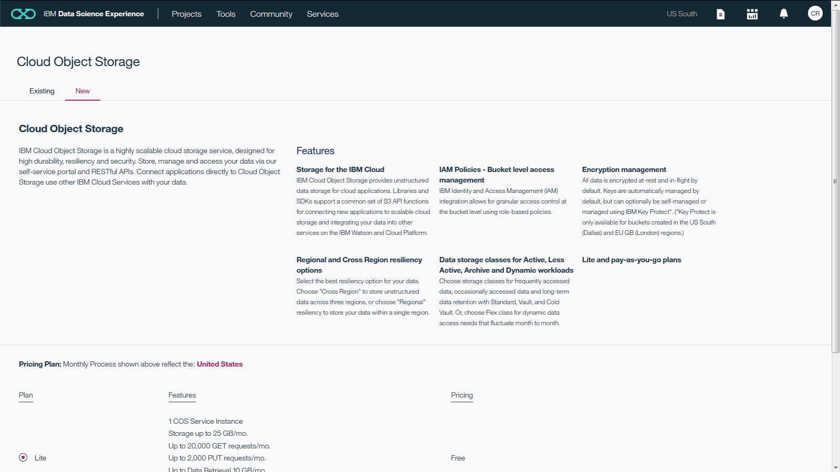

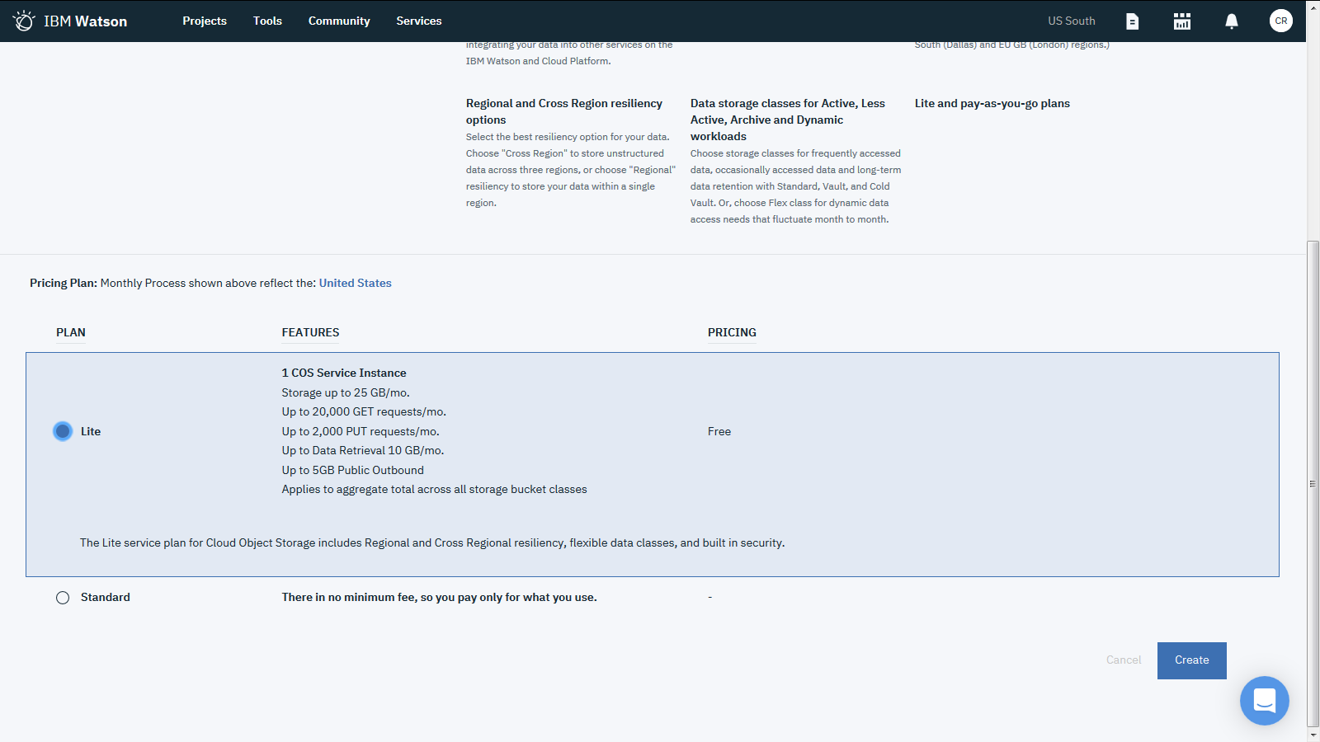

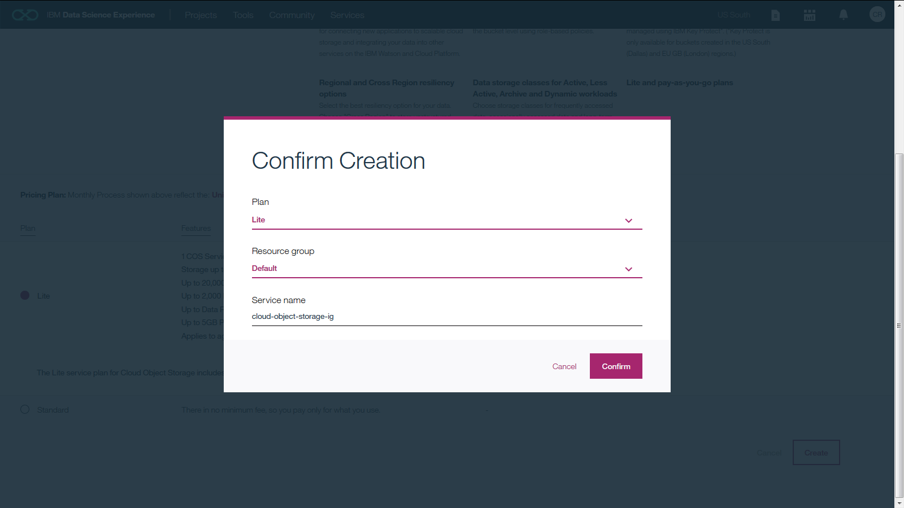

Confirmamos, y actualizamos pinchando en **Refresh**:

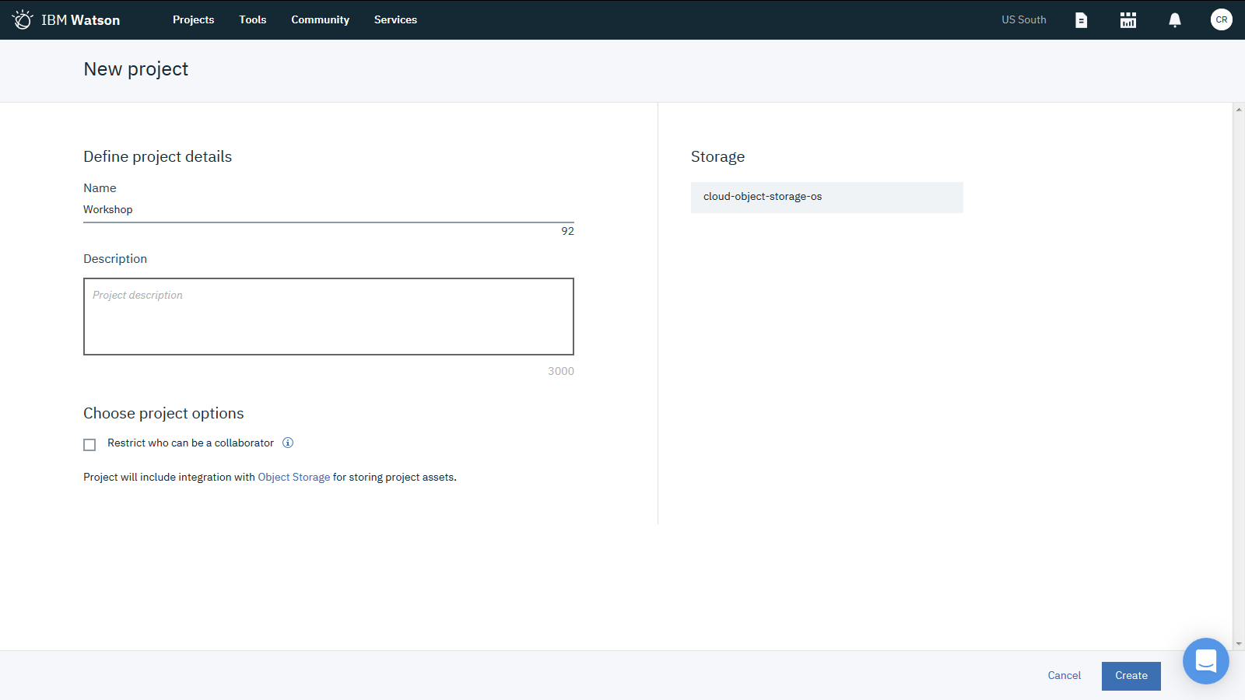

Ya hemos creado el almacenamiento. Ahora ya podemos crear el proyecto.

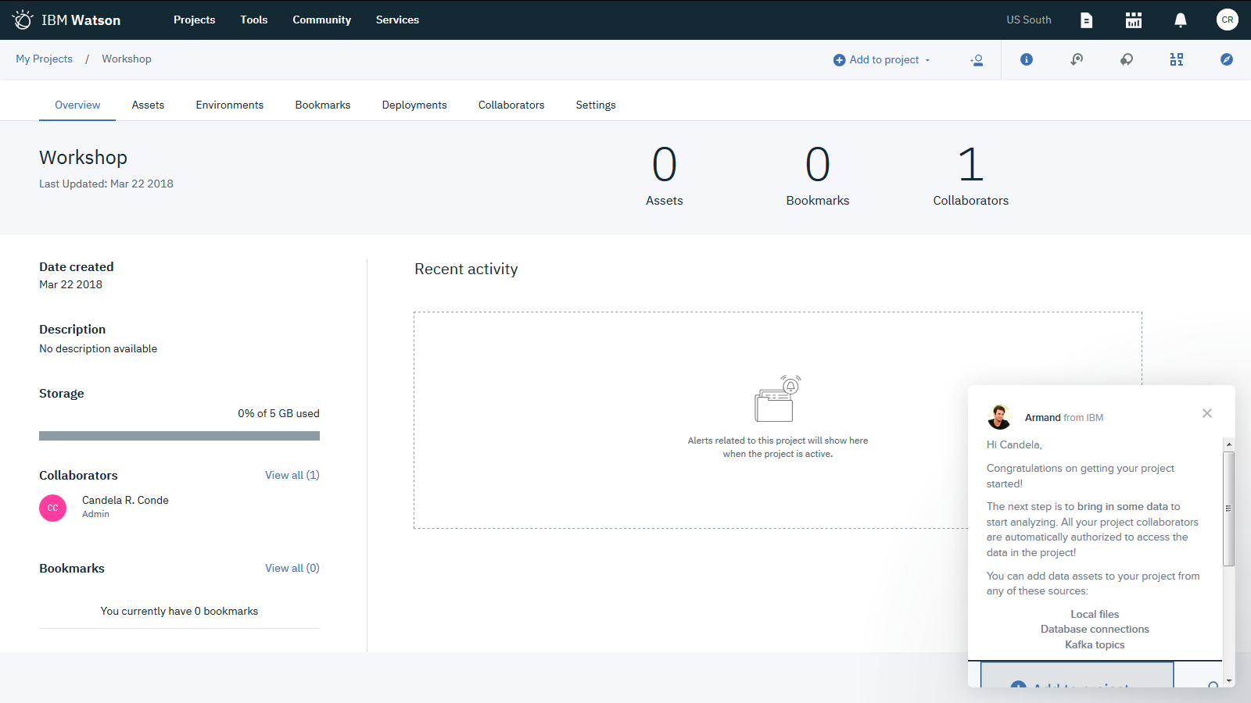

Ahora, ya tenemos un proyecto nuevo. Lo primero que nos muestra en el resumen es que no tenemos nada en el proyecto y que solo tiene un colaborador.

Un proyecto sirve para organizar tus recursos para trabajar y hacer machine learning, Deep learning, desplegar modelos, refinar los datos, etc. Los recursos de su proyecto pueden incluir:

Notebooks, Modelos, Visual recognition models, Flows de Modeler, Streams flows, Experimentos, Dashboard, deployments, archivos de assets de datos y conexiones, colaboradores, marcadores a los recursos de la comunidad, tokens de acceso, enlaces a repositorios de GitHub para publicar notebooks, servicios de spark u otros motores, y otros servicios asociados, como Watson Machine Learning o IBM Streaming o Servicios de Watson.

Si tienes permisos de administrador en un proyecto, tienes control total sobre él. Si tiene permisos de Editor, puedes agregar activos y colaboradores a un proyecto. La página Overview proporciona un resumen del estado actual del proyecto, incluida información sobre el uso del almacenamiento, la actividad reciente, los colaboradores, los marcadores y los activos.

1. Añade colaboradores

Lo primero que vamos a hacer en nuestro proyecto nuevo es añadir un nuevo colaborador al proyecto. Pincho en colaboradores y en añadir uno nuevo.

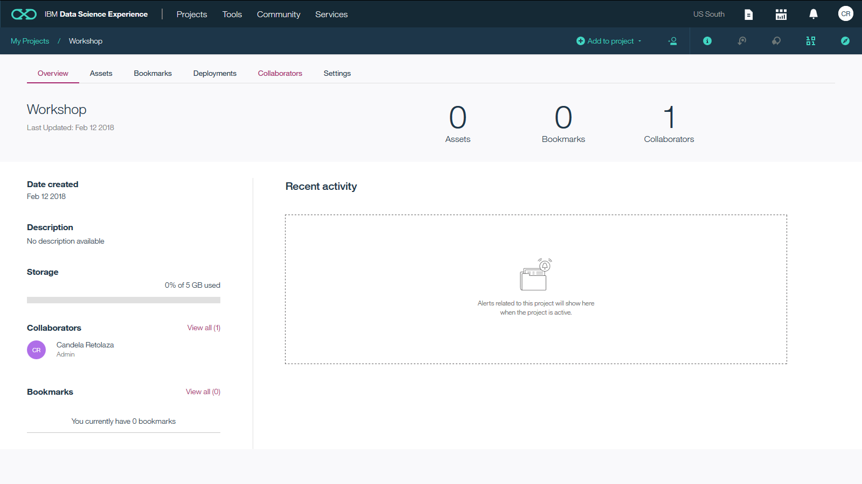

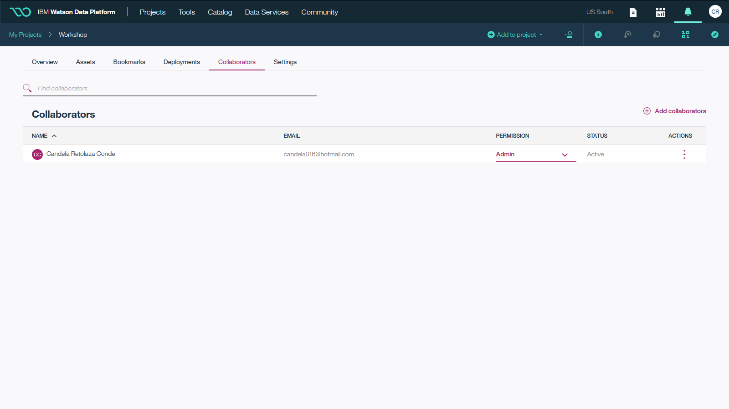

Para poder hacer esto, solo necesito que la persona a la que quiero añadir tenga una cuenta en mi IBM Cloud. *Puedes crear cuentas asociadas a tu IBM Cloud tal y como hemos contado en el Workshop 1.2.*

Añadimos el correo, seleccionamos el tipo de acceso que queremos dar a esa persona y enviamos la invitación. Y ya estará en nuestro proyecto.

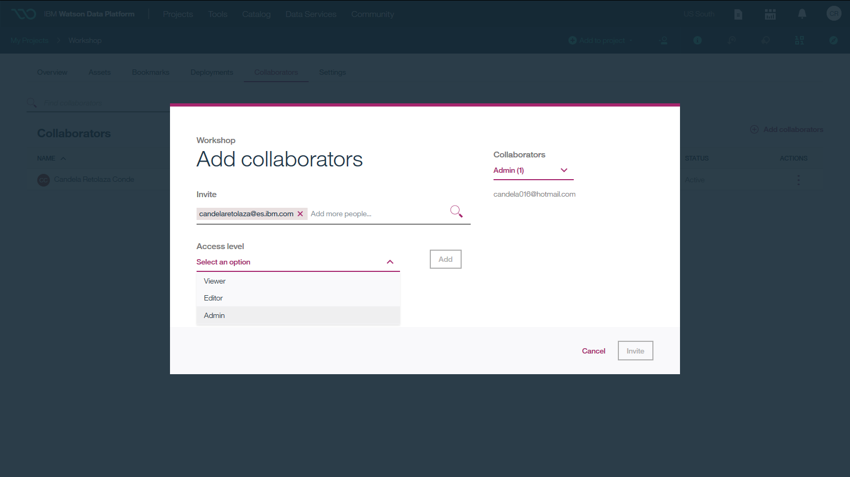

Añado el correo, doy a enter, y selecciono el tipo de acceso, pincho en **Add**:

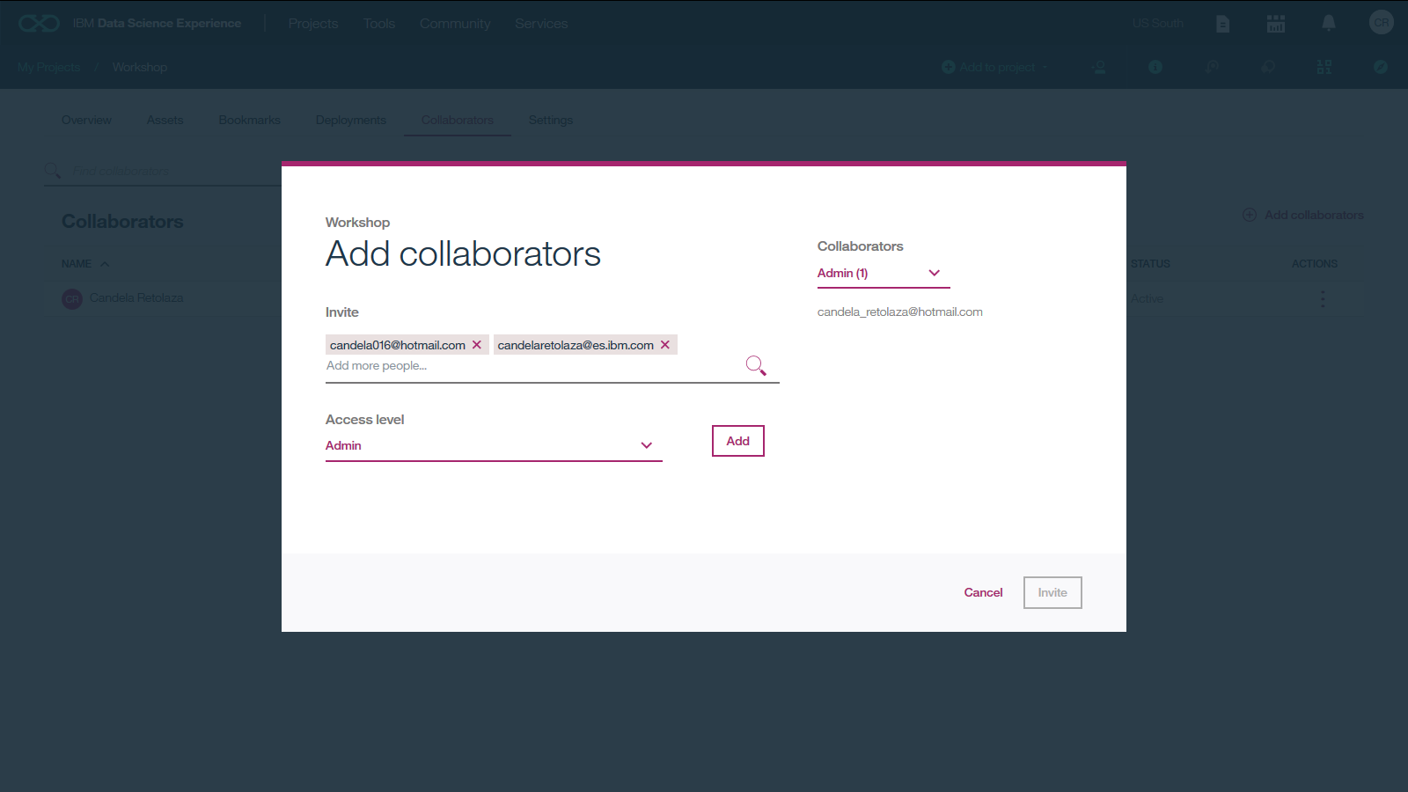

Y damos a invitar:

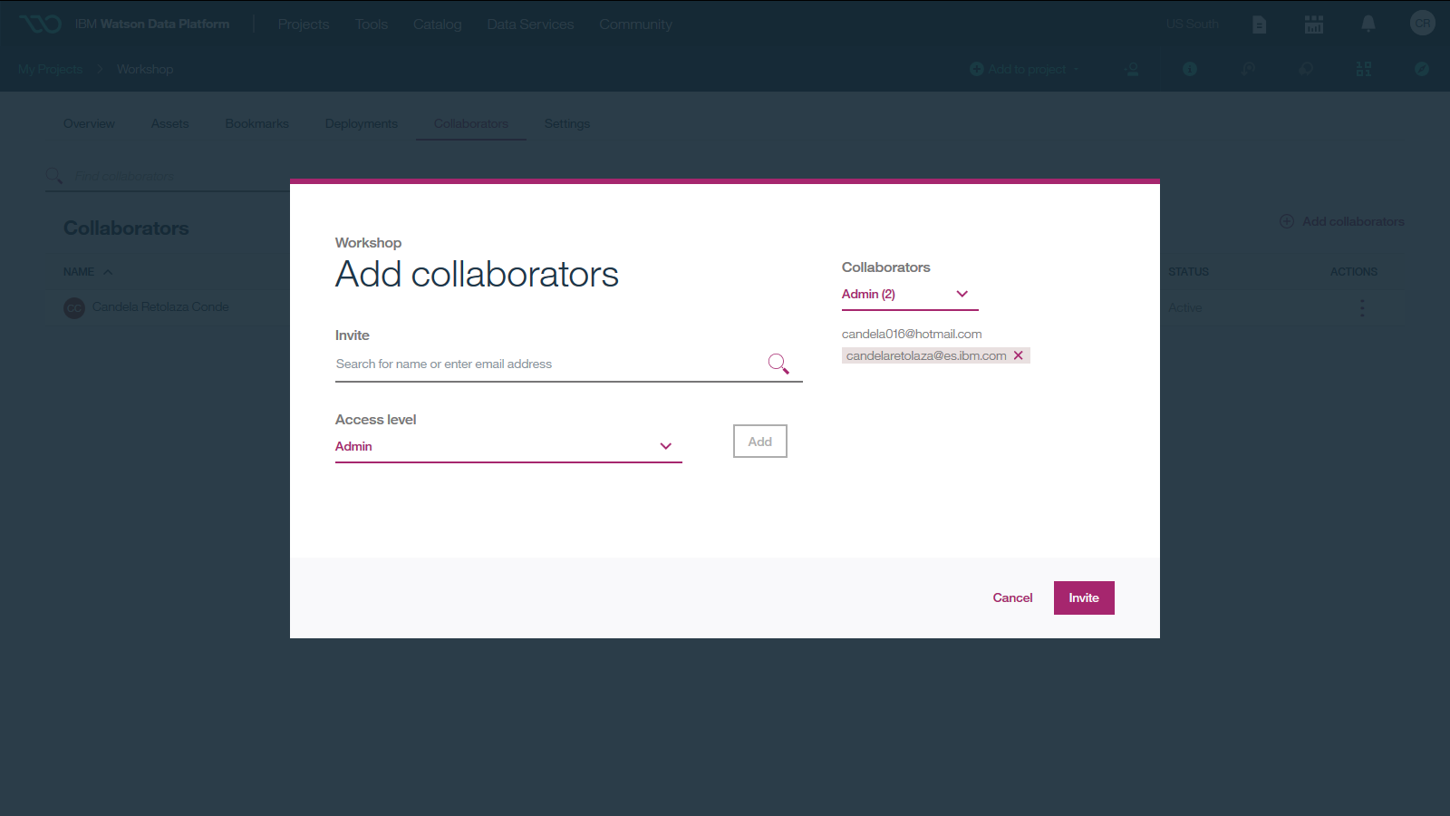

Una vez añadido:

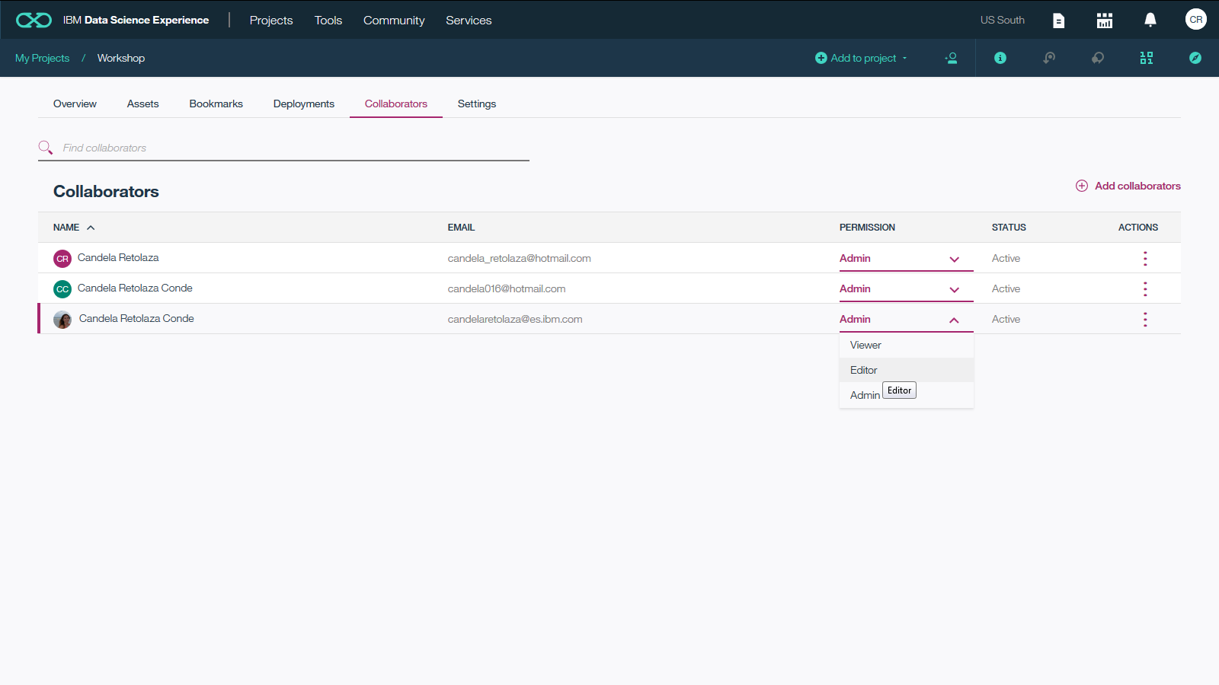

Desde aquí puedo cambiar el tipo de permiso de cada colaborador.

1. Aprende a gestionarlo: borrar assets, añadir, crear conexiones…

*Assets:*

Si tiene permisos de administrador o editor en un proyecto, puedes agregar recursos.

Los tipos de activos enumerados están condicionados a las aplicaciones de Watson Data Platform que tiene. Para agregar assets a un proyecto, elija el tipo de asset en el menú Agregar al proyecto:

Conexiones, datos de fichero plano, datos de bases de datos, Notebooks, Modelos de reconocimiento visual, flujos de aprendizaje automático, dashboards, modelos, modelos de SPSS, experimentos, etc.

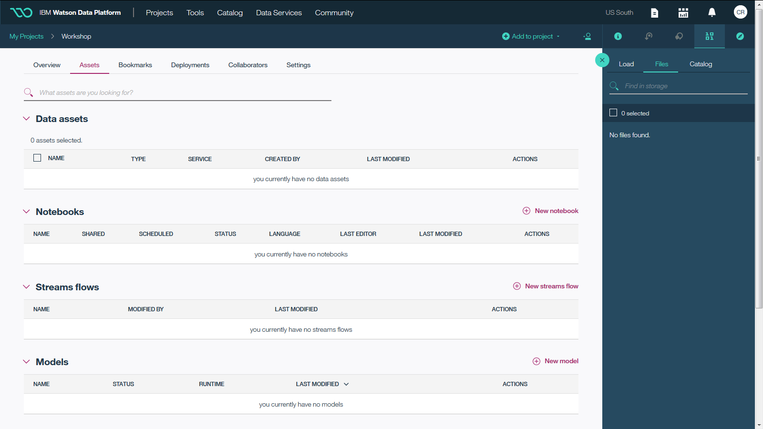

Si tienes permisos de administrador en un proyecto, puedes eliminar activos. Para eliminar un activo, elija Eliminar en el menú ACCIONES al lado del nombre del activo.

*Gestión de proyectos:*

Podremos gestionar el almacenamiento, los servicios asociados, los tokens, ver a quién pertenece la cuenta y conectar el proyecto en github. Se propone al lector que explore por la herramienta antes de comenzar el siguiente Workshop.

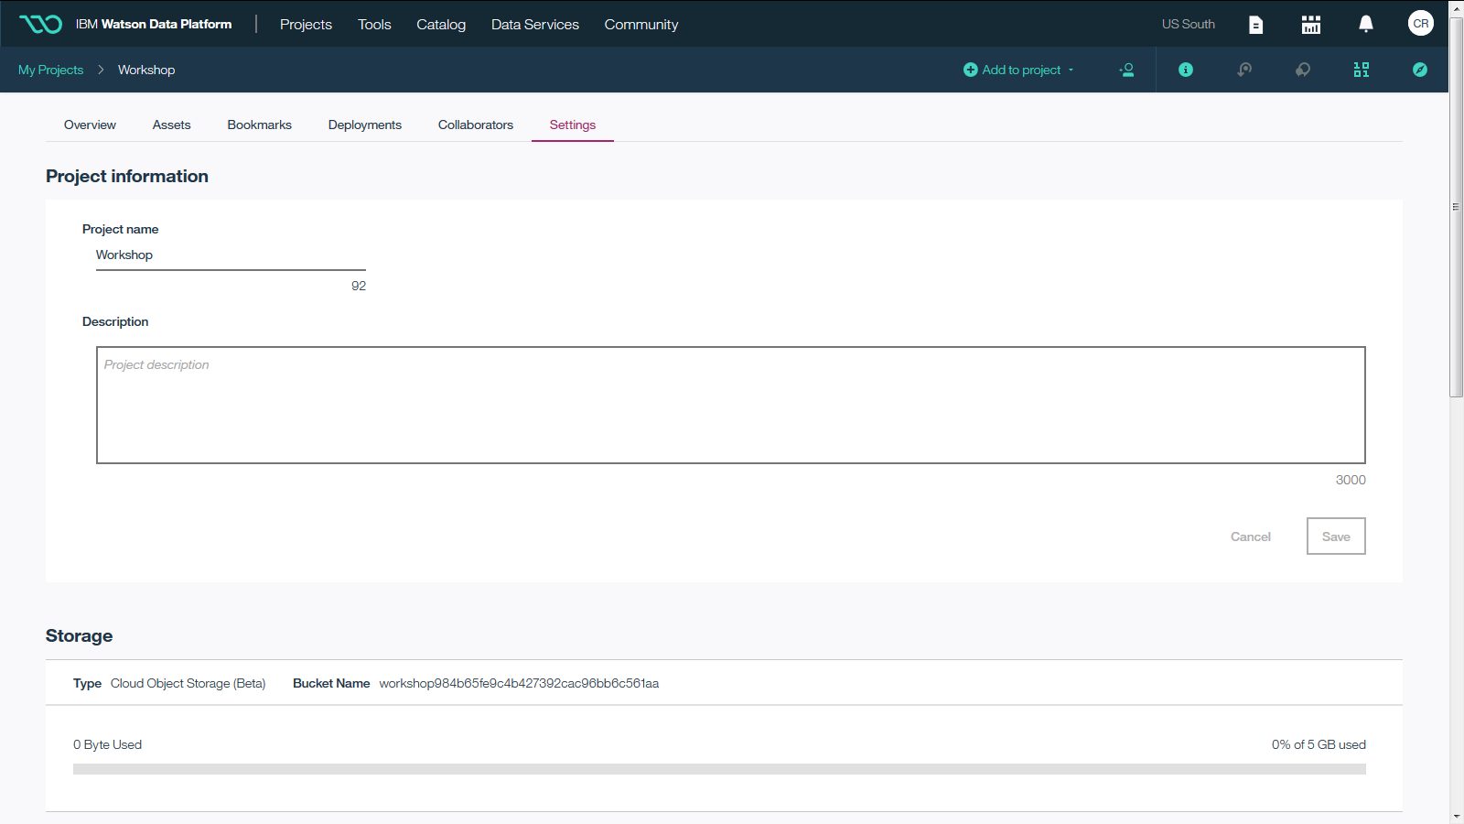

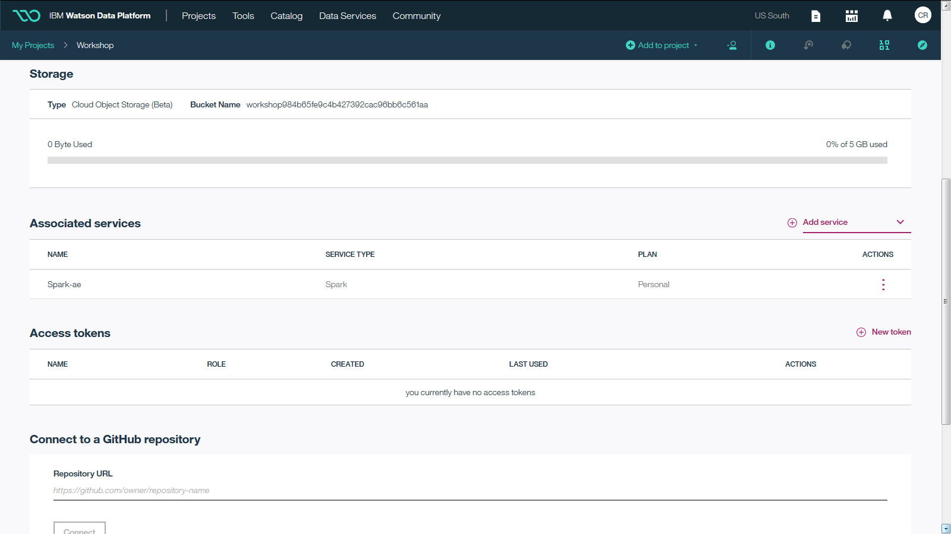

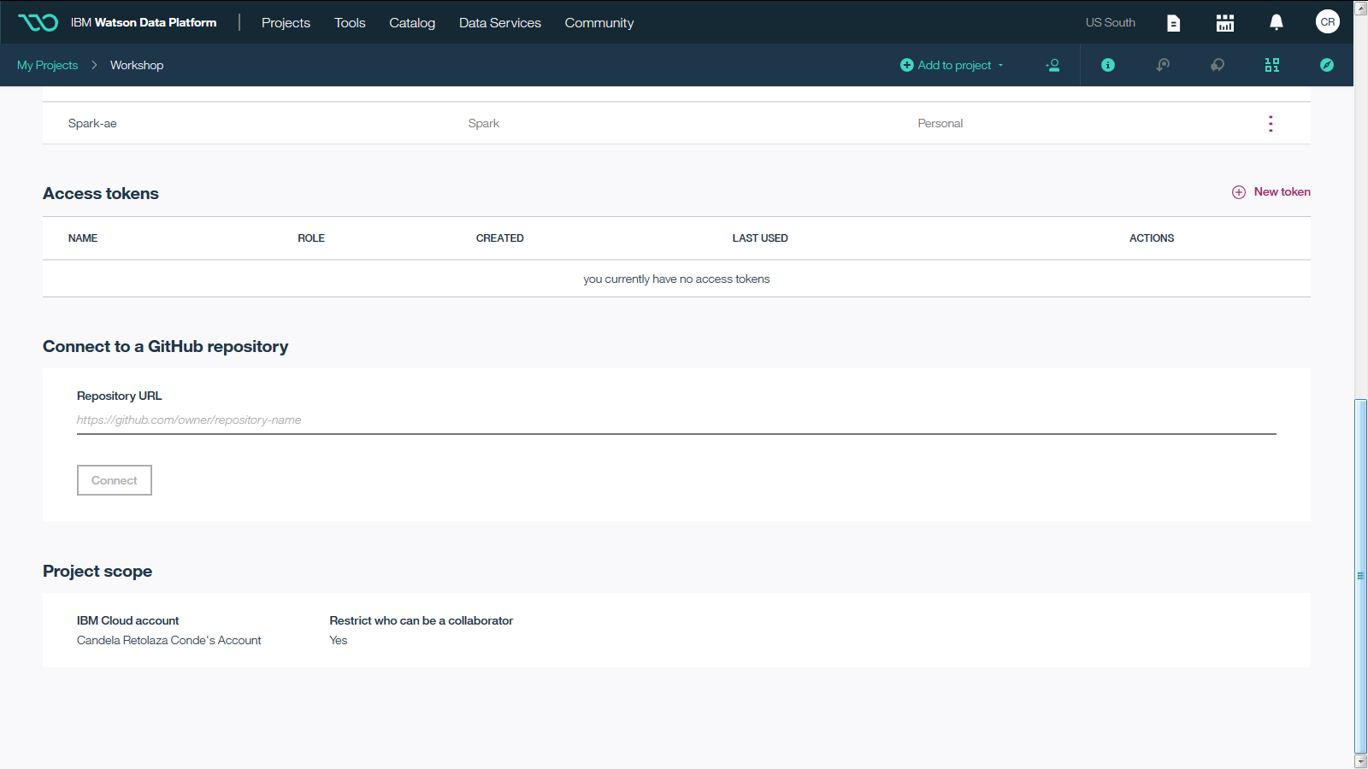

**Workshop 3.**

Consigue y prepara los datos y analiza los datos de manera sencilla

1. Añadir datos

Después de crear un proyecto, tenemos que añadir datos para poder trabajar con los mismos. Todos los colaboradores en el proyecto están autorizados automáticamente para acceder a los datos en el proyecto.

Puede añadir assets de datos de estas fuentes a un proyecto:

* Archivos locales
* Comunidad
* Conexiones de base

Vamos a comenzar añadiendo un fichero local a nuestro proyecto. Para agregar archivos de datos a un proyecto:

Desde la página **Assets** de su proyecto, puedes añadir datos de dos maneras, en el icono  arriba a la derecha, o clickando en **New data asset.**

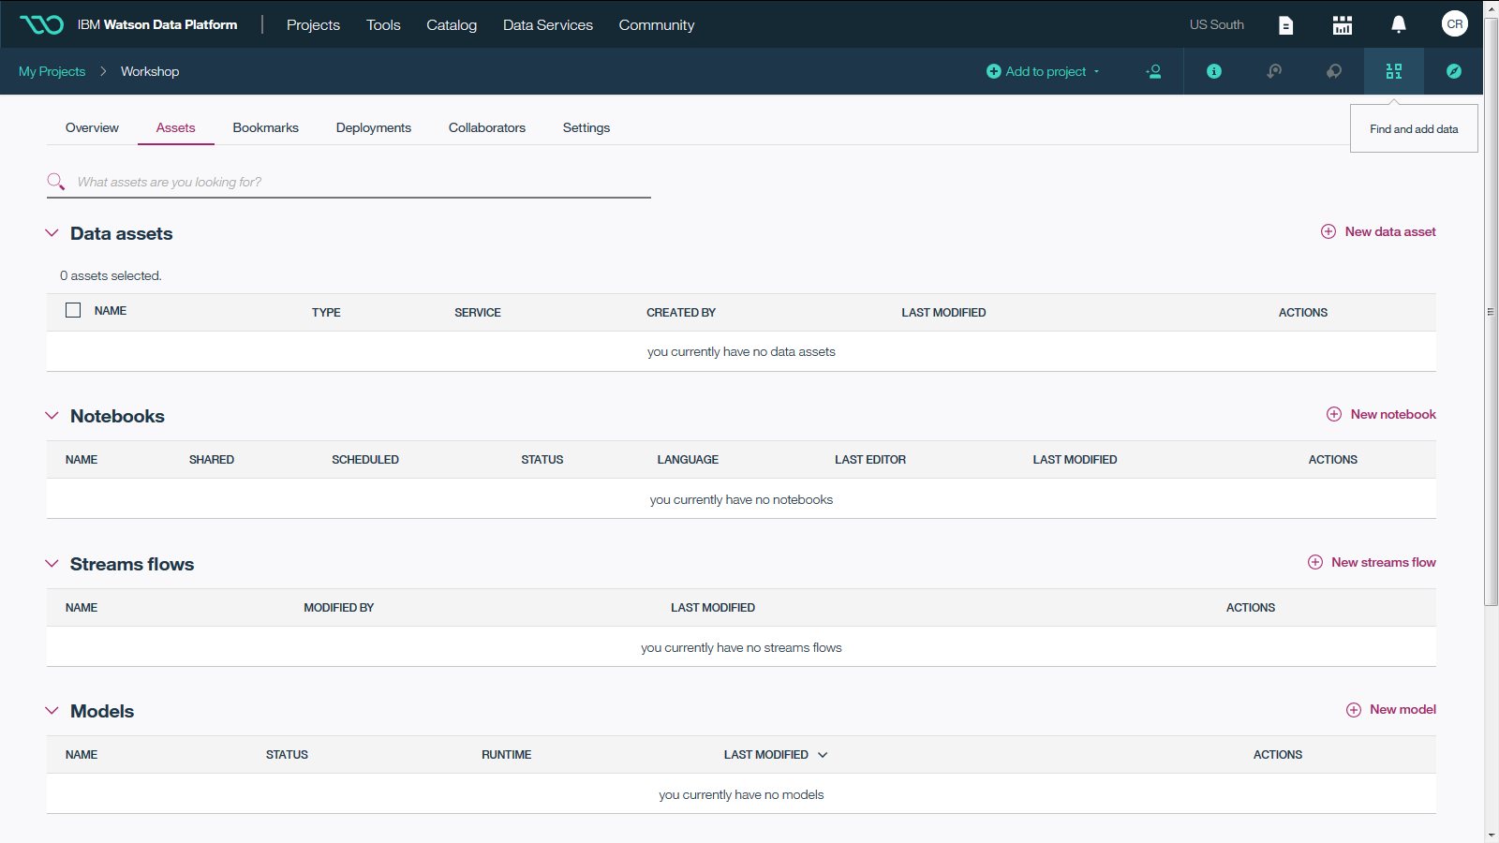

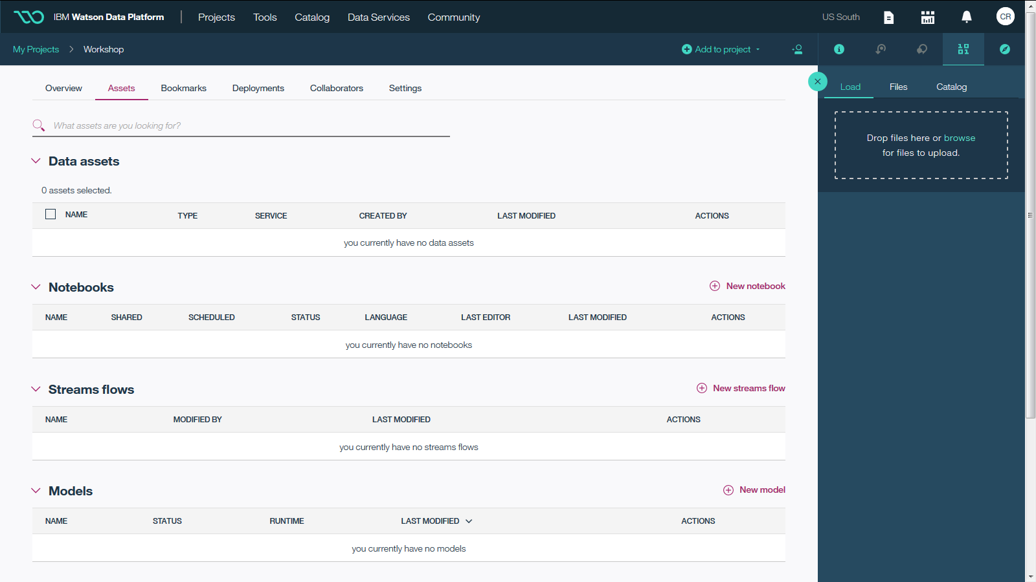Haga clic en **Load** y luego busque los archivos en el PC o arrástrelos.

Subimos el fichero datos_banca.csv. Debes permanecer en la página hasta que la carga esté completa. Puede cancelar un proceso de carga en curso si desea dejar de cargar un archivo.

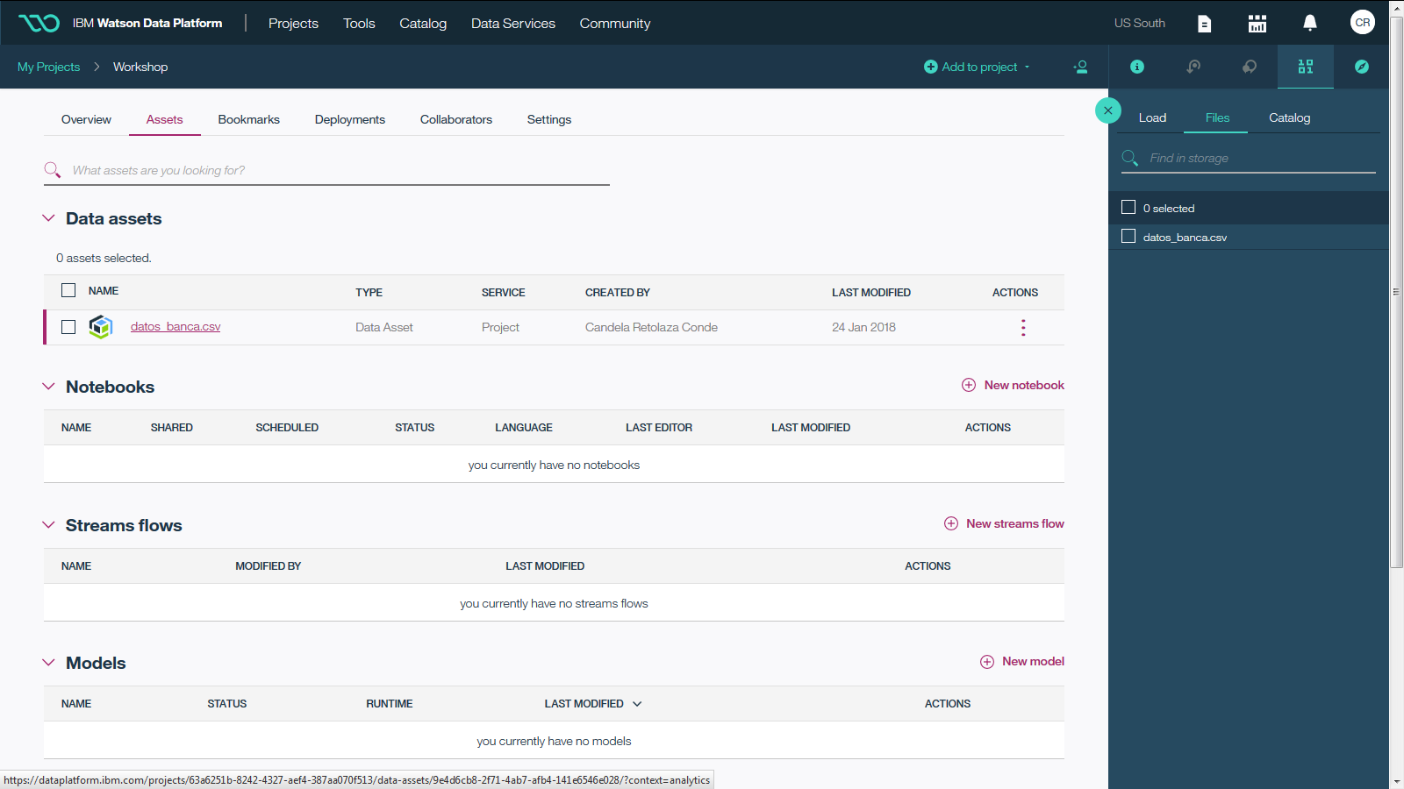

Los archivos se guardan en el object storage que está asociado con su proyecto y se enumeran como assets de datos en la página de **Assets** de su proyecto.

Haciendo click en el fichero, podemos ver cómo son nuestros datos.

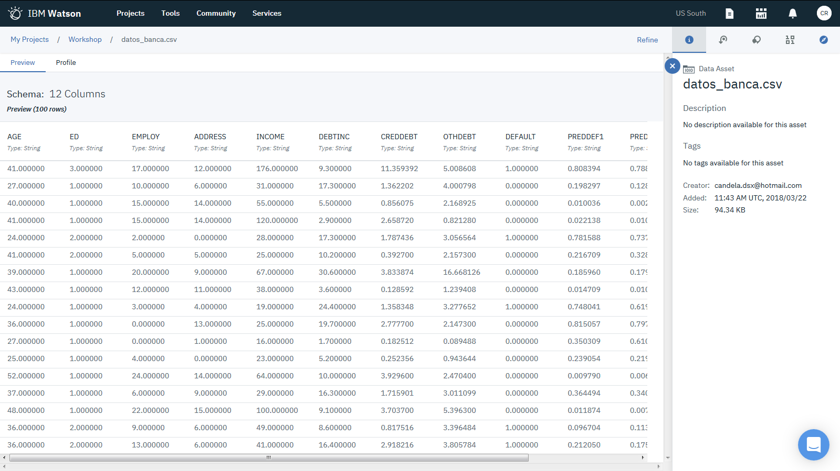

*Podremos refinar los datos haciendo click en* ***Refine****.*

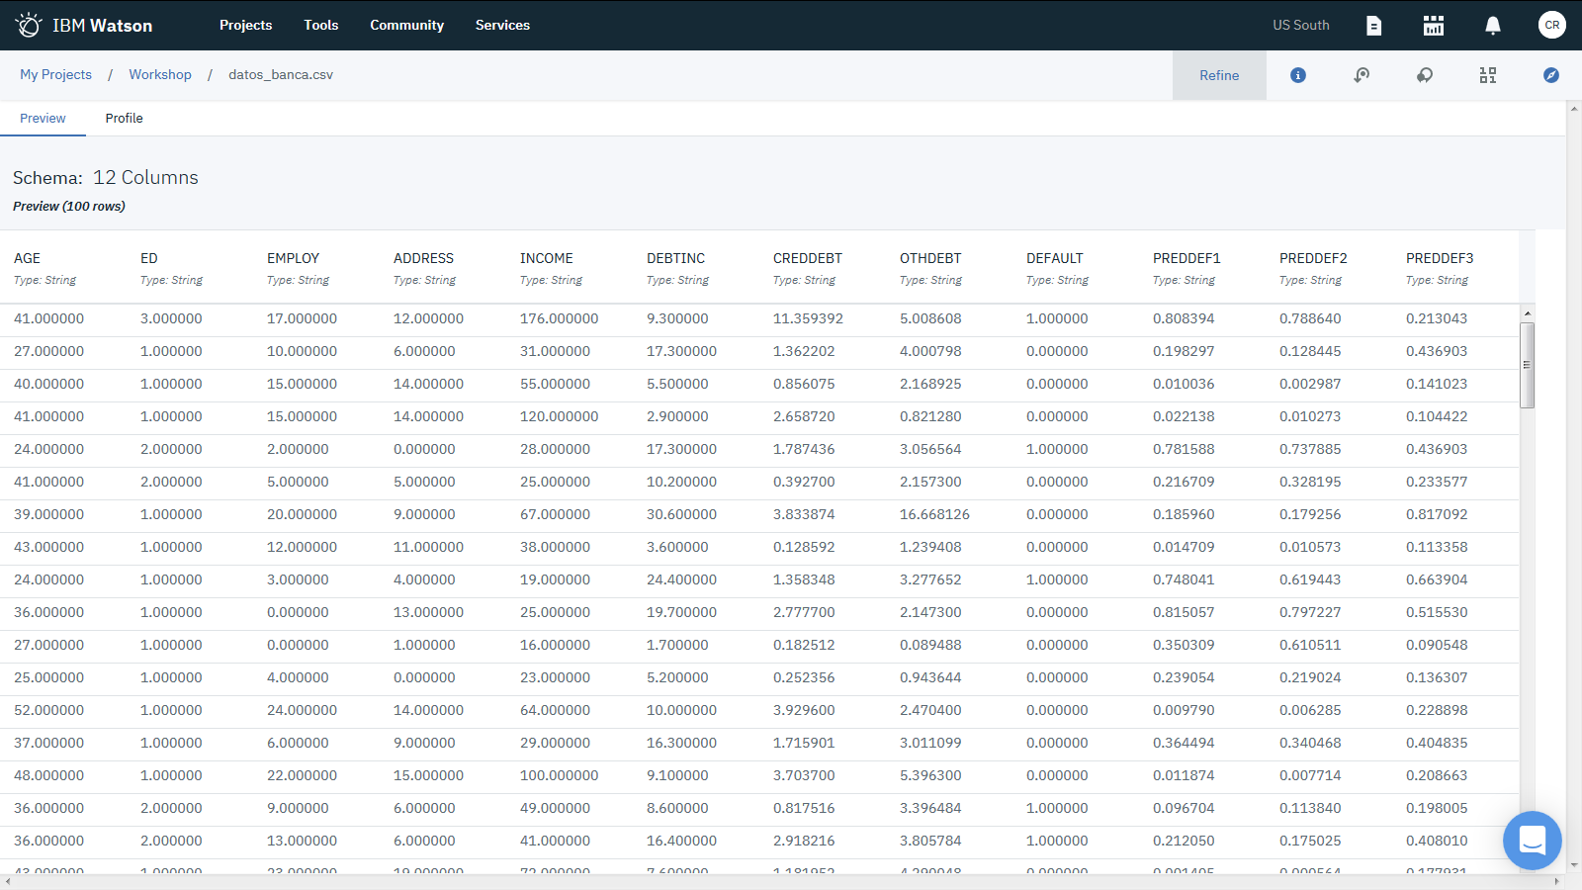

El fichero que acabamos de subir a nuestro proyecto contiene información de demográfica de clientes de un banco ficticio, con datos como: edad, nivel educativo, años en el trabajo actual, años en la misma vivienda, salario… en el que, además, tenemos información sobre los créditos que tiene cada cliente y un histórico de datos de clientes sobre si han hecho impago.

Por tanto, vamos a suponer que un banco está preocupado por el posible impago de sus créditos. Vamos a utilizar datos de créditos anteriores para predecir los clientes potenciales que tendrán problemas para pagar sus créditos, a estos clientes de alto riesgo se les puede negar un crédito u ofrecer otros productos.

1. Crear un modelo automático

Vamos a crear un modelo, en este caso, creamos uno automático o semi-automático, con el fichero datos_banca.csv que acabamos de subir y entender, y queremos intentar predecir qué variables producen impago. Clicamos en **New Model.**

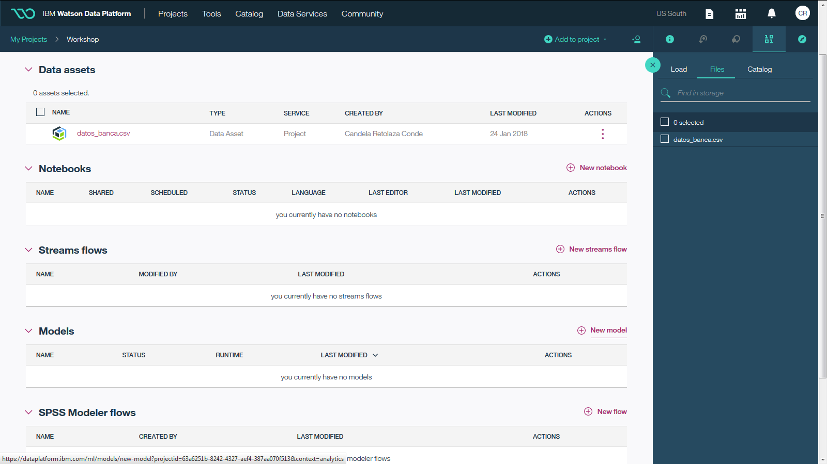

Definimos el nombre del modelo, y debemos de tener un servicio de machine learning asociado a nuestra cuenta. Nos creamos para comenzar una versión gratuita.

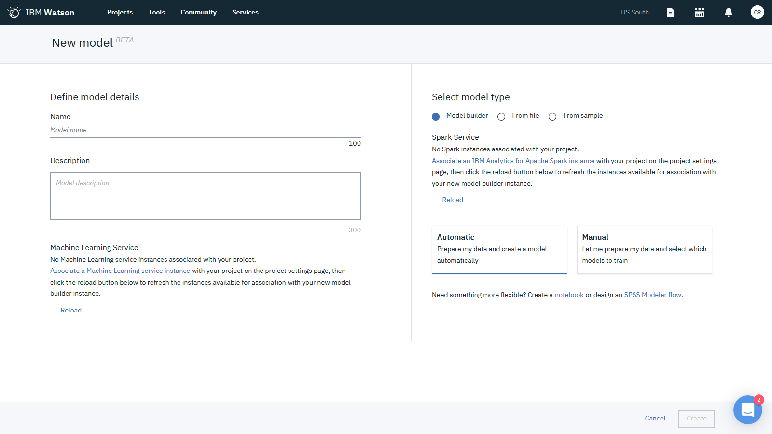

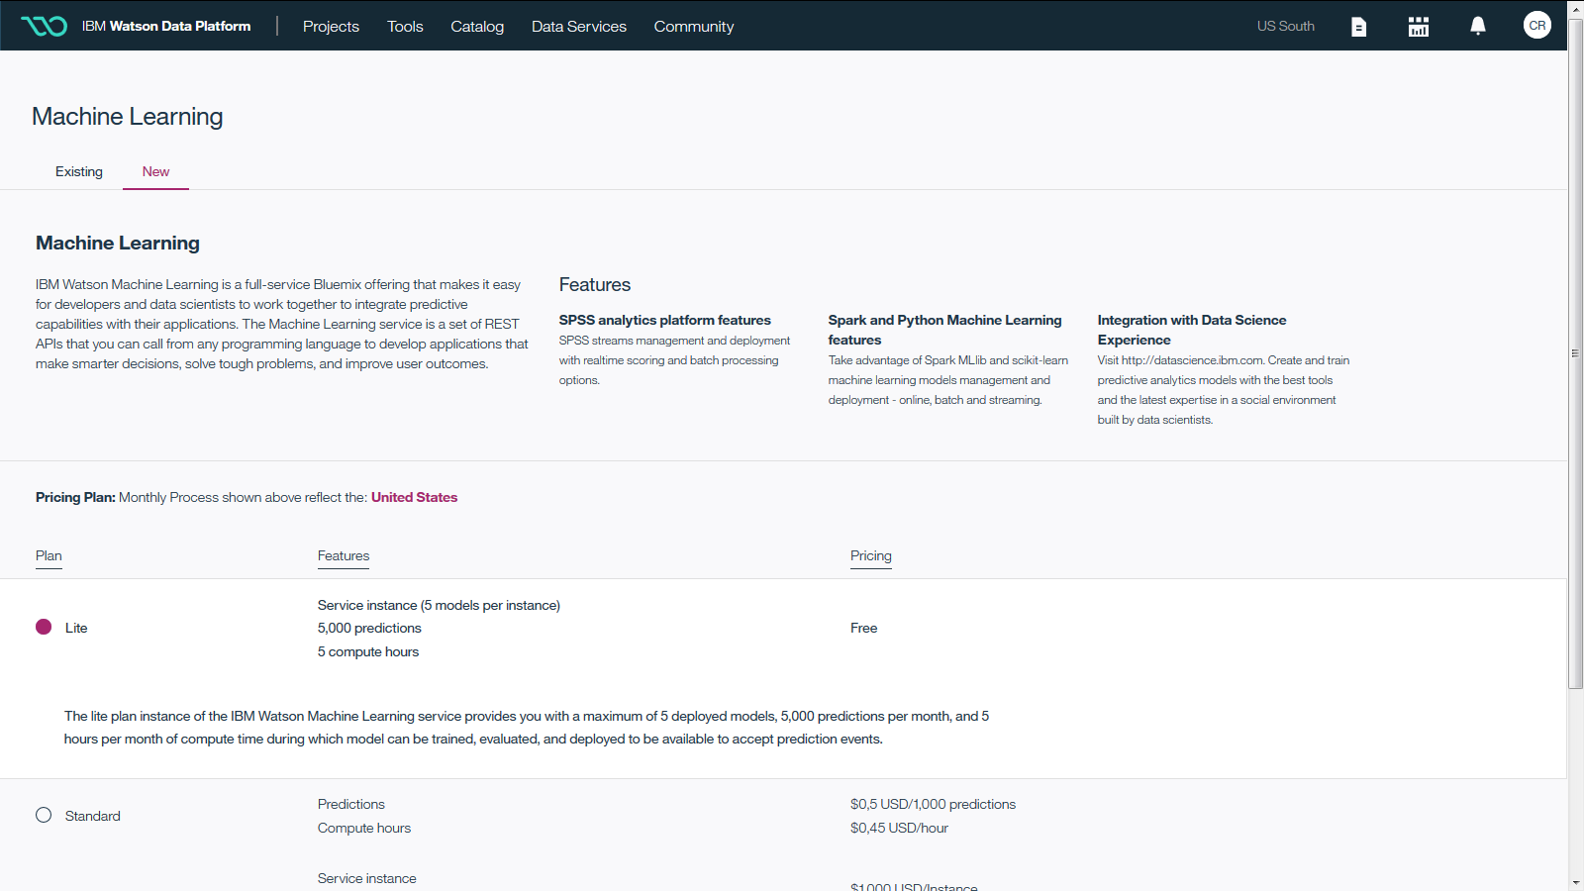

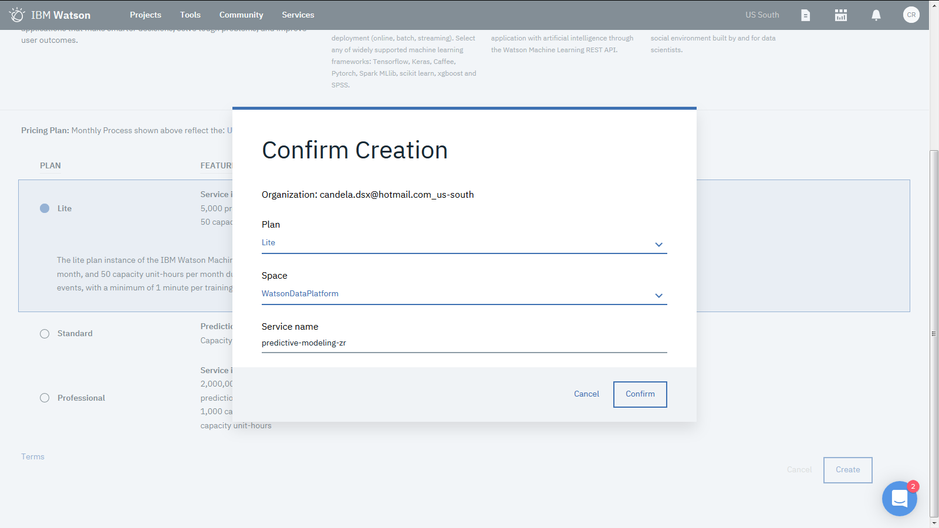



Si hacemos **Reload**, tendremos nuestro servicio de Machine Learning listo para usar. Falta seleccionar un servicio de Spark. De la misma manera creamos uno lite, con dos ejecutores de Spark.

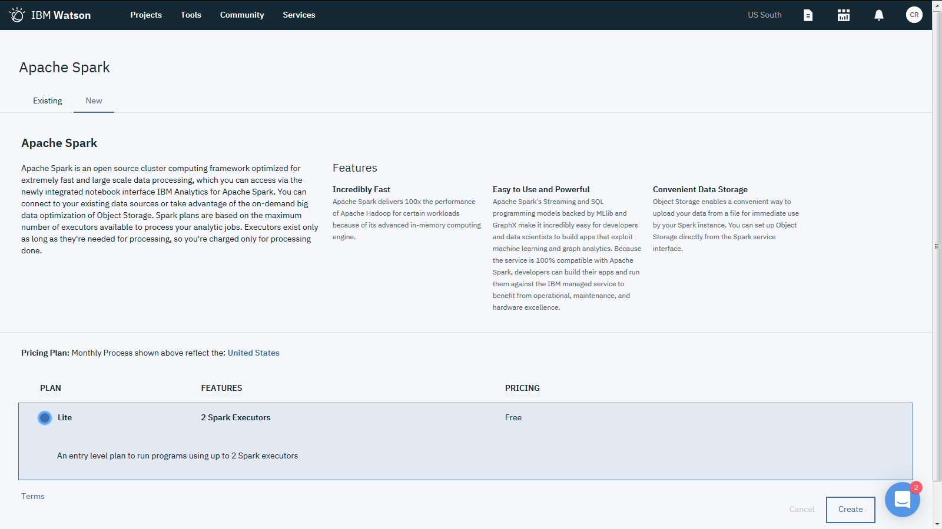



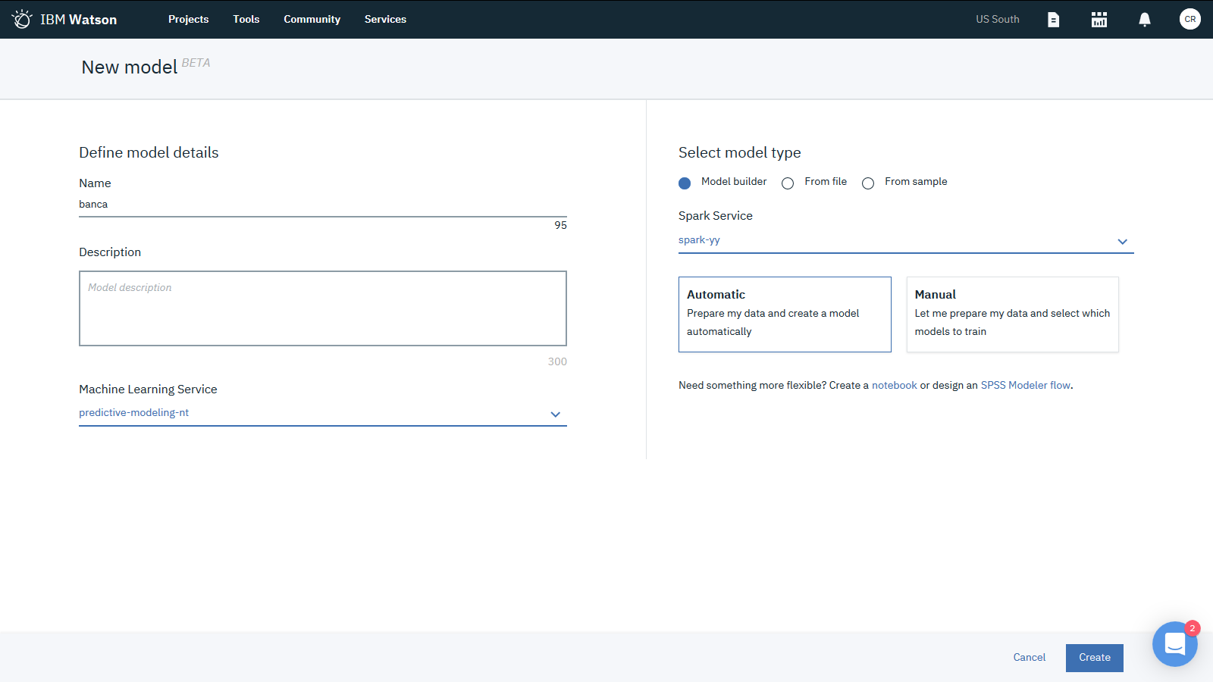

Crearemos un modelo automático. Seleccionamos el fichero sobre el que queremos trabajar, en este caso solo tenemos uno:

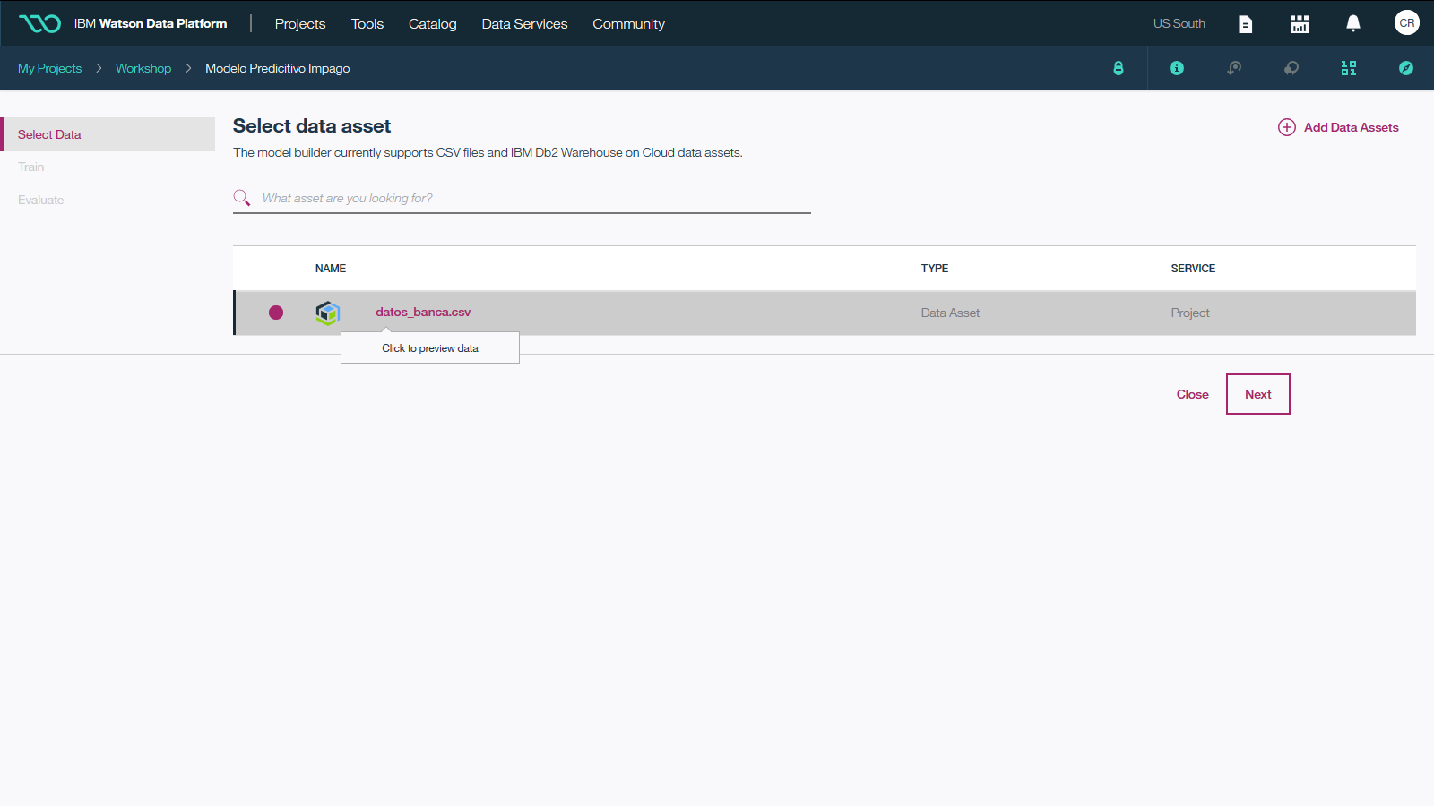

Se tienen que inicializar los kernels y cargar los datos. Esperamos

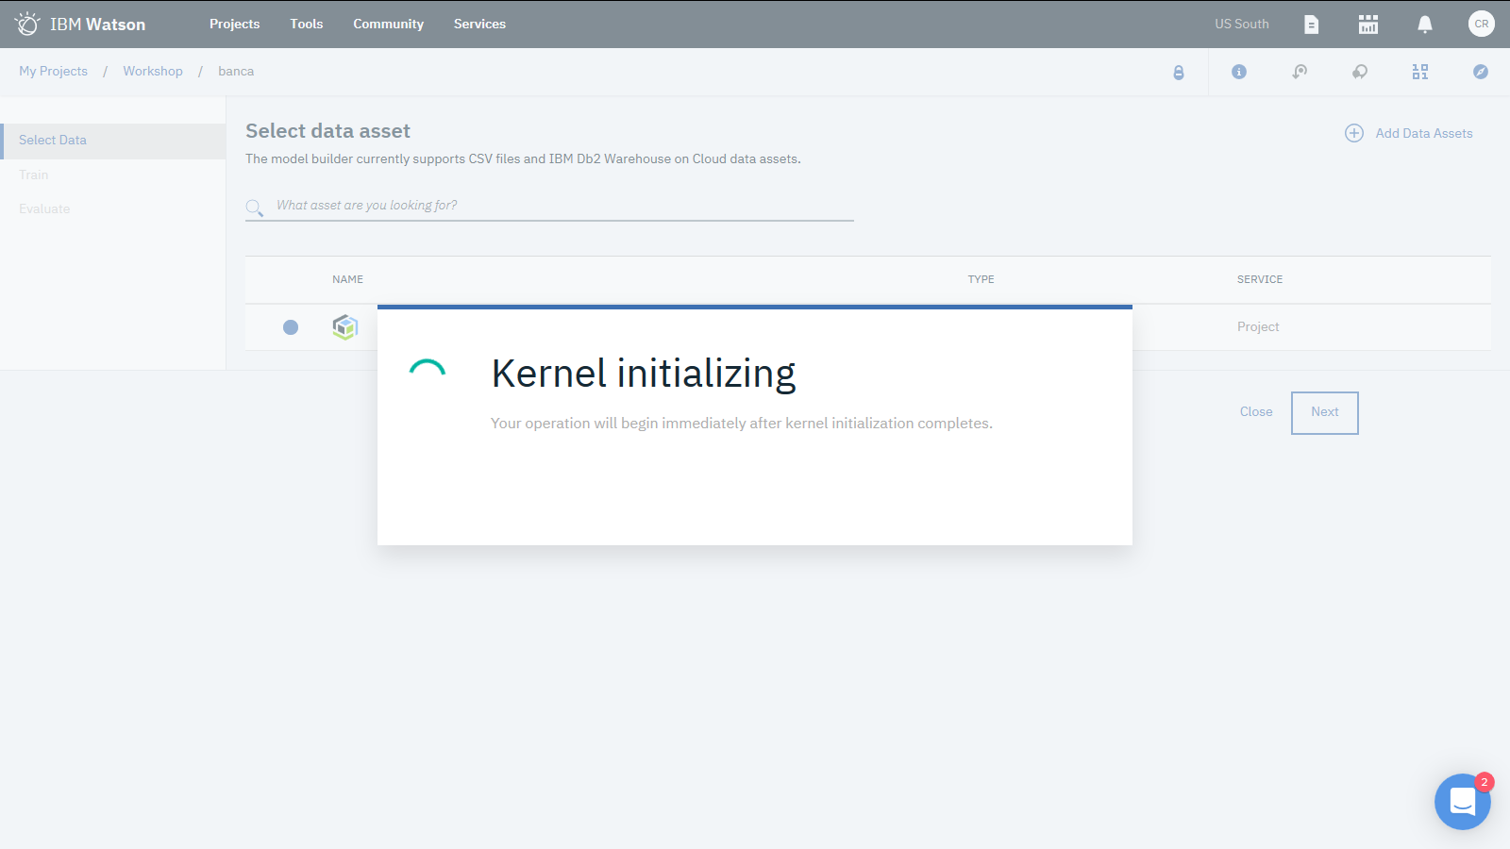

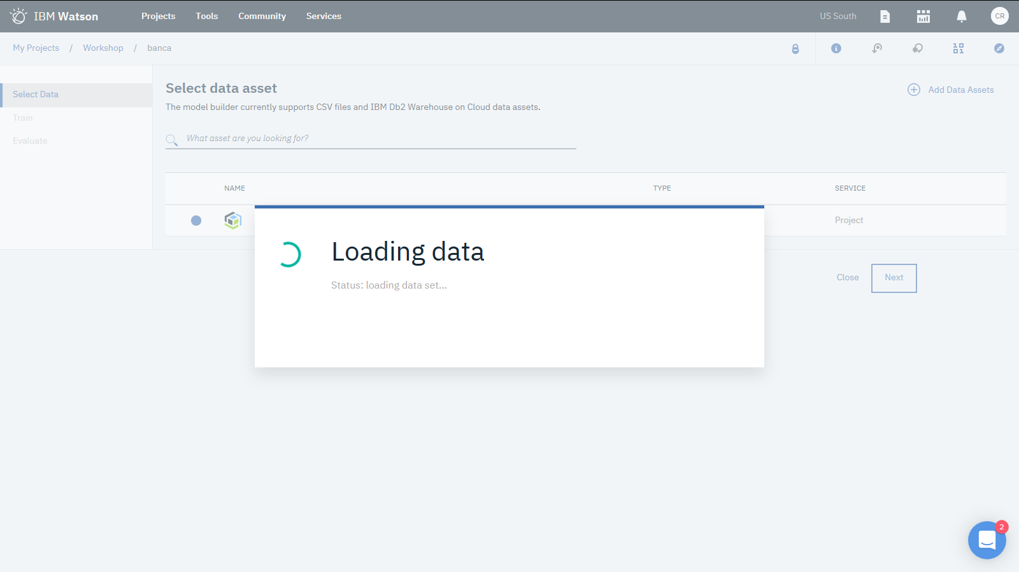

Para hacer un primer modelo, vamos a utilizar la variable de impago que se llama **Default** para analizar qué factores hacen que un cliente sea más propenso a hacer impago que otro. Además, le decimos que utilice todas las demás variables para predecir.

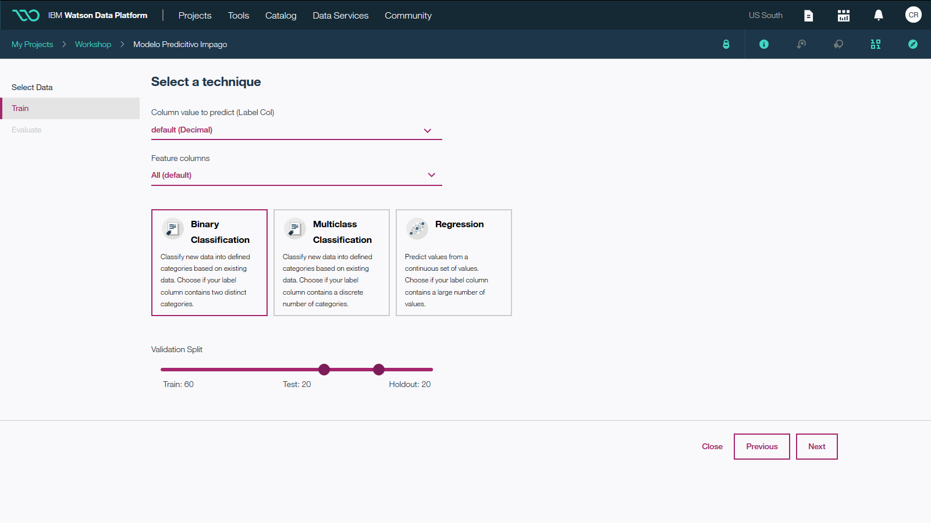 Una vez hemos elegido que tipo de modelo de modelo queremos y seleccionadas quiénes son mis variables, vemos que también nos selecciona una parte de los datos para entrenamiento, y otra parte para testear. Ejecutamos.

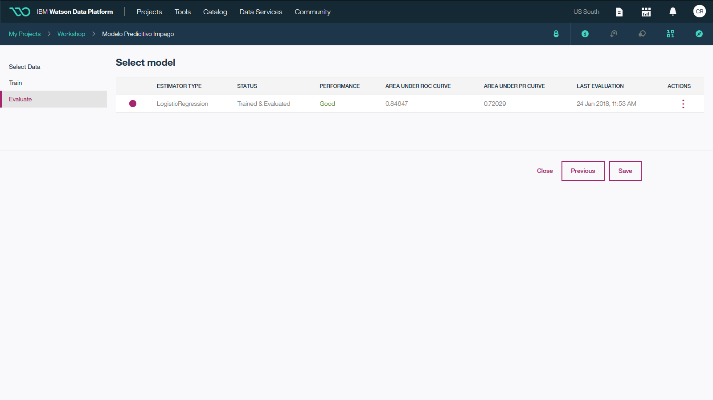

Nos dice que tipo de estimador a utilizado (una regresión logística) y si es una buena predicción o no, y el área bajo la curva ROC y el área bajo la curva PR. Podemos guardar el modelo, o volver atrás y repetir con otro modelo.

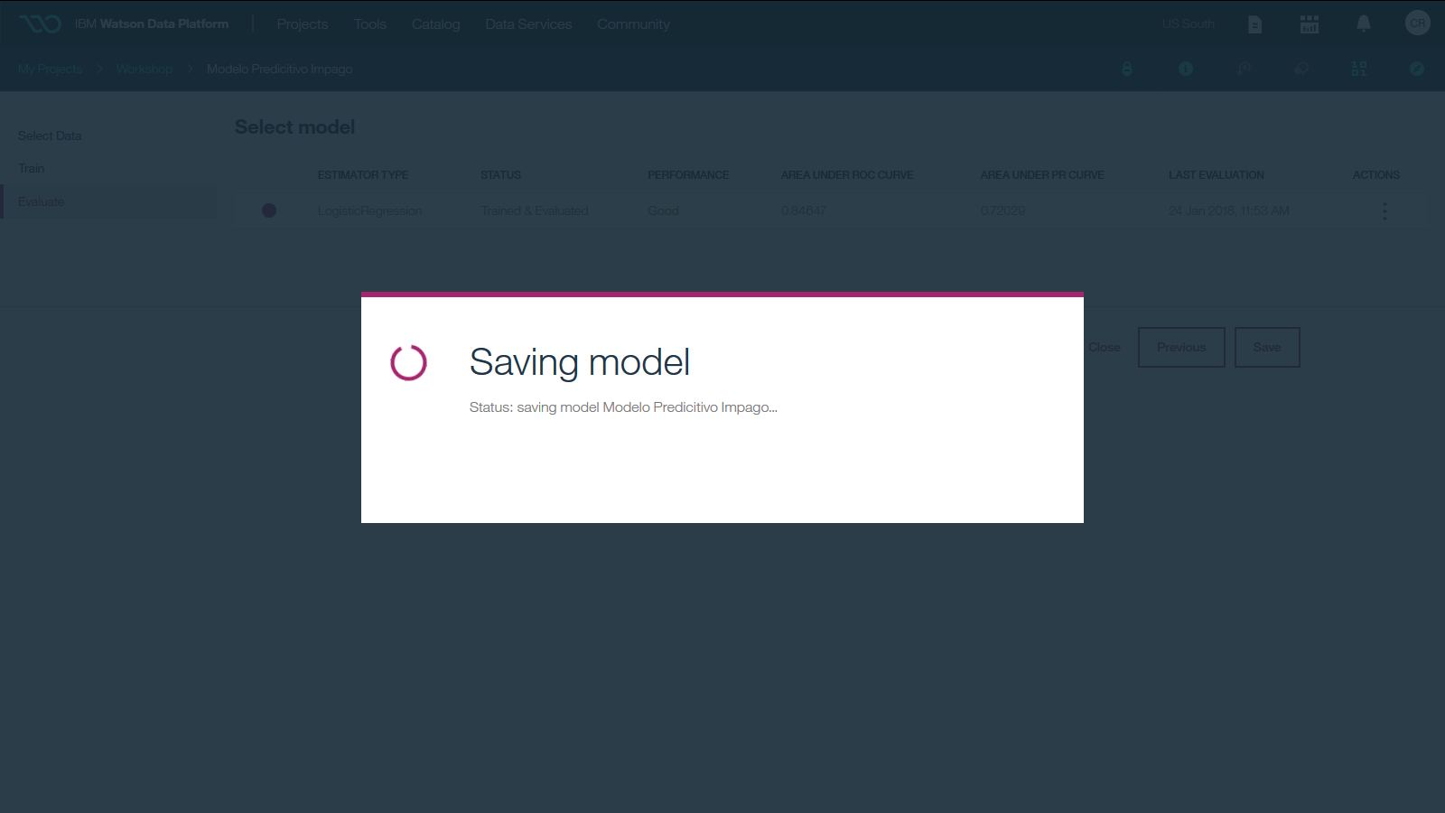

1. Despliega el modelo en Watson Machine Learning

Cuando guardamos el modelo, nos muestra un resumen del modelo, nos deja evaluarlo y desplegarlo.

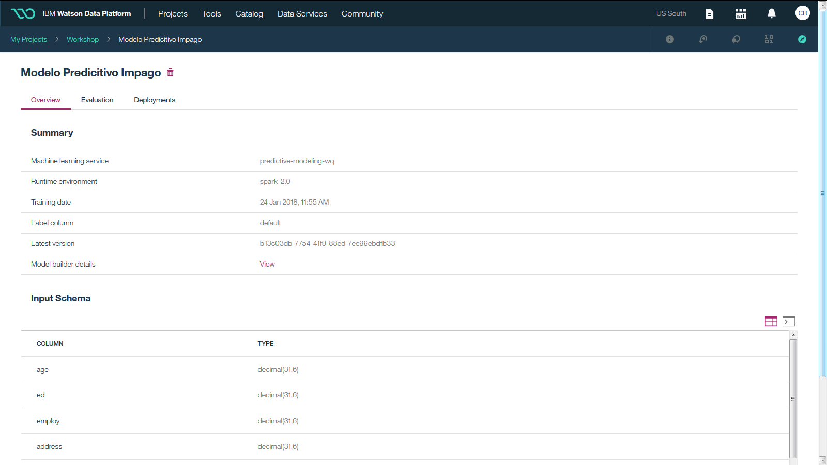

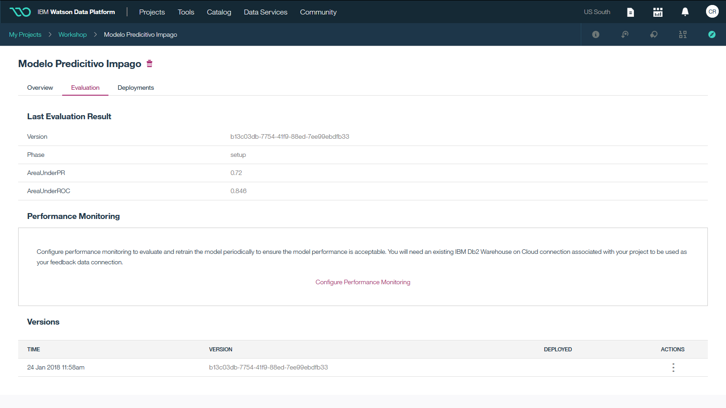

Ahora, podemos hacer un test y así, probar con otros datos nuestro modelo, y ver que output nos devuelve: por ejemplo 41 años, 1 educación que es nivel básico, 1 año en el mismo empleo y dejamos todo lo demás, le damos a probar y nos devuelve el resultado de la predicción.

*Para poder hacer y configurar la supervisión del rendimiento para evaluar y volver a entrenar el modelo periódicamente para garantizar que el rendimiento del modelo sea aceptable, se necesita una conexión existente de IBM Db2 Warehouse en la nube asociada con su proyecto para utilizarla como su conexión de datos de retroalimentación.*

También podemos ponerlo en producción, entrando a la pestaña de **deployments**. Añadimos un deployment nuevo.

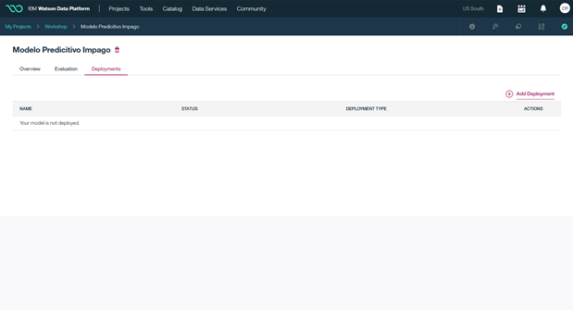

Podemos desplegar de tres maneras diferentes nuestros modelos: Web service, Batch Prediction y Real-time Streaming Predictons.

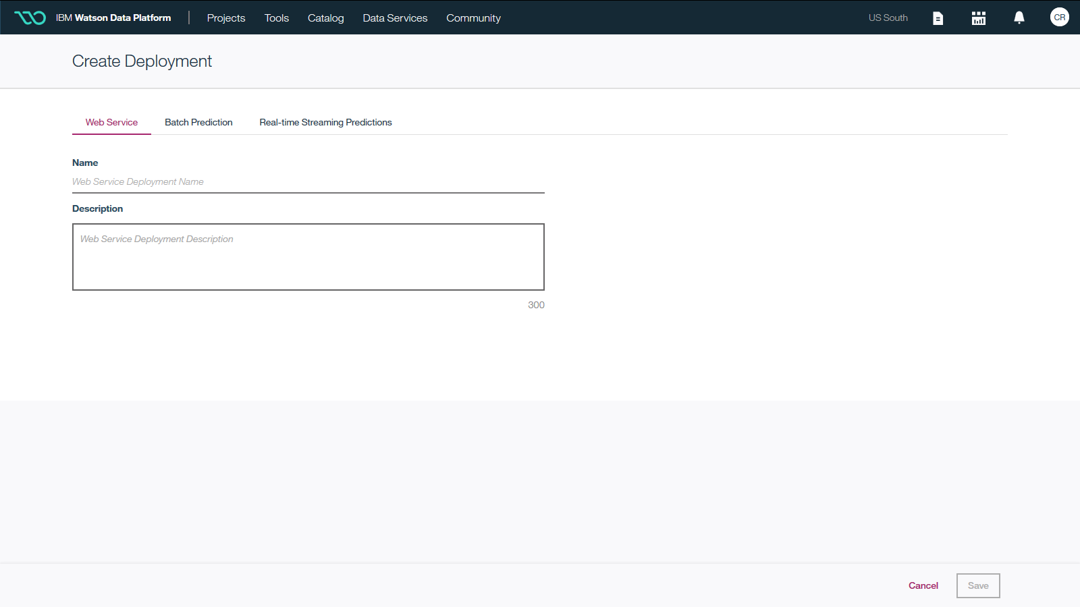

Una vez creado el servicio, está listo para utilizarlo. Es decir, creamos por ejemplo un deployment ONLINE que nos servirá para crear una página web o una aplicación móvil, Podemos hacer un deployment en batch, para que se ejecute cada cierto tiempo, o utilizar el Streaming para hacer el deployment en tiempo real.

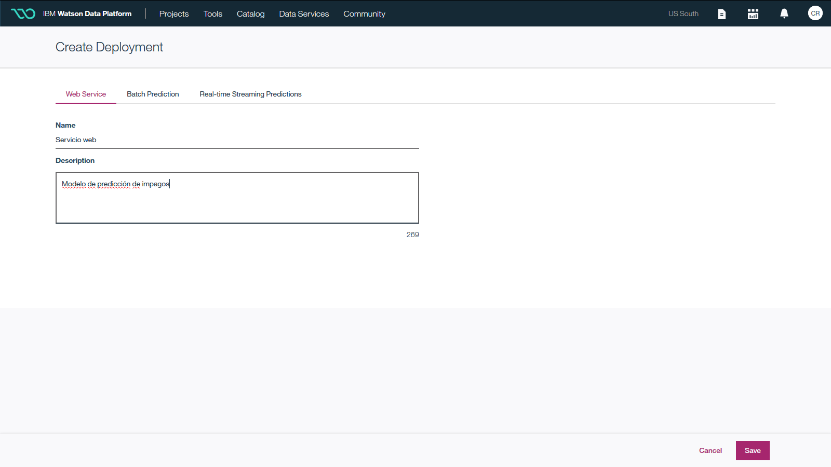

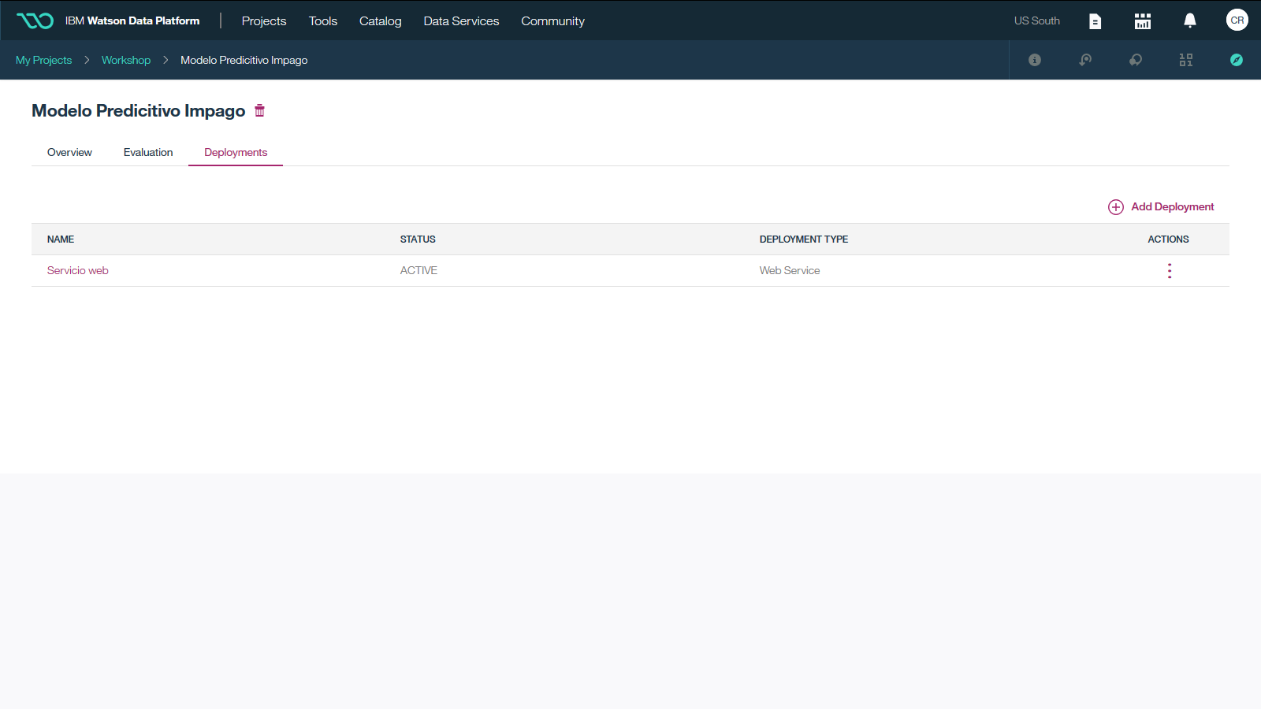

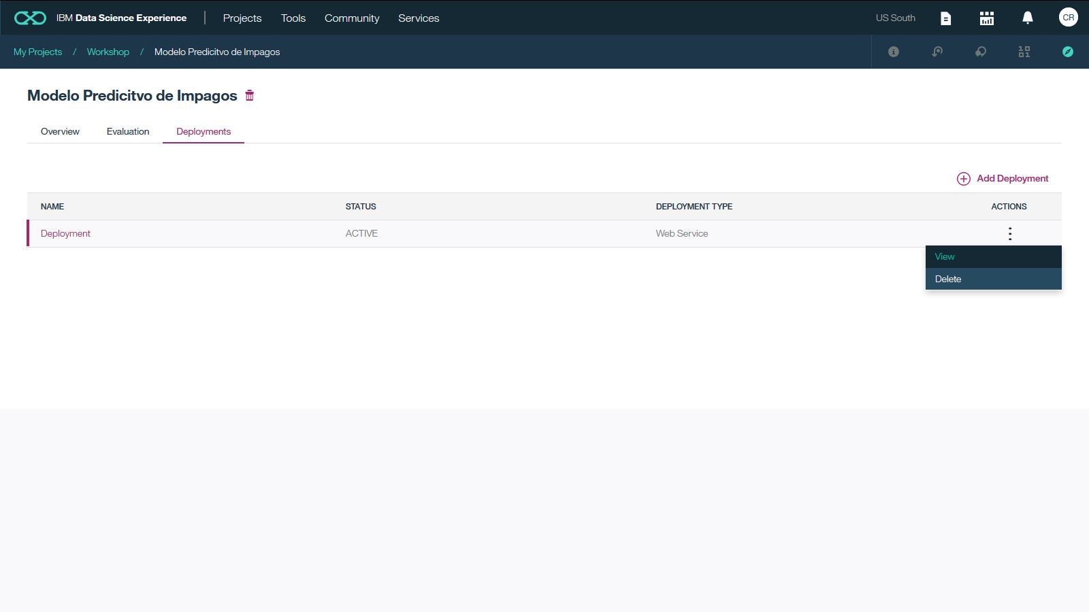

Podemos ver la información del despliegue, y el código para poder crear un api rest que llame a nuestro modelo, podemos testear y evaluar el modelo. Es importante que las variables con las que probemos el modelo sean las adecuadas, es decir, si nos pide un valor entero entre 1 y 5, cuidado no pongamos un valor decimal.

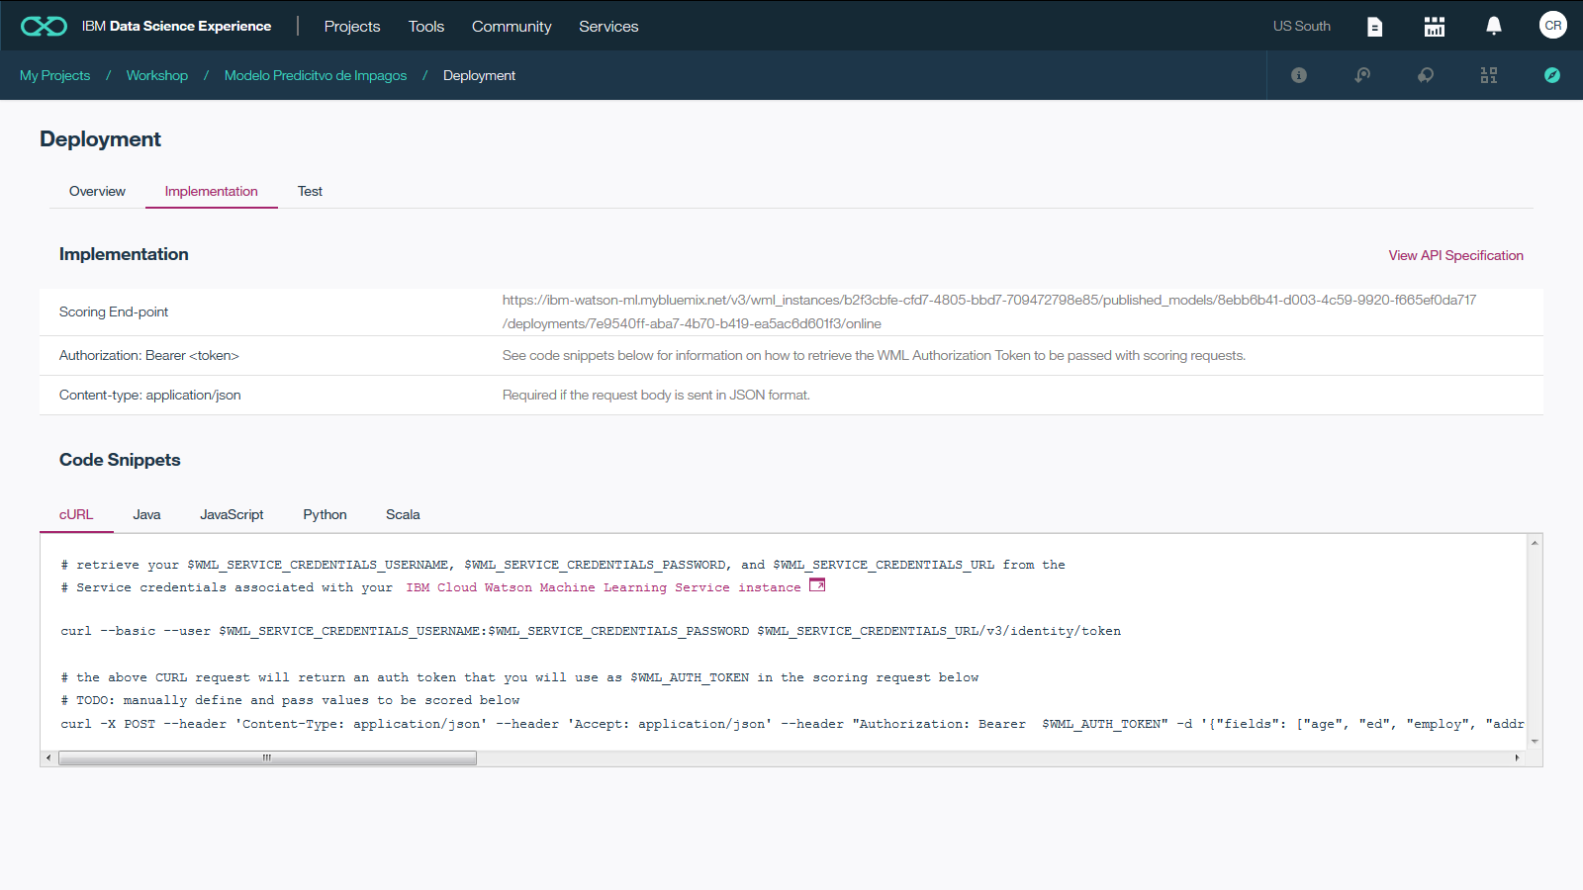

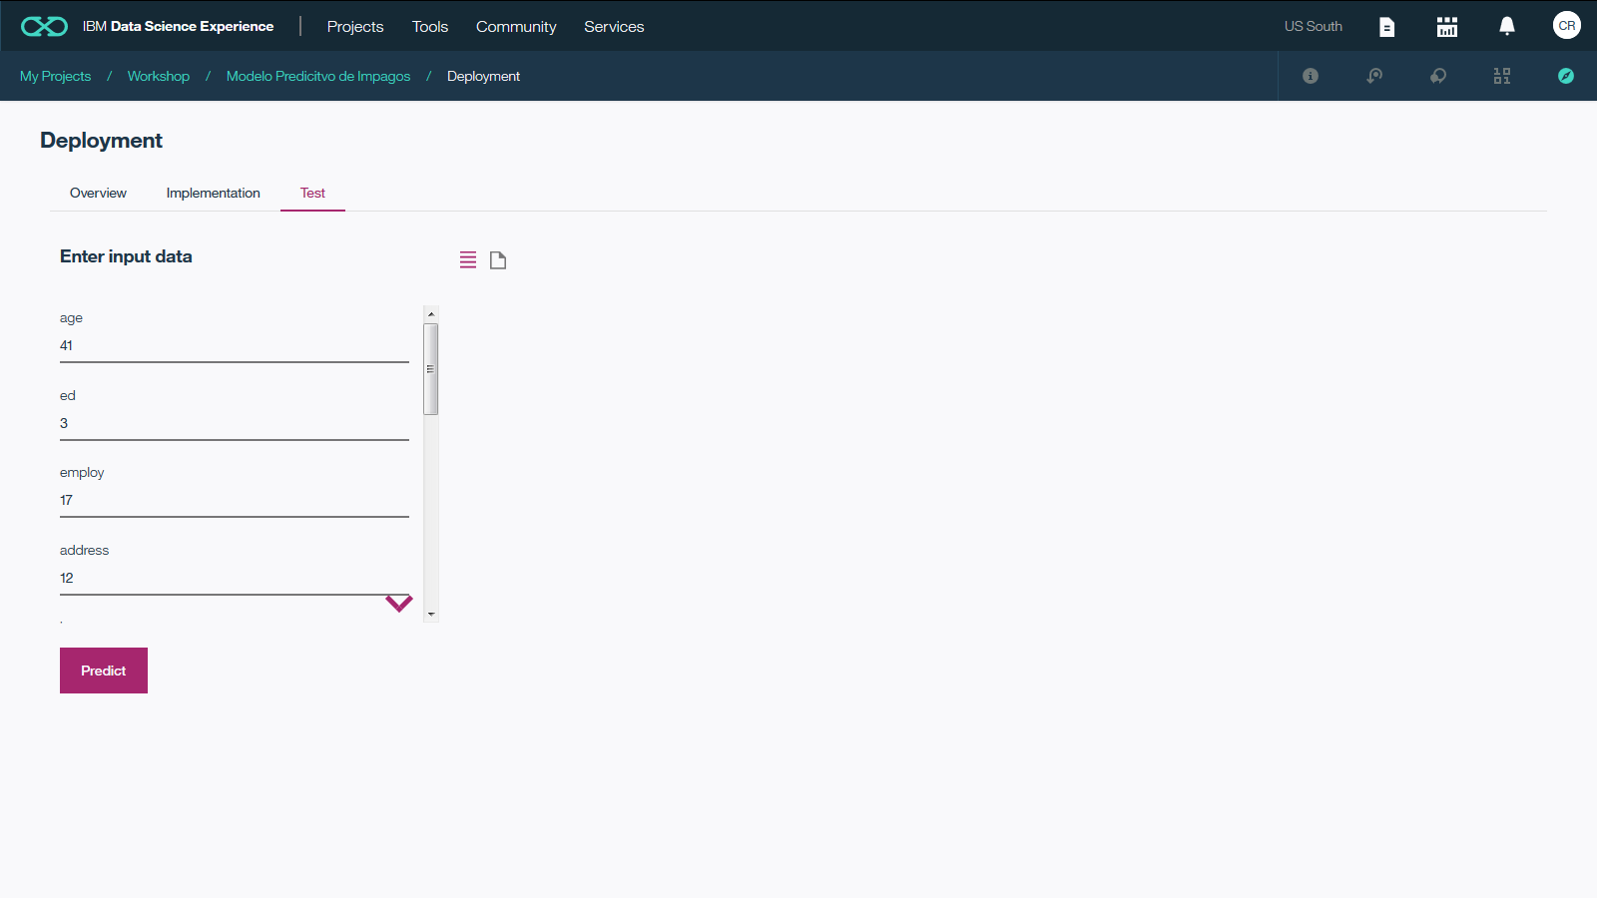

Se propone al lector que cree algún despliegue del modelo obtenido, lo pruebe y evalúe.

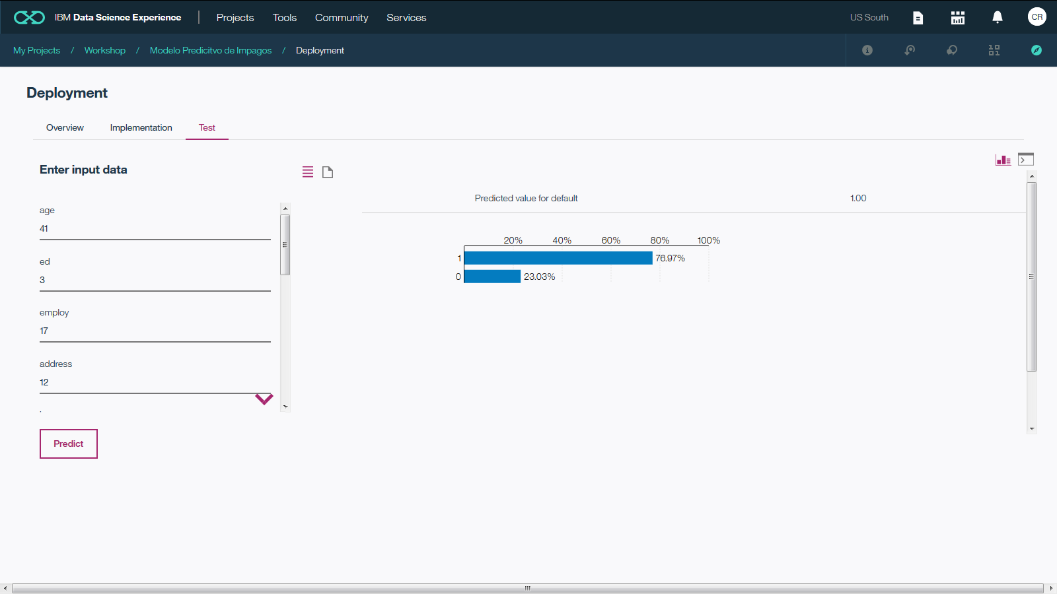

1. Crear un modelo semi-automático o manual.

Para finalizar el Workshop 2, vamos a mostrar cómo hacer un modelo, en lugar de automático, manual. Seguimos los mismos pasos que en el apartado 2.2. Pinchamos en **New Model**.

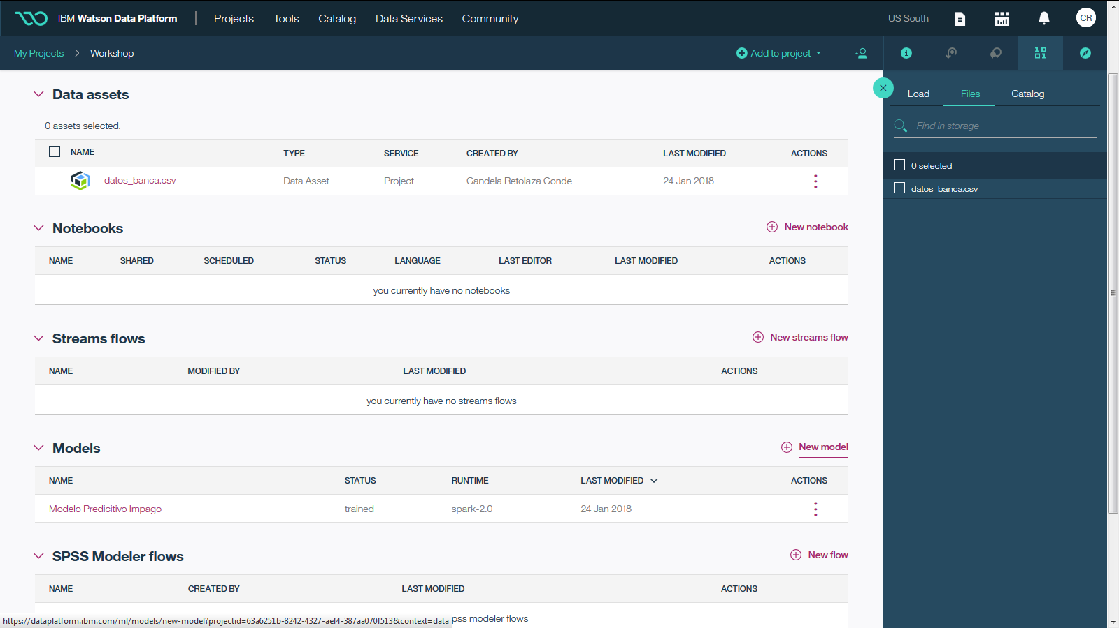

Igual que antes, definimos el modelo, y ahora seleccionamos modelo **MANUAL**

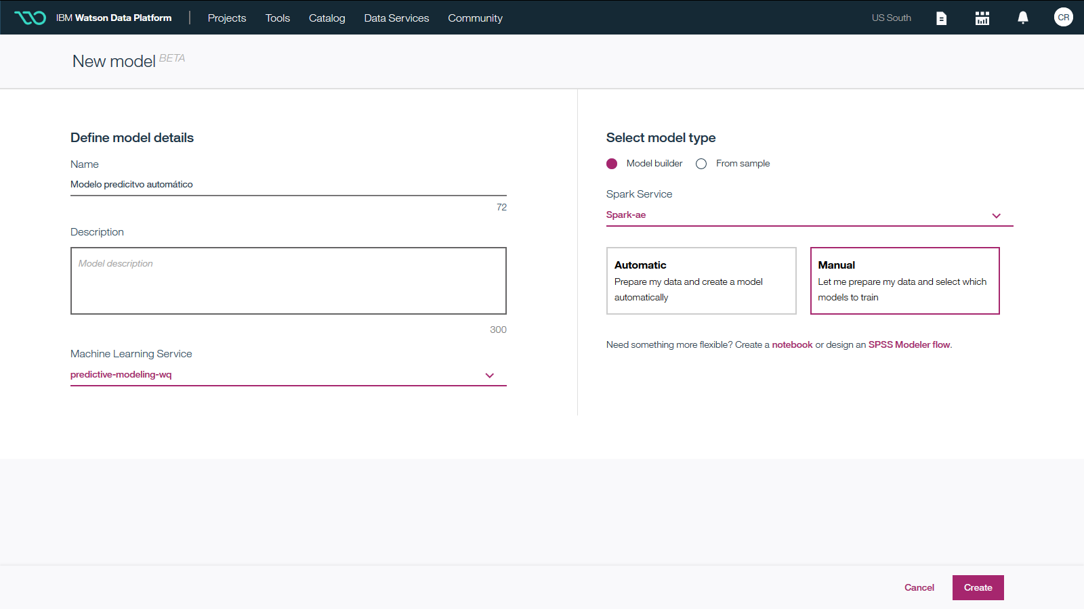

Igual que antes, seleccionamos el fichero de datos de banca.

La diferencia es que ahora nos sugiere una de las técnicas y podemos añadir estimadores (que en la manera automática elegía por nosotros).

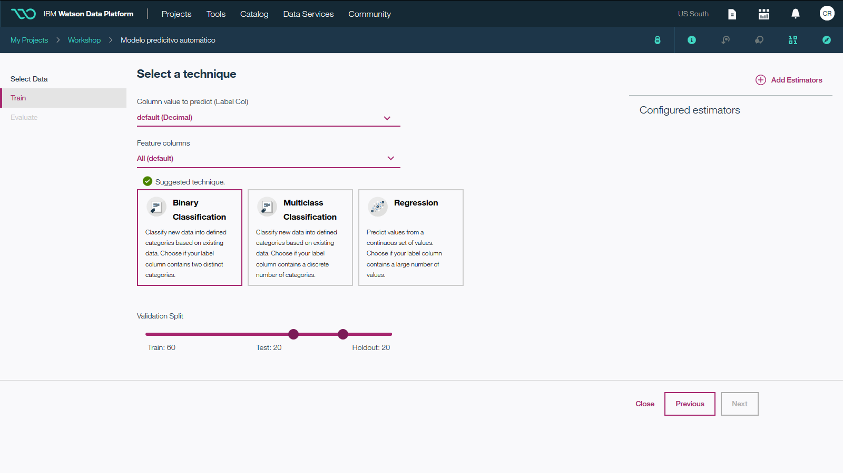

Podemos seleccionar uno o varios estimadores. Añadimos y ejecutamos.

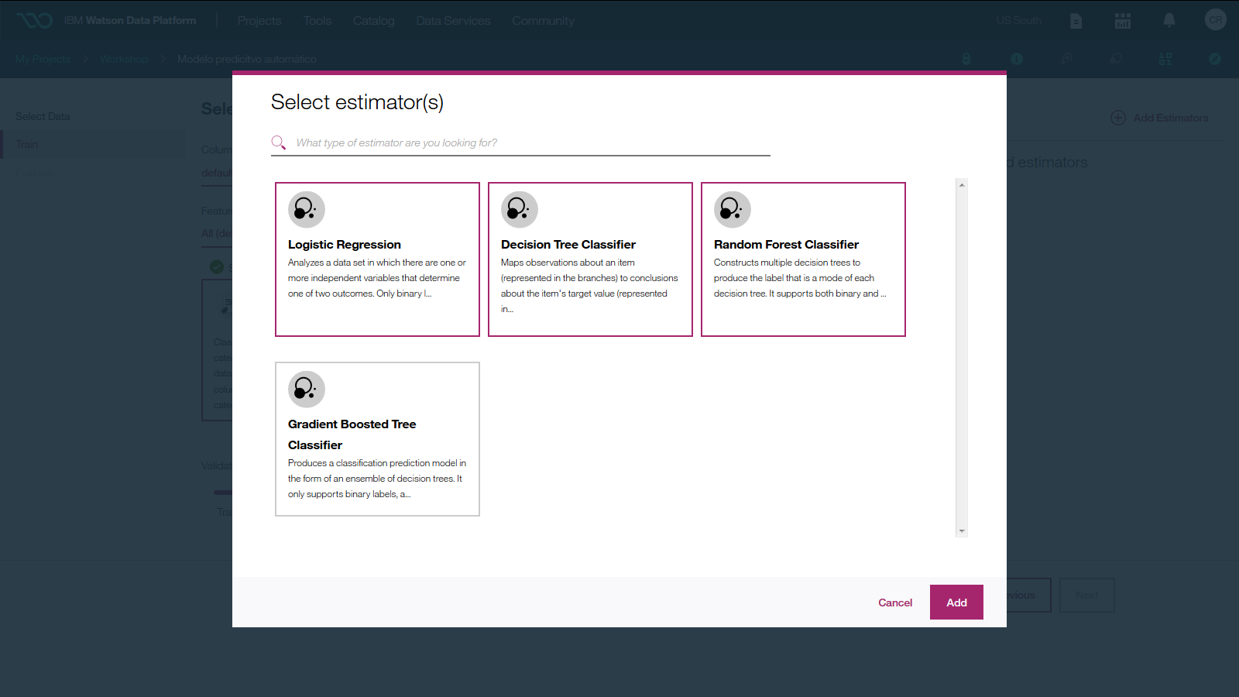

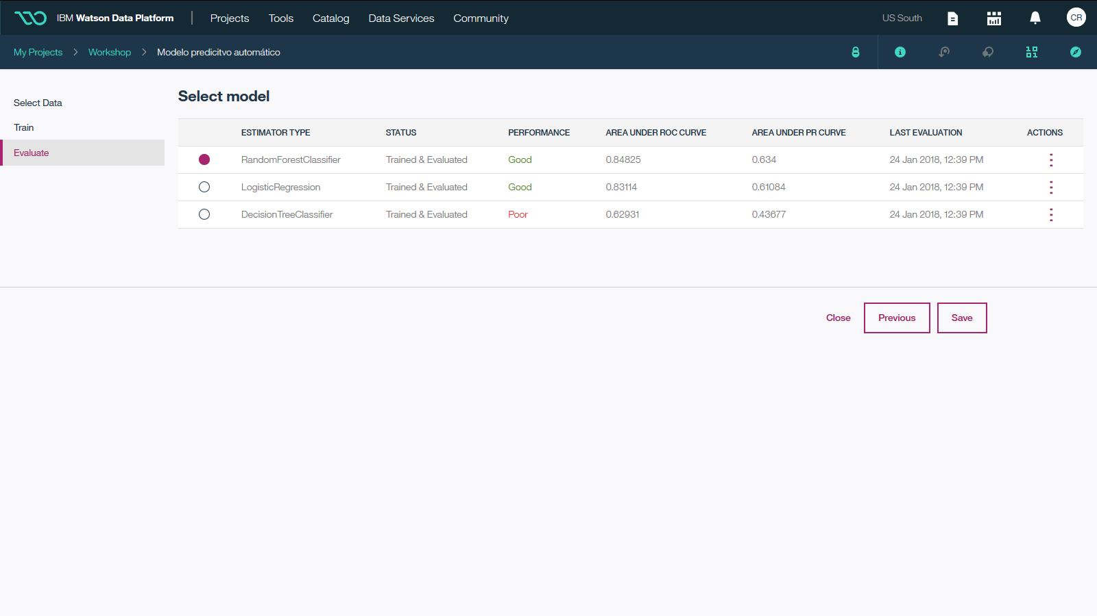

Ahora de los tres estimadores, dos son buenos, y podemos guardarlos y desplegarlos tal y como se explicó en el apartado 2.3.

**Workshop 4.**

Parte predictiva

1. Notebooks

Para aquellos que no están familiarizados con los Notebooks de Jupiter, los Notebooks permiten a los equipos combinar documentación y código, ejecutar programas línea por línea y combinar los resultados en convincentes visualizaciones. Se trata de un entorno unificado para la colaboración y totalmente accesible por profesionales no técnicos a través de un navegador web.

Para crear un Notebook en IBM Watson Studio(WATSON STUDIO):

**Paso 1**. Entrar en el proyecto, y desde la vista de Assets del proyecto, haga clic en el enlace Nuevo Notebook.

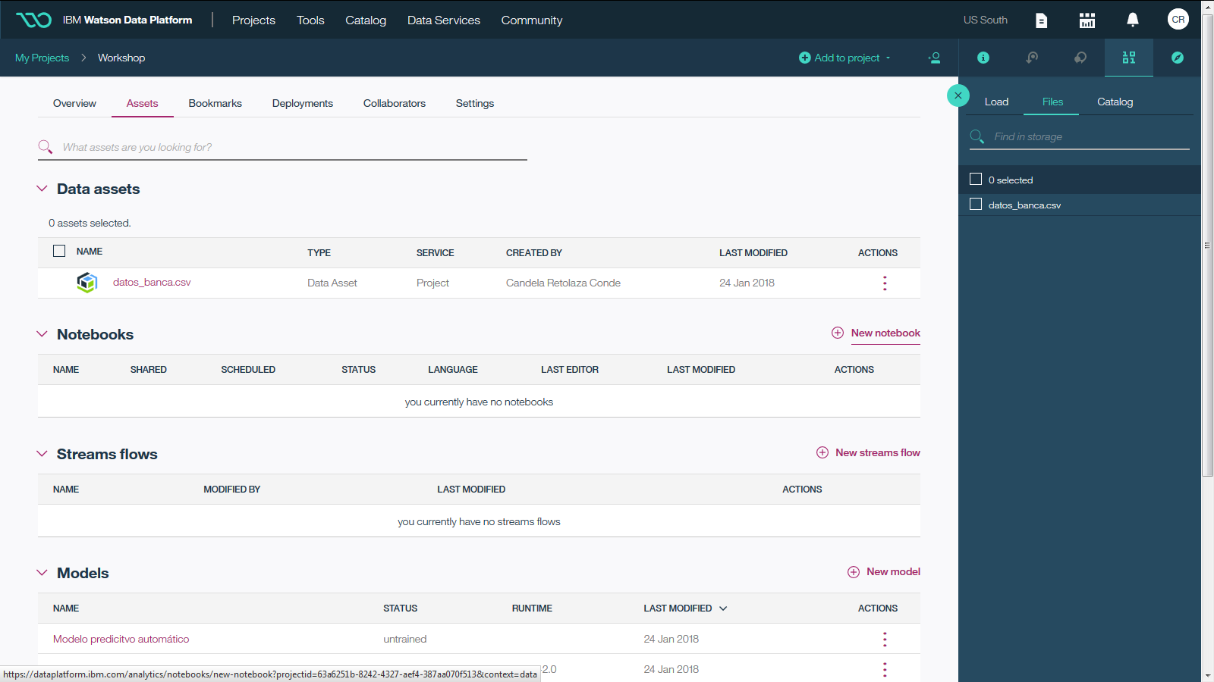

En la ventana Crear Notebook, especifique el método a usar para crear su notebook.

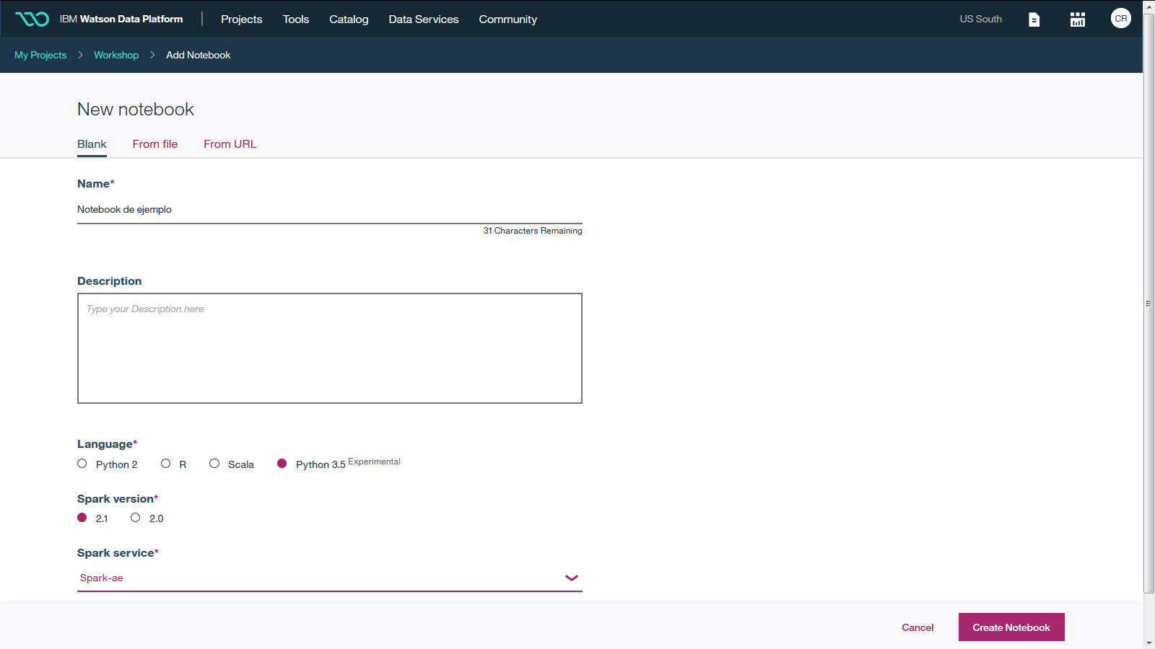  
  
      
  
Puedes crear un notebook en blanco, cargar un archivo de notebook desde su sistema de archivos o cargar un archivo de notebook desde una URL. El notebook que crea o selecciona debe ser un archivo.ipynb.

Después de crear un Notebook, estás listo para comenzar a escribir y ejecutar código para analizar datos. Antes de comenzar a codificar, deberá familiarizarse con la interfaz del notebook y cómo codificar en Markdown para escribir el código. Los notebooks se ejecutan en un Kernel de Jupyter en un clúster Spark.

Para desarrollar aplicaciones analíticas en un Notebook, siga estos pasos generales:

1. Importa bibliotecas preinstaladas para Python y R o instale sus propias bibliotecas.
2. Instale bibliotecas personalizadas o de terceros para cualquier idioma. Para Scala, no hay bibliotecas preinstaladas en el servicio Spark. Se almacenan en caché cuando los descarga y solo están disponibles durante el tiempo que se ejecuta el notebook.
3. Cargar y acceder a los datos. Vemos que podemos añadir a nuestro notebook un dataset o un fichero de datos, además de conexiones de datos.

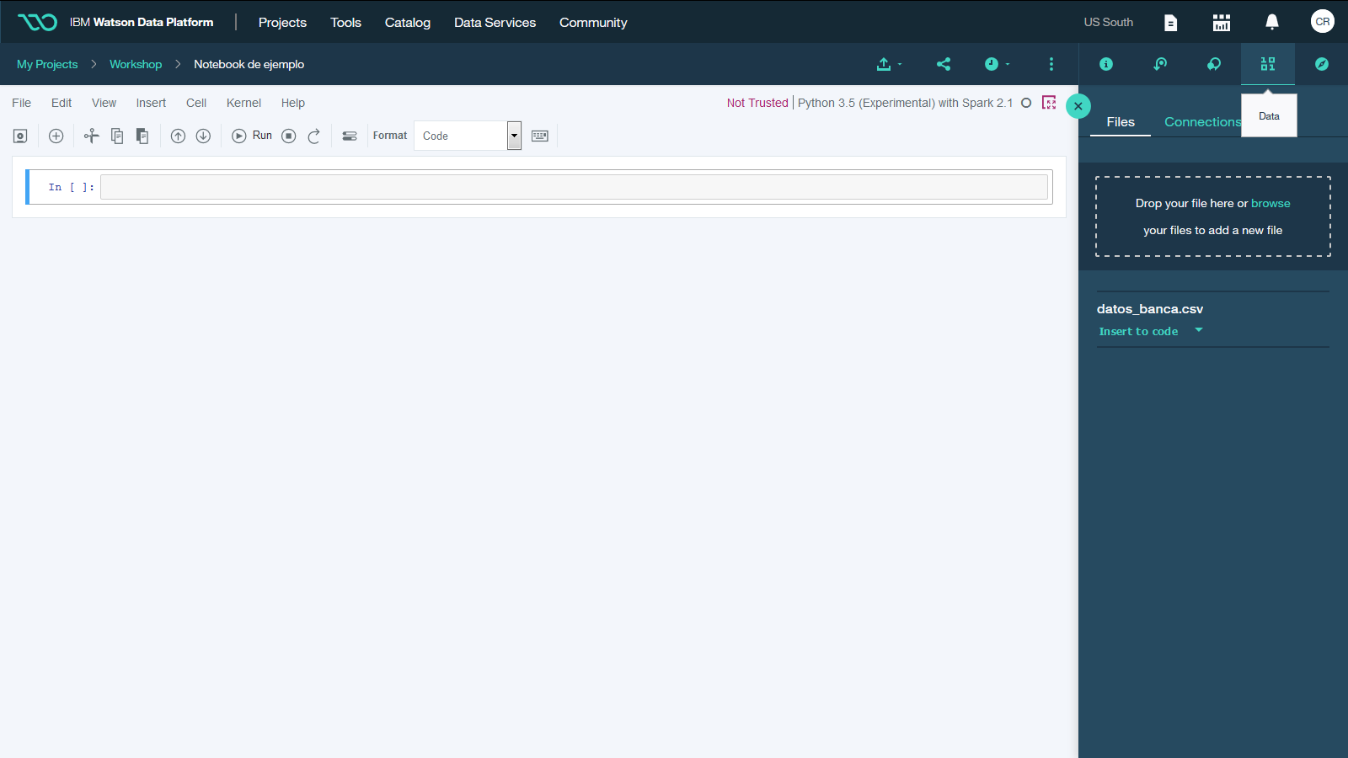

Colabora con otros miembros del proyecto. Puede agregar comentarios a los cuadernos haciendo clic en el icono de comentario (icono **Comentario**).

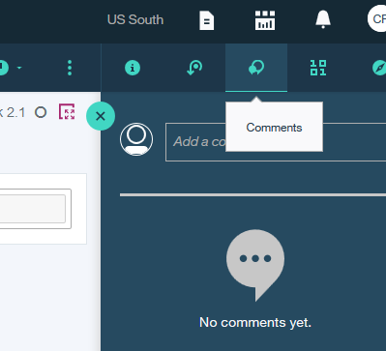

Si es necesario, programa el notebook para que se ejecute en otro momento.

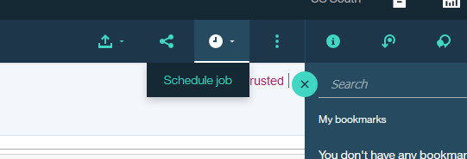

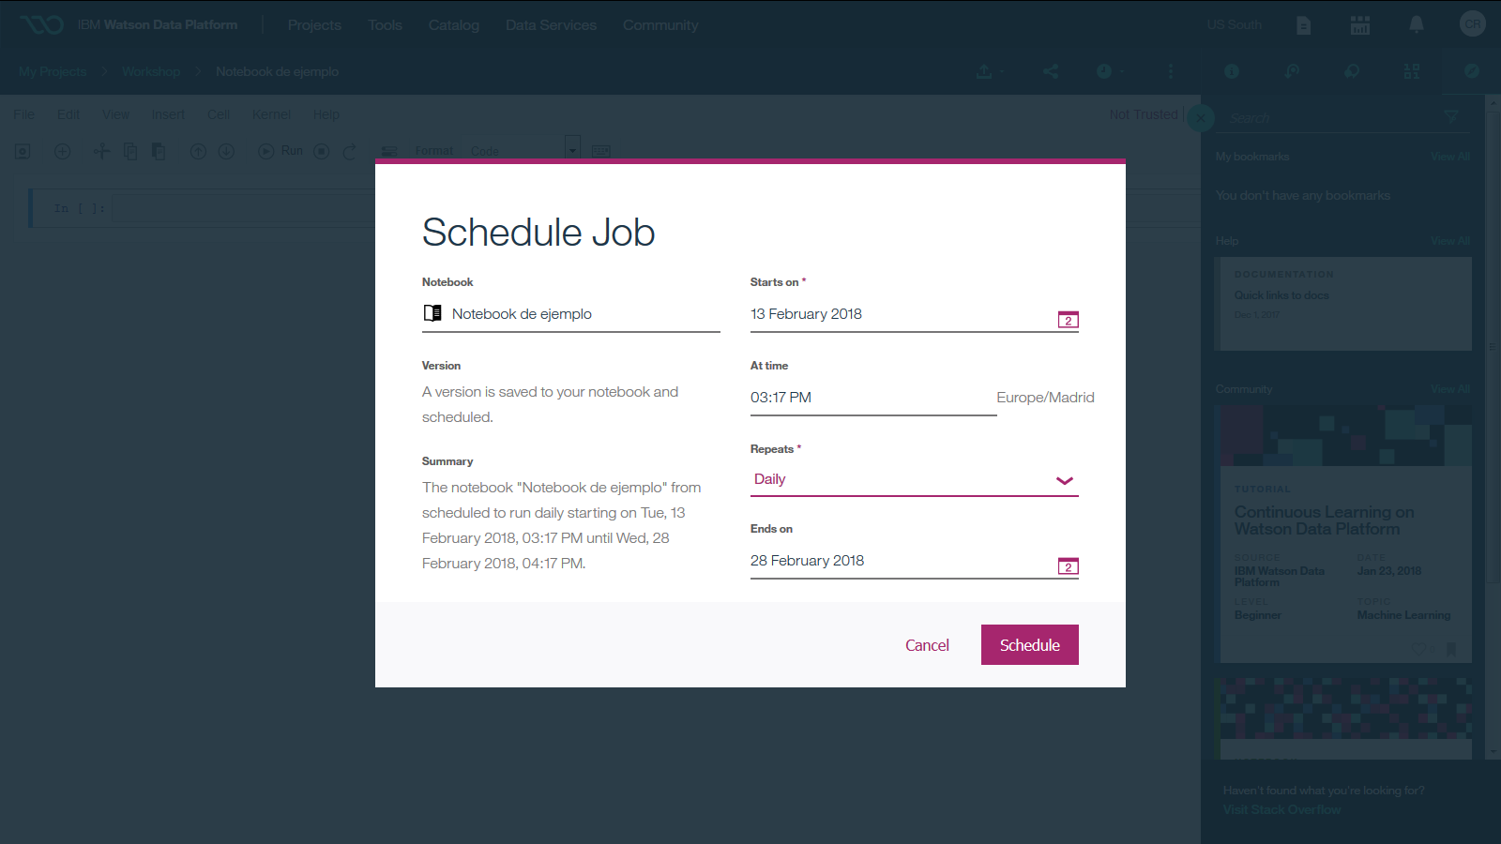

Cuando no estés trabajando activamente en el notebook, haz clic en **File**> **Stop kernel** para detener el kernel del notebook.

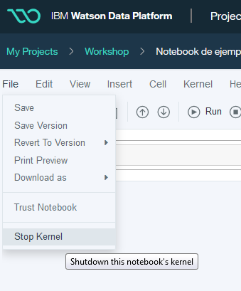

Además, podemos buscar recursos en la comunidad, y aprovechar esos recursos para enriquecer o comenzar un proyecto.

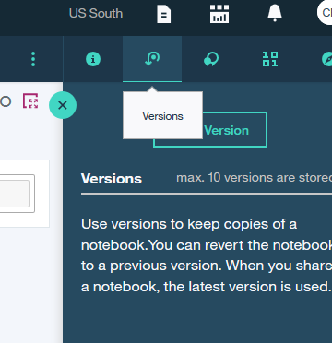 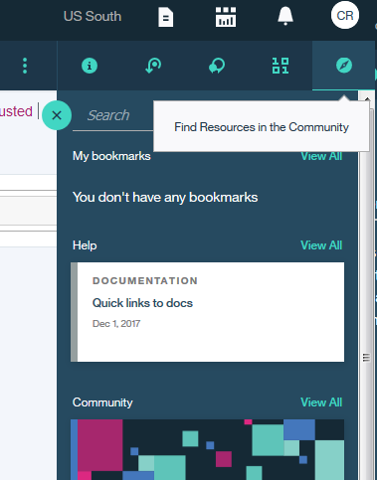

Para ello, debemos buscar en la comunidad algún notebook que nos pueda interesar, guardarlo en el proyecto, y copiarlo para utilizarlo o reutilizar ciertas partes de él.

A continuación, vamos a probarlo. Buscamos un notebook que nos interese: por ejemplo, buscamos por machine learning y escogemos uno que nos resulte interesante. Guardamos, y podemos copiarlo a nuestro proyecto y lo tendremos listo para utilizar.

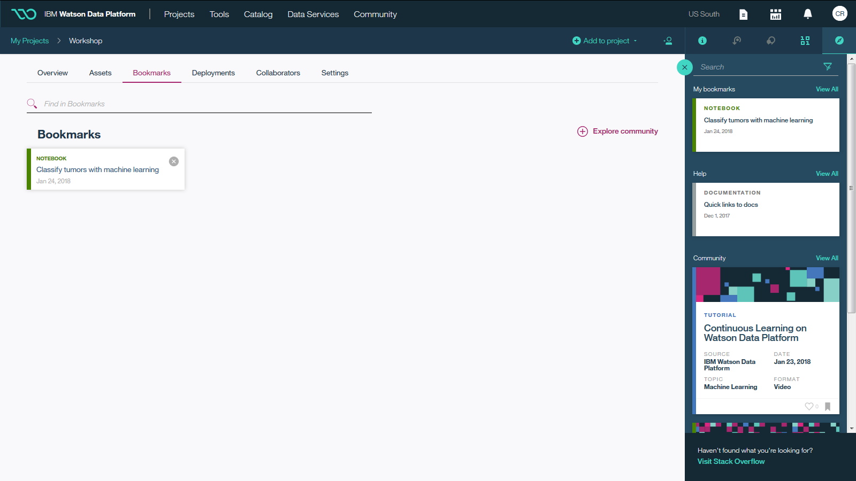

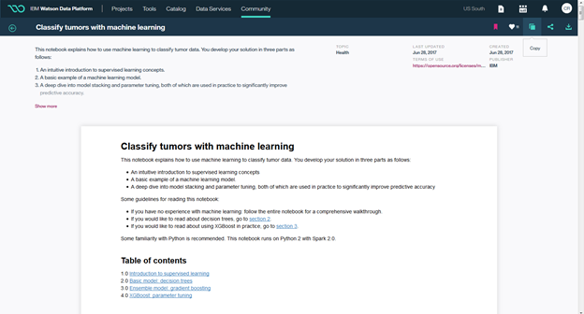

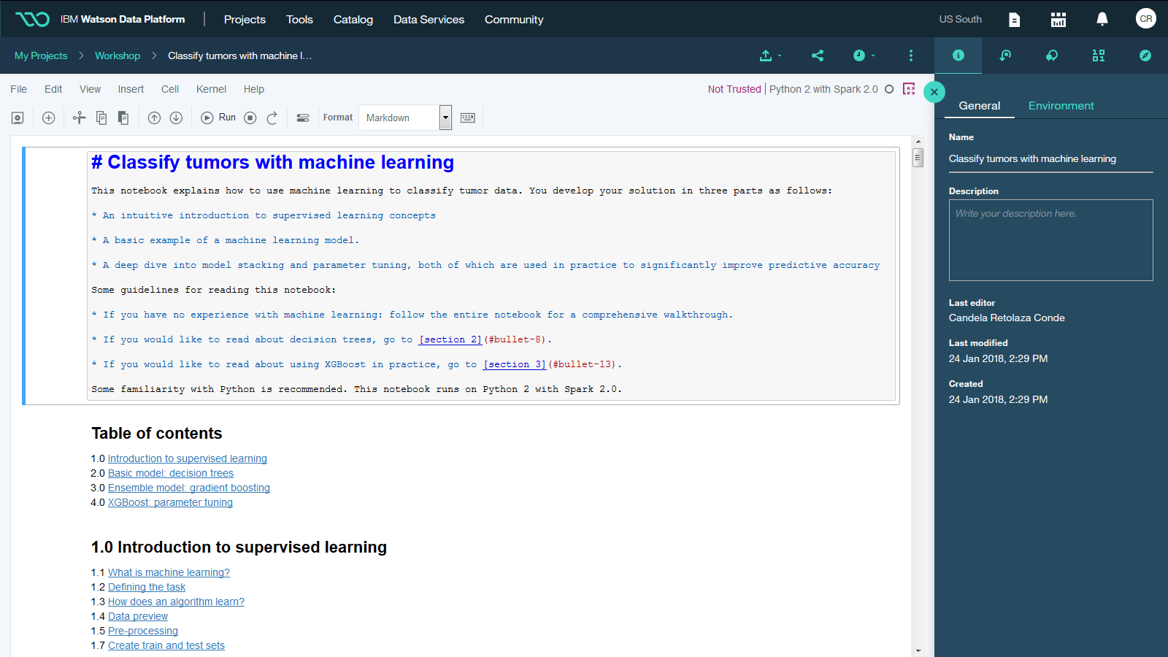

Podemos copiar celdas o trozos para reutilizar, etc. Además, podemos compartir o notebooks para que las personas que no tienen cuentas WATSON STUDIO puedan verlos.

Si deseas enseñar a otras personas su notebook pero no quieres que puedan ejecutarlo, puedes darles una URL con una vista de solo lectura.

Si deseas publicar tu notebook para que otras personas puedan copiarlo y ejecutarlo, puedes publicarlo en Github o como gist.

¡asegúrate de ocultar cualquier código, como credenciales, que no quieras que otros vean!

En el apartado siguiente veremos cómo visualizar los resultados.

1. Visualizaciones

Usa visualizaciones en sus notebooks para presentar datos visualmente para ayudar a identificar patrones, obtener información y tomar decisiones.

Muchas de las bibliotecas de visualización de código abierto más comunes, como **matplotlib**, están preinstaladas en WATSON STUDIO. Todo lo que tienes que hacer es importarlos.

Para ver la lista de bibliotecas instaladas, ejecuta el comando apropiado desde una celda de notebook:

**Python**: !pip list --isolated

**R**: installed.packages()

Para importar una biblioteca instalada en tu notebook, ejecute el comando apropiado desde una celda de tu notebook con el nombre de la biblioteca:

**Python**: import library_name

**R:** library(library_name)

Puede instalar fácilmente otras bibliotecas y paquetes de visualización. Consulte en la ayuda de WATSON STUDIO: *Install custom or third-party libraries and packages.*

Además, puedes usar estas bibliotecas y herramientas de visualización de IBM:

* PixieDust: cree gráficos con un comando de una sola palabra y luego explore con una interfaz de usuario integrada en lugar de código. Ejecute el código de Scala dentro de los cuadernos de Python.
* Brunel: crea gráficos interactivos con código simple. Prueba en un cuaderno.
* Modelos SPSS: cree tablas y gráficos interactivos para ayudarlo a evaluar y mejorar un modelo de análisis predictivo creado con algoritmos de aprendizaje automático SPSS.

Puedes usar las siguientes bibliotecas de visualización en Notebooks de Scala: PixieDust, Brunel for Scala y Lightning for Scala.

Vamos a subir un Notebook llamado ‘Welcome Pixie Dust’ para comenzar a desenvolvernos. Creamos un nuevo notebook, pero vamos a subirlo desde un fichero. Tenemos el siguiente fichero en nuestro escritorio: *Welcome+to+PixieDust+copy.ipynb* ponemos un nombre y lo subimos a WATSON STUDIO:

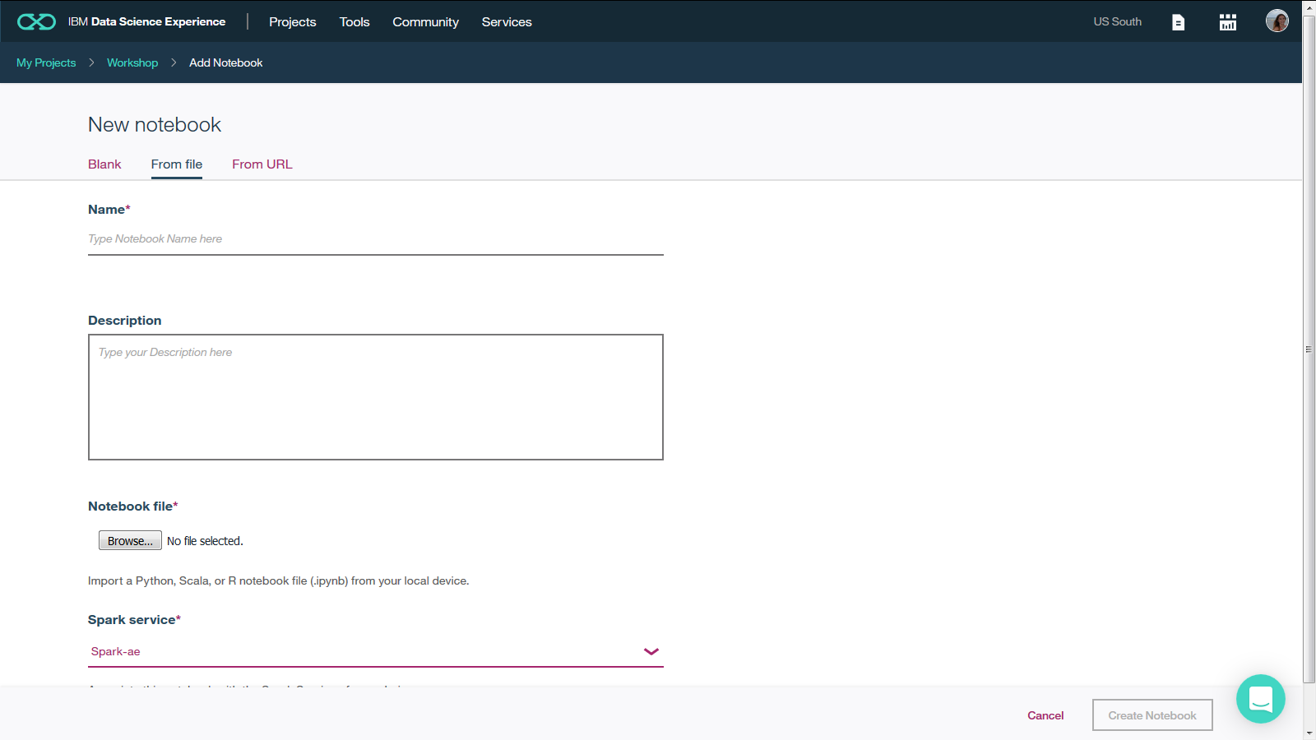

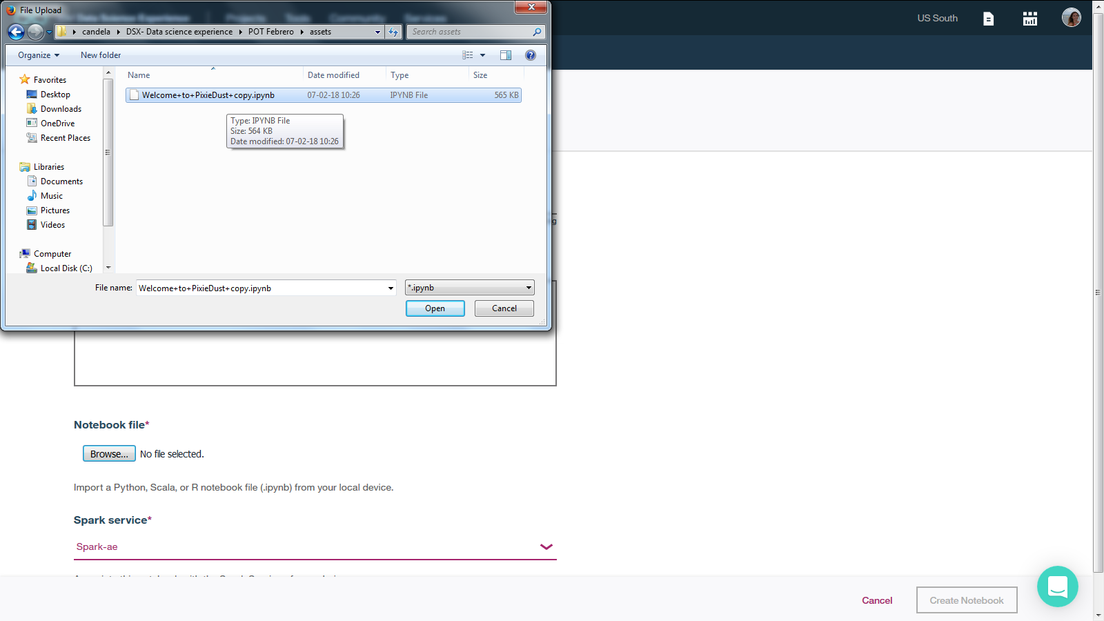  
Solo podemos seleccionar un servicio de Spark y creamos el notebook:

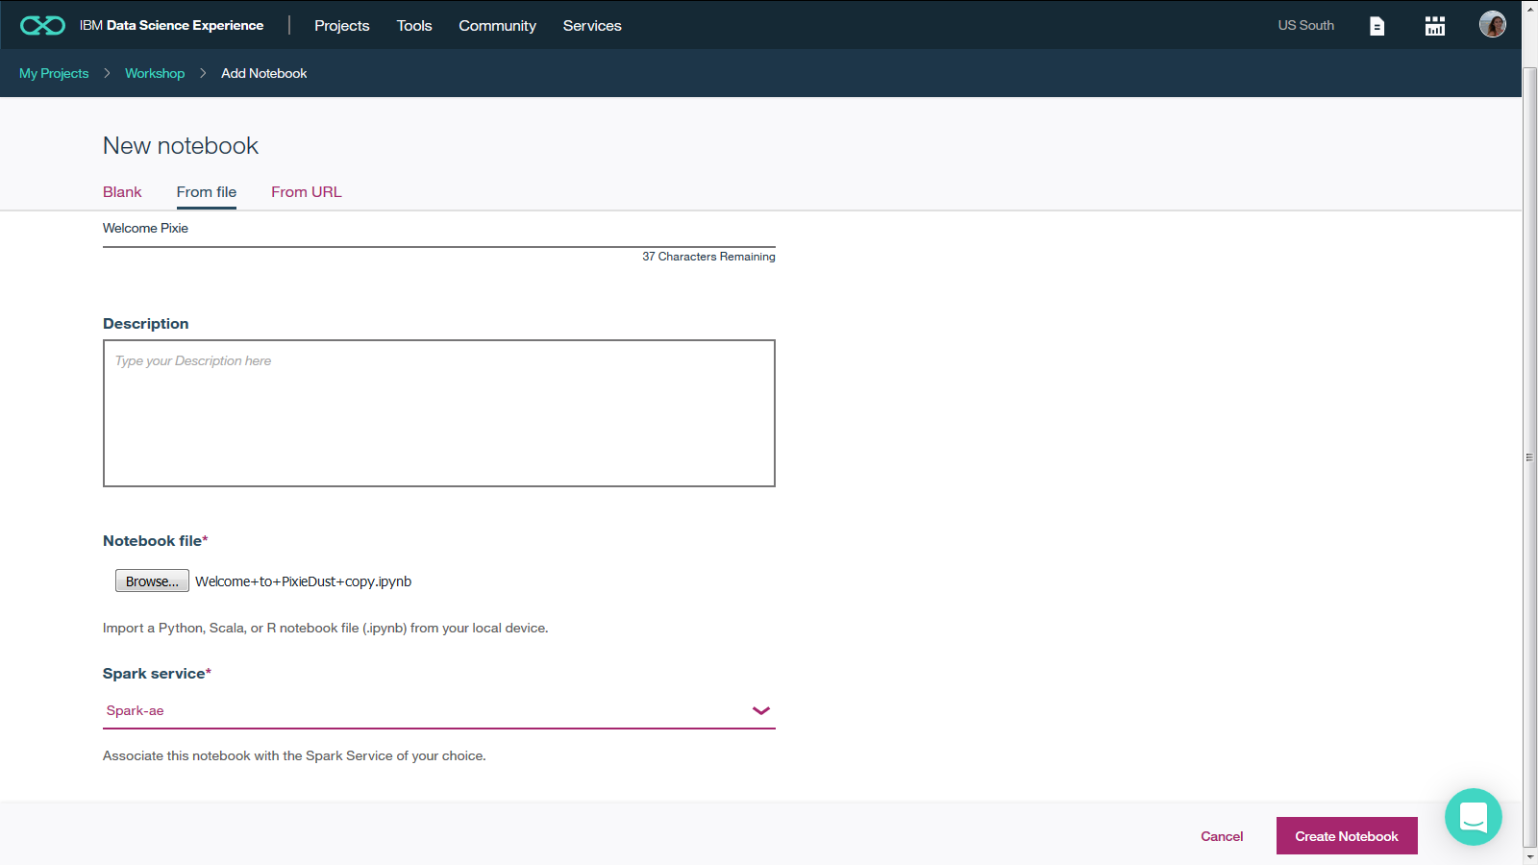

Se propone al lector seguir los pasos del notebook para comenzar a familiarizarse con los notebooks y con las visualizaciones de PixieDust.

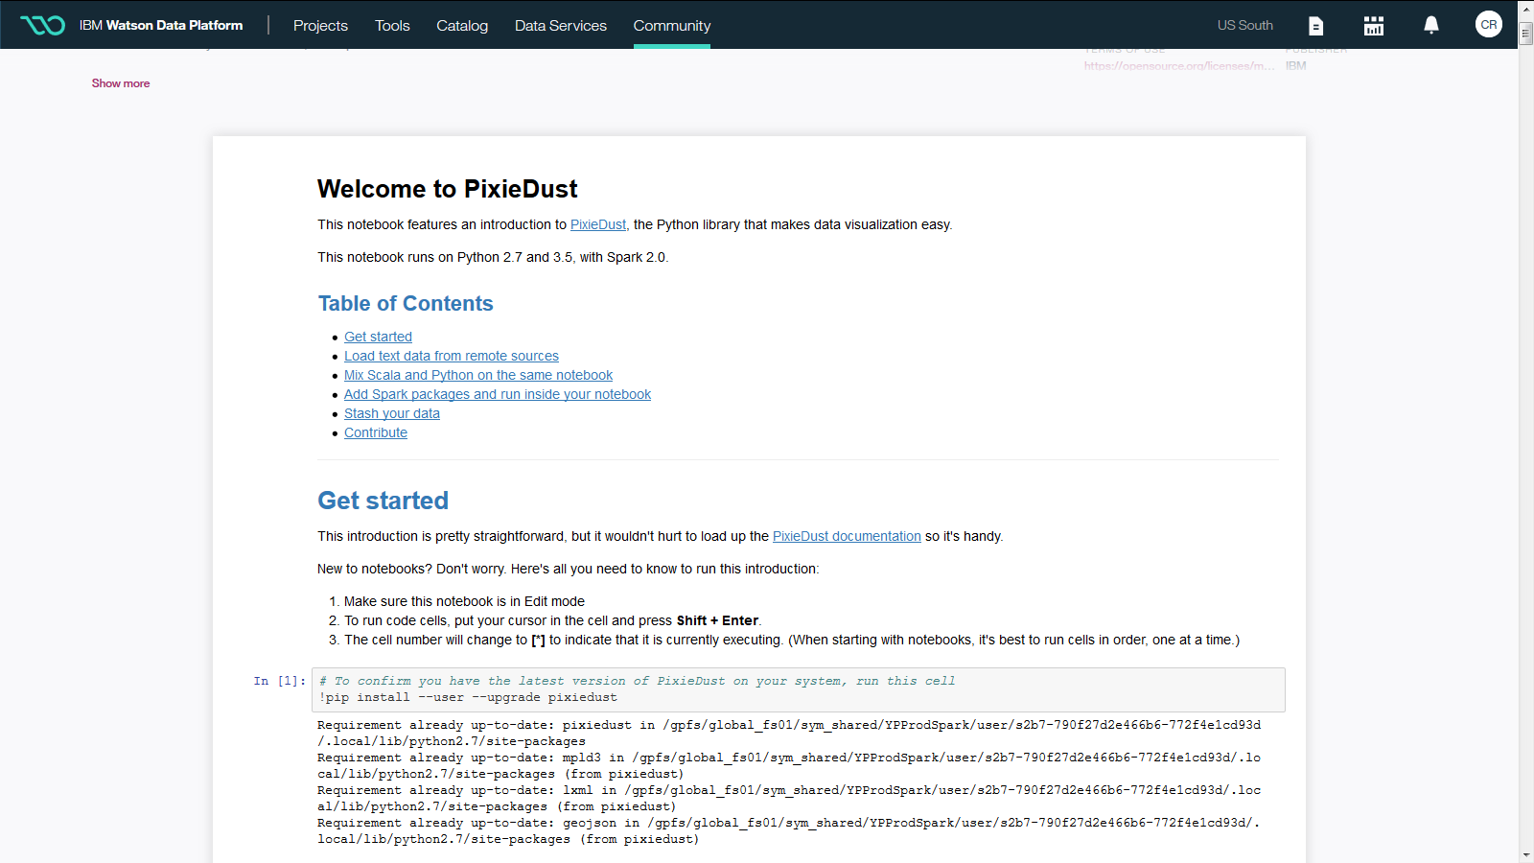

Otra forma de conseguir el mismo notebook:

Buscamos en la comunidad el notebook ‘Welcome to PixieDust’, lo abrimos, lo copiamos en un proyecto y lo editamos, para poder modificar o ejecutar celda a celda.

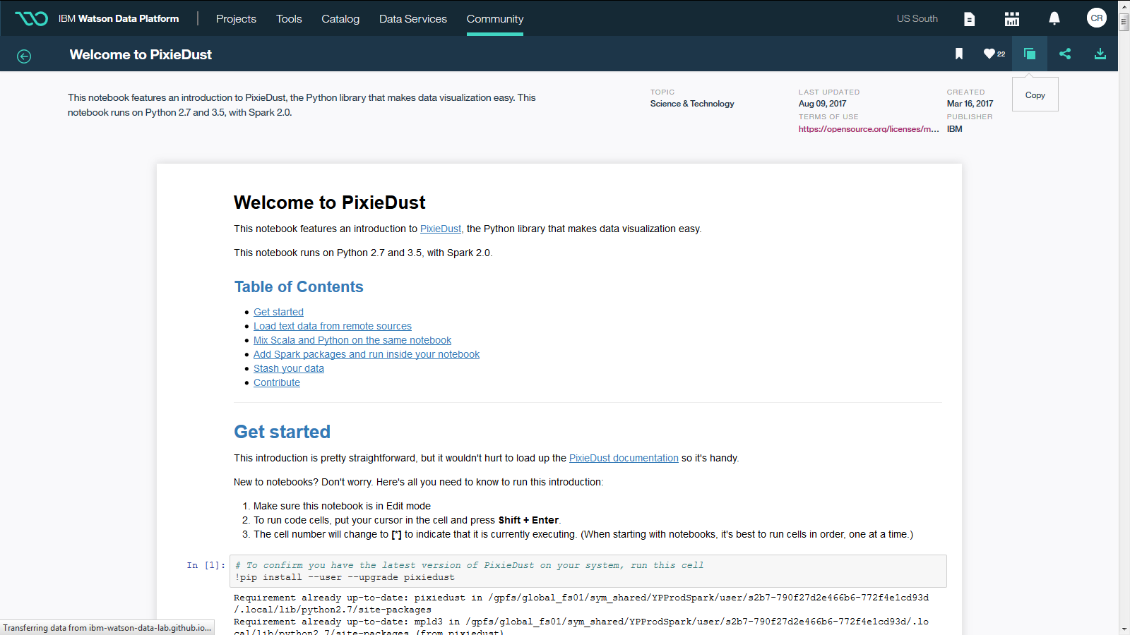

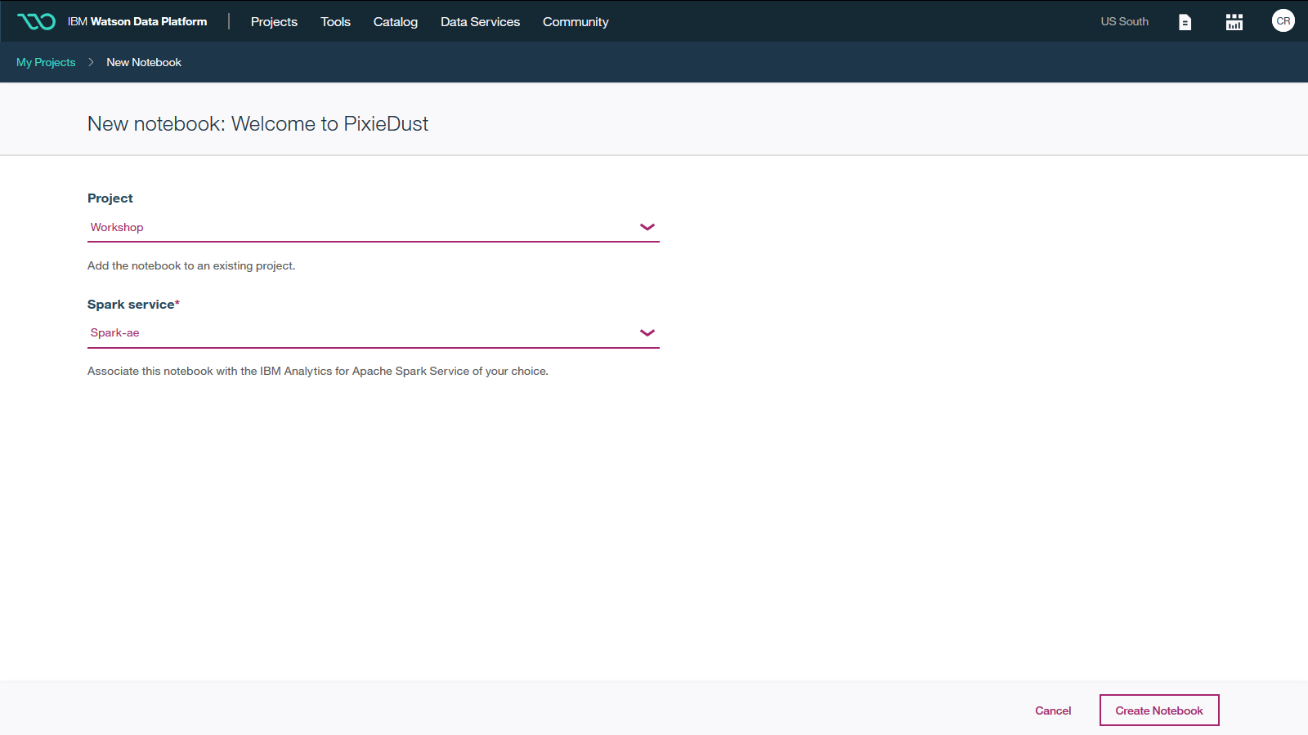

Una vez tenemos el notebook en nuestro proyecto, lo abrimos y le damos a editar. Podemos ejecutar celda a celda y seguir las instrucciones del notebook.

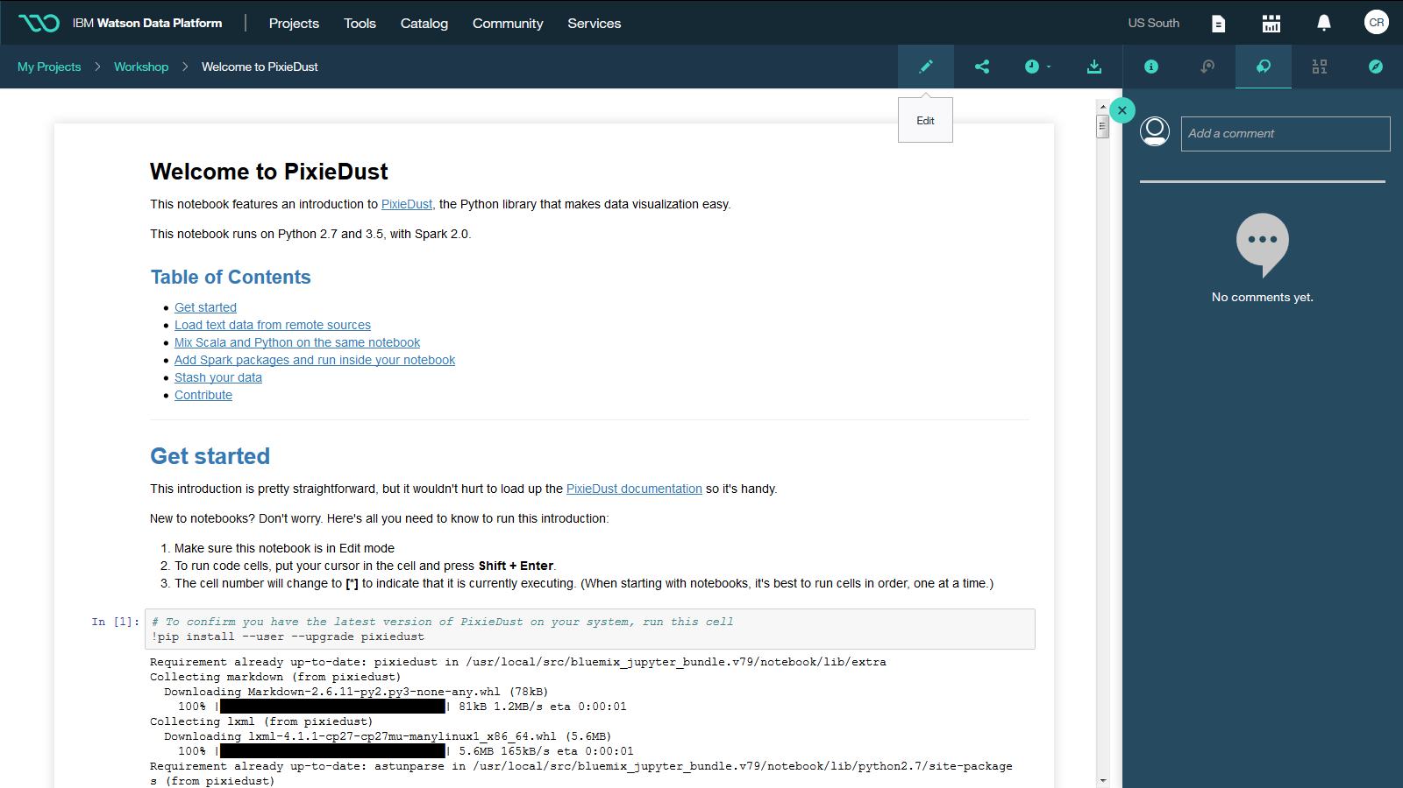

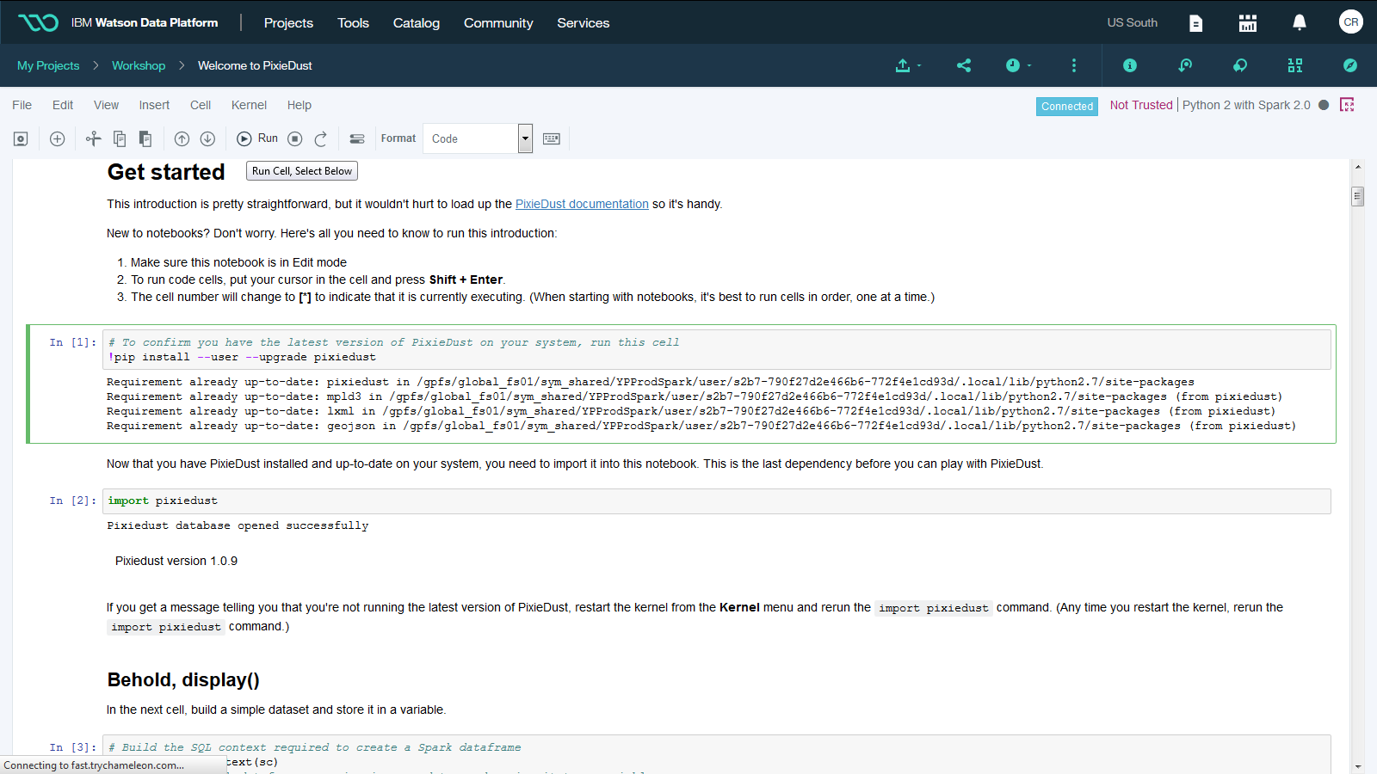

1. Algoritmos de analítica predictiva de SPSS

Una de las funcionalidades más interesantes que proporciona IBM como valor añadido a WATSON STUDIO es ésta.

SPSS Modeler es una herramienta muy estable y muy potente para realizar minería de datos. Es una herramienta que permite al equipo de científicos de datos realizar todo el proceso de minería de datos siguiendo CRISP-DM, es decir, en SPSS podemos acceder a los datos (ya estén en cualquier base de datos, o ficheros planos) podemos limpiar y modificar los datos, después tenemos más de 50 modelos (árboles de regresión, clústeres, redes neuronales, regresiones, etc.) para analizarlos y posteriormente podemos exportar esos datos, hacer gráficos, o ponerlo en producción.

WATSON STUDIO está adquiriendo cada vez más funcionalidades de SPSS Modeler para añadirla a sus funcionalidades propias. Gracias a esto, el usuario es capaz de hacer minería de datos de una manera más sencilla, y así enriquecer los proyectos.

Ahora vamos a hacer analítica con los flujos de SPSS.

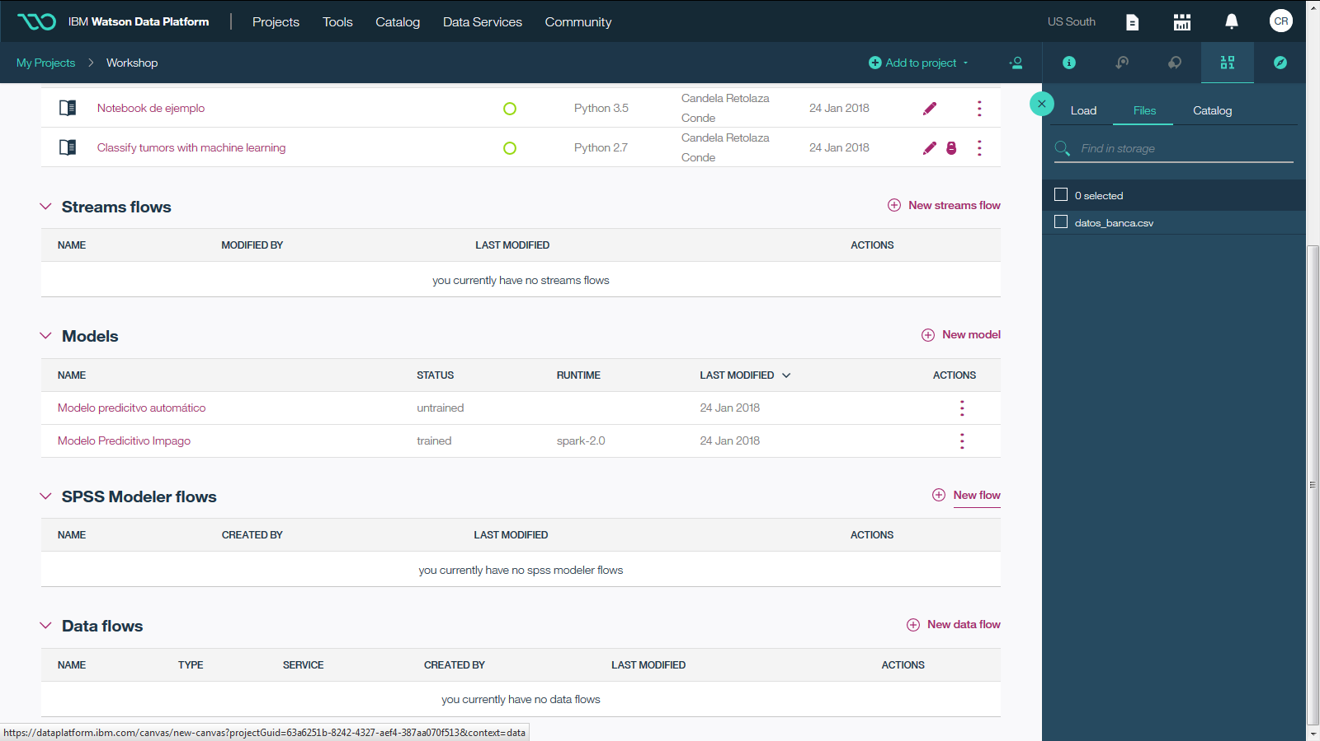

Podemos crear un flujo nuevo o si somos usuarios de SPSS Modeler, podemos importar modelos que ya tengamos hechos o empezar con un ejemplo. Vamos a comenzar con un ejemplo para familiarizarnos y posteriormente crearemos una ruta con los datos que hemos cargado antes.

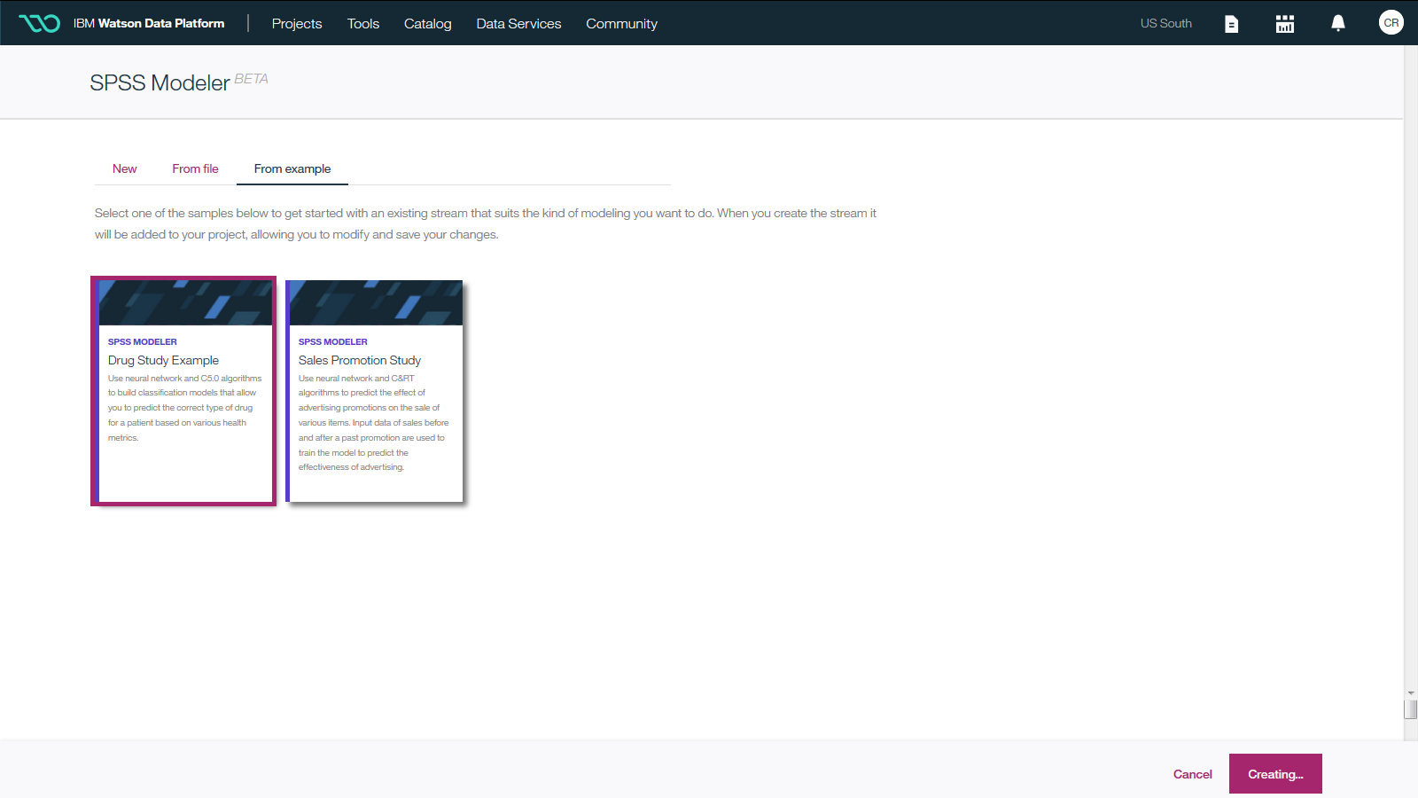

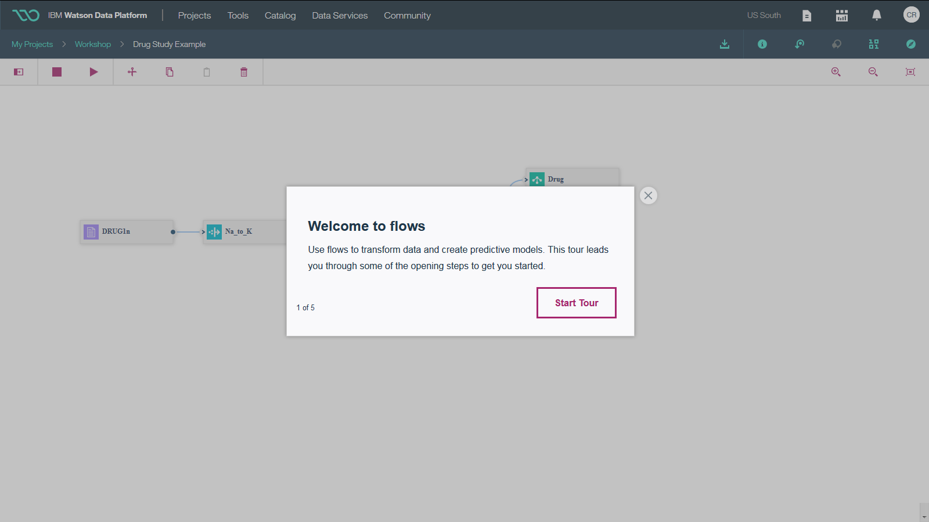

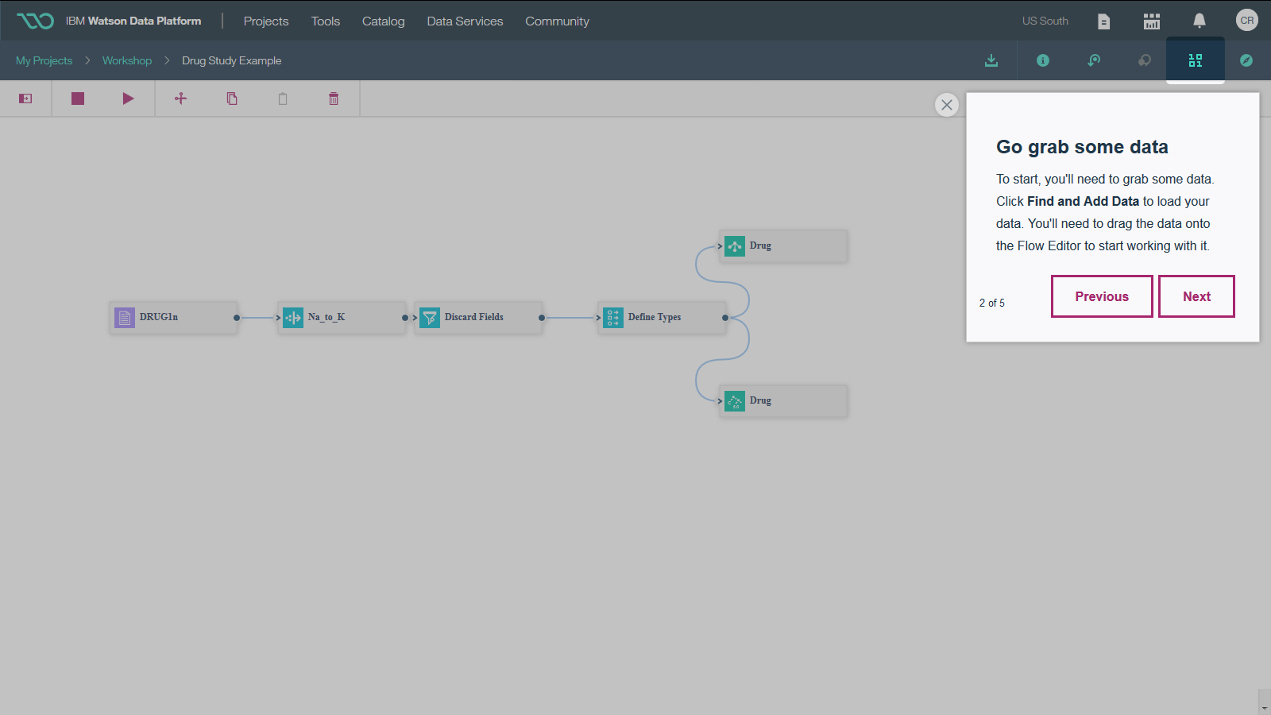

En este ejemplo, imagina que es un investigador médico que está recopilando datos para un estudio. Has recopilado información sobre un conjunto de pacientes, de los cuales todos sufrieron la misma enfermedad. Durante el curso del tratamiento, cada paciente respondió a un medicamento de un total de cinco. Parte de su trabajo consiste en utilizar minería de datos para averiguar qué medicamento es el adecuado para un futuro paciente con la misma enfermedad.

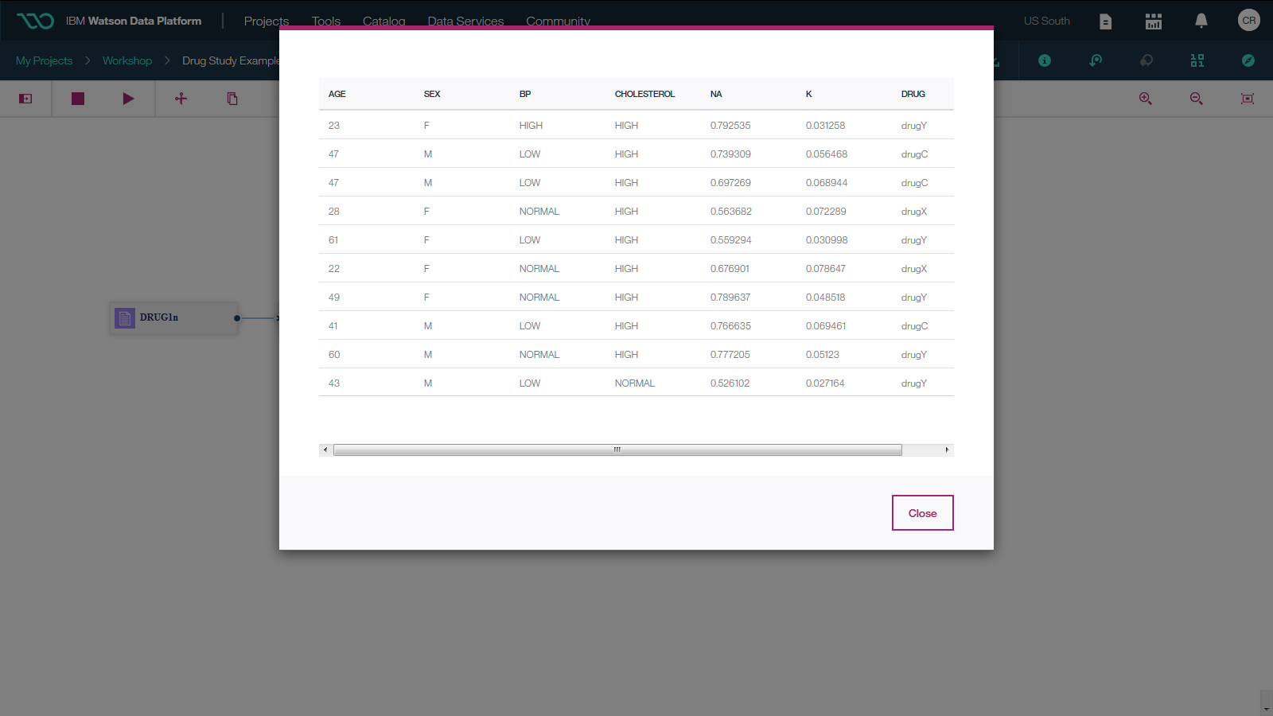

Debido a que el sodio y el potasio tienen una alta correlación, se puede observar que es así haciendo un gráfico, se crea una nueva variable para que pueda ser utilizada en el modelo.

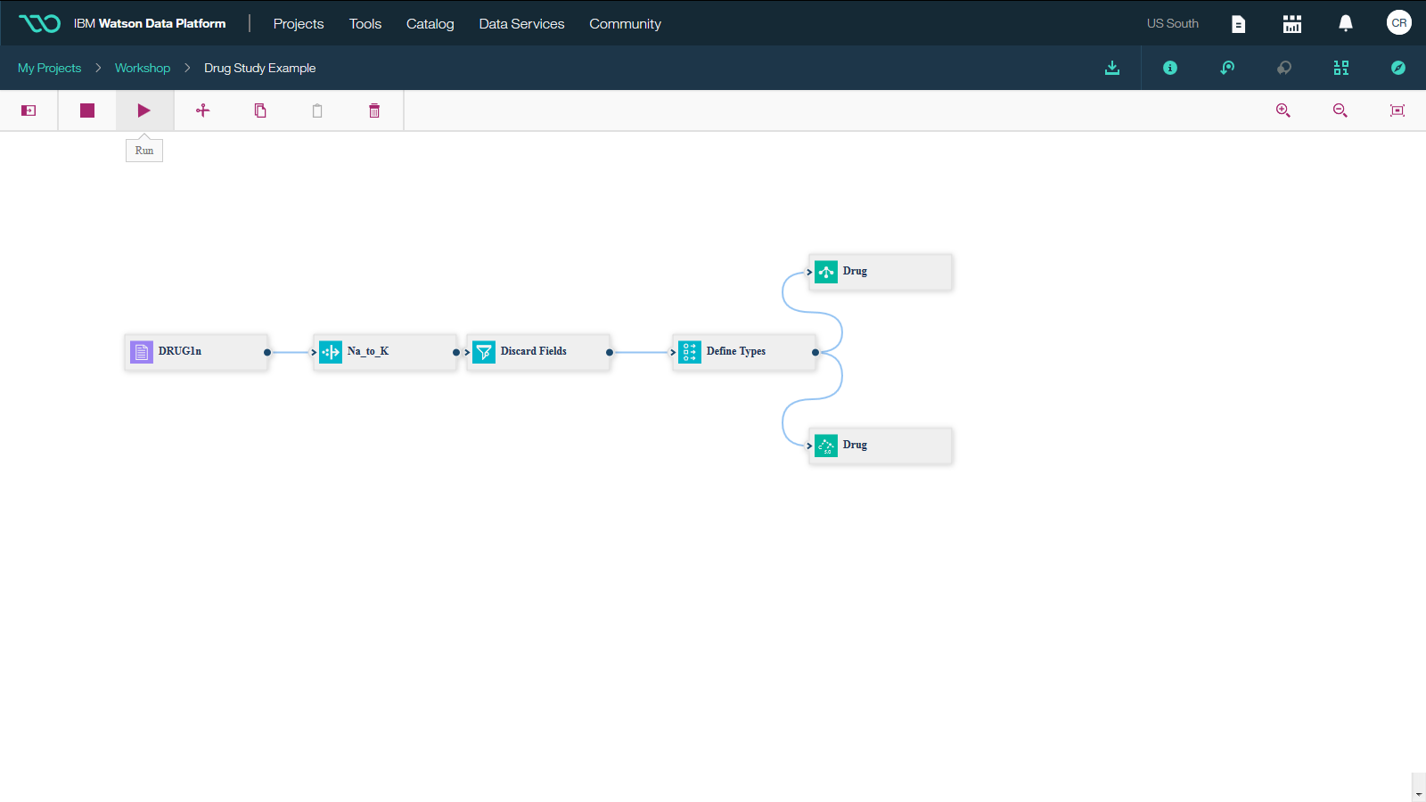

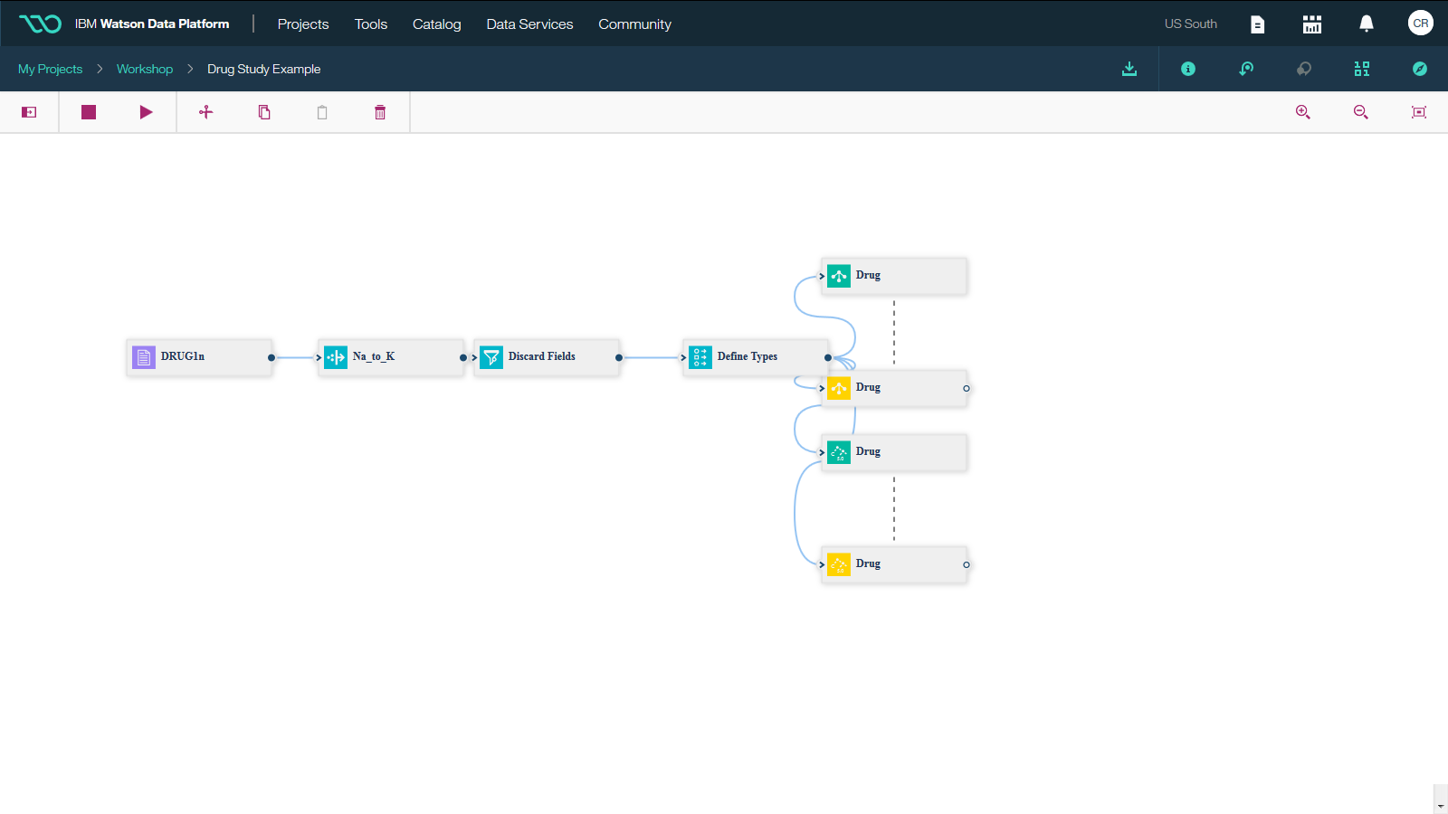

Para observar los resultados: Botón derecho: **view model**

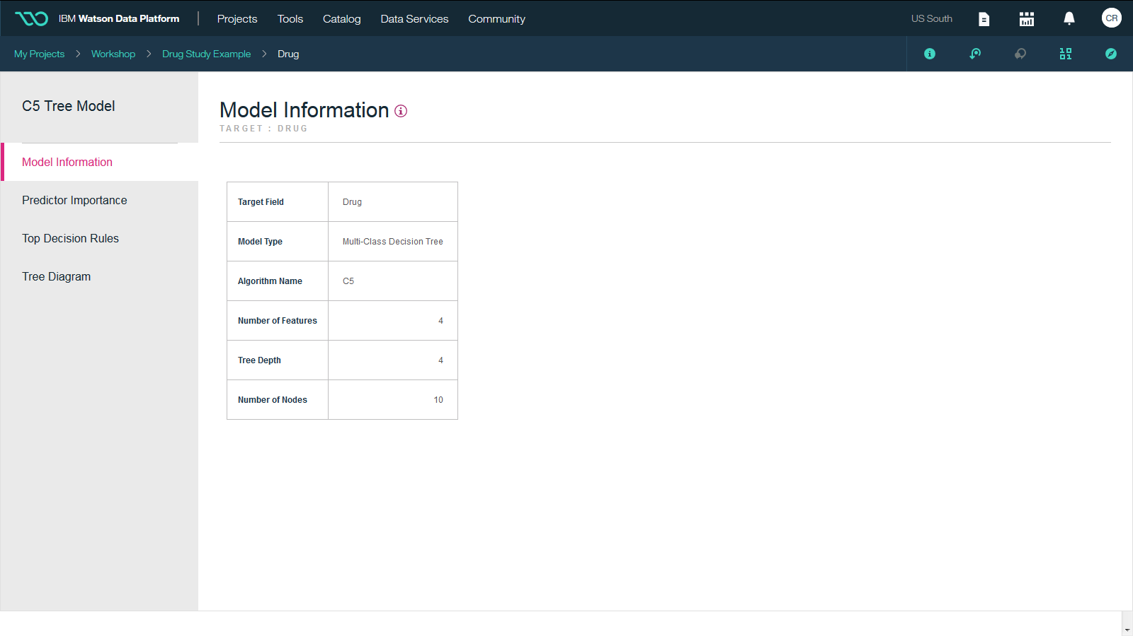

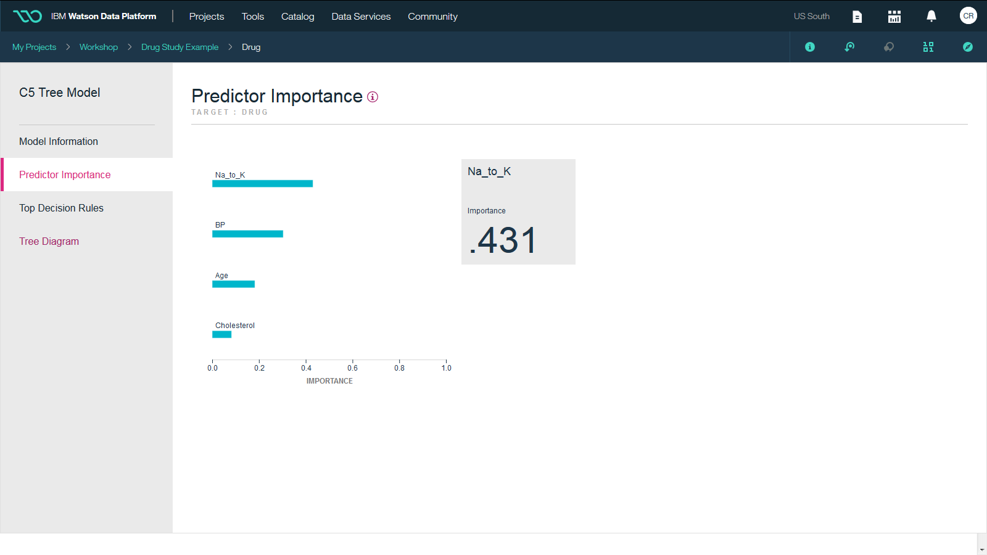

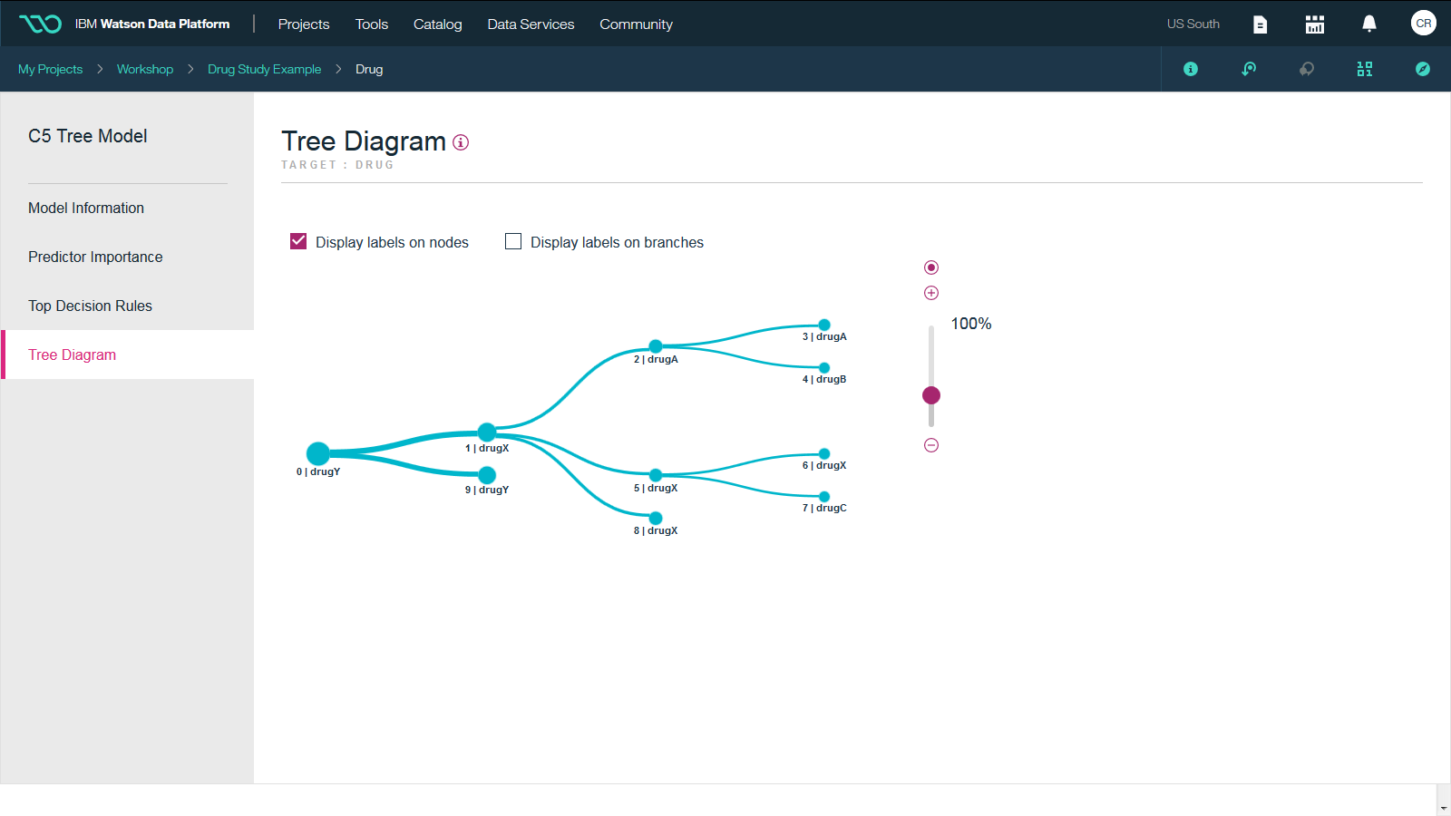

Se sugiere al lector que entienda el modelo y que lo modifique si es necesario. Podemos copiar el modelo en nuestro proyecto.

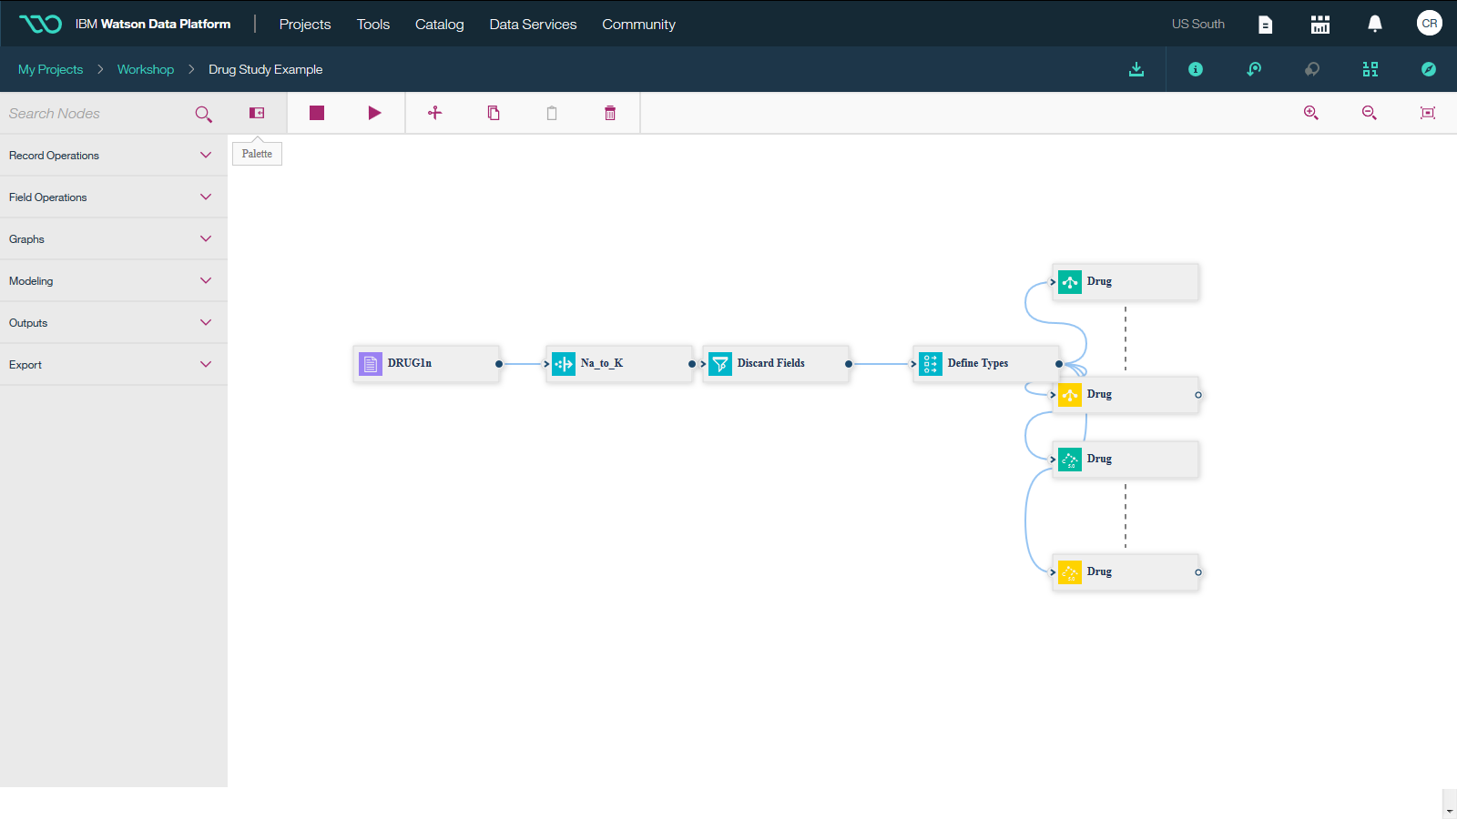

A continuación, vamos a hacer uno nuevo.

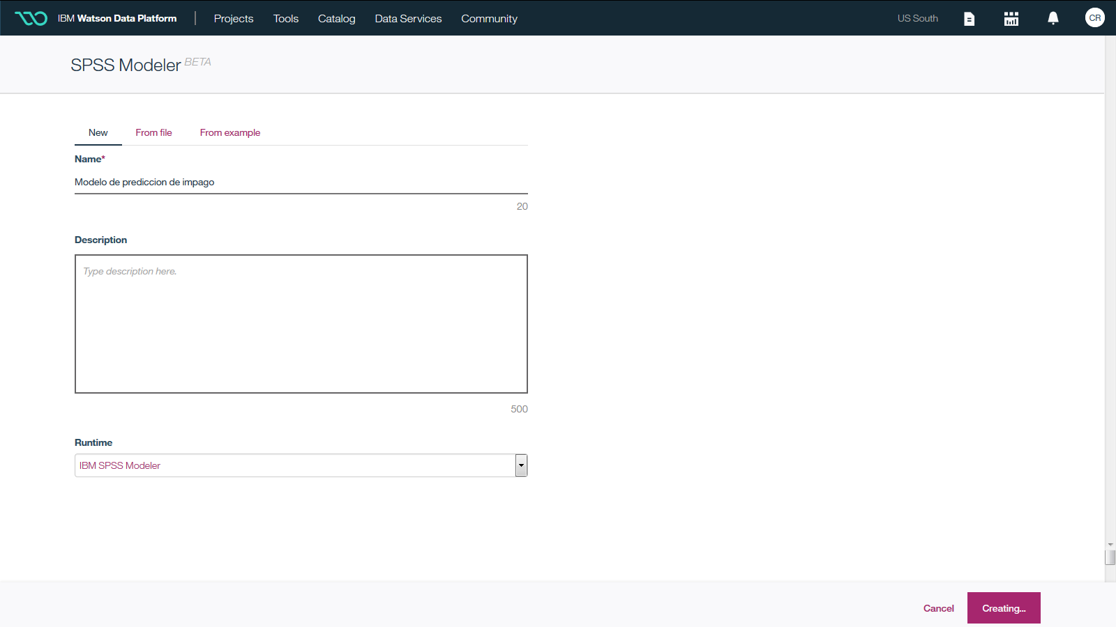

seleccionamos el runtime de spss modeler y creamos:

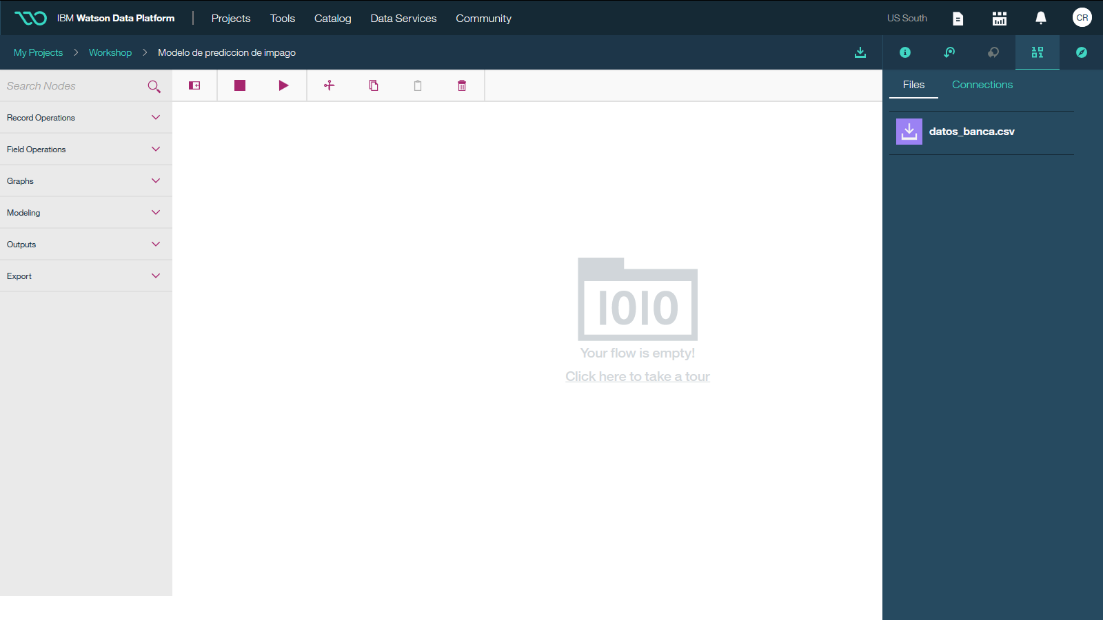

Como veis tenemos una paleta a la izquierda en la que tenemos los nodos, y un lienzo en blanco en el que hacer nuestra ruta o Flow. Se recomienda al lector que explore los nodos.

Por ejemplo, la pestaña de la paleta Operaciones con registro contiene nodos que puede utilizar para realizar operaciones en los *registros* de datos como, por ejemplo, seleccionar, fusionar y añadir.

Los nodos Operaciones con campos realizan operaciones en *campos* de datos como, por ejemplo, filtrar, derivar campos nuevos y determinar el nivel de medición para campos dados.

Los nodos Gráficos muestran gráficamente los datos antes y después del modelado. Entre ellos se incluyen gráficos, histogramas, nodos de malla y diagramas de evaluación.

Los nodos Modelado utilizan los algoritmos de modelado disponibles en SPSS Modeler como, por ejemplo, redes neuronales, árboles de decisión, algoritmos de agrupación en clúster y secuenciación de datos.

Los nodos Salida generan diferentes salidas para resultados de datos, gráficos y modelos que se pueden visualizar en WATSON STUDIO.

En la documentación completa de WATSON STUDIO se encuentra una descripción completa de cada nodo.

<https://dataplatform.ibm.com/docs/content/analyze-data/ml-canvas-spss.html?audience=wdp&context=analytics>

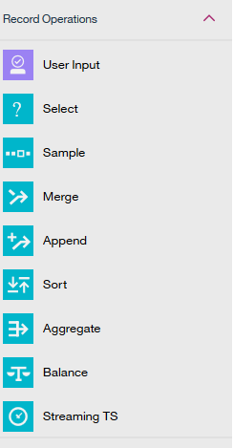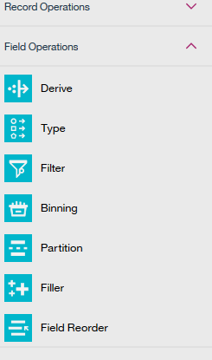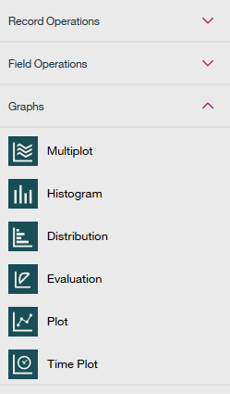

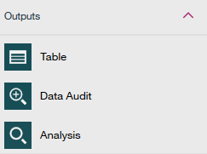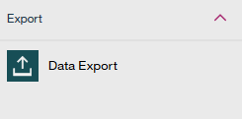

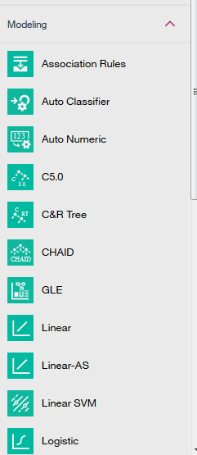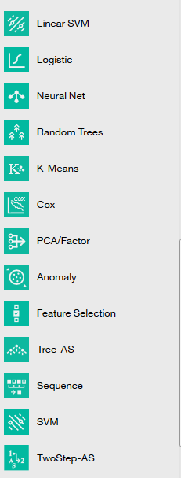

Para realizar el modelo, seleccionamos el fichero de entrada y vemos que incluso podemos añadir uno nuevo o conectarnos a una base de datos que tengamos. Arrastra el fichero al lienzo.

Y añade un nodo tipo, para instanciar los valores, y para seleccionar Default como **target.**

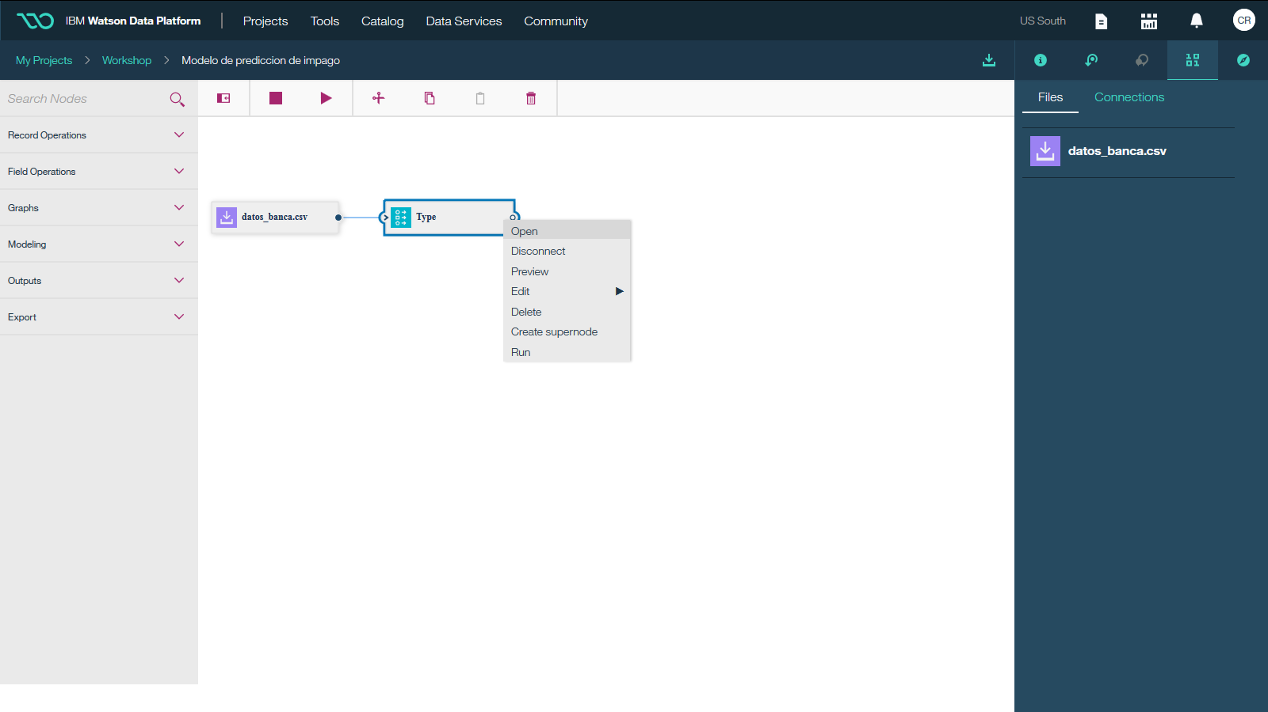

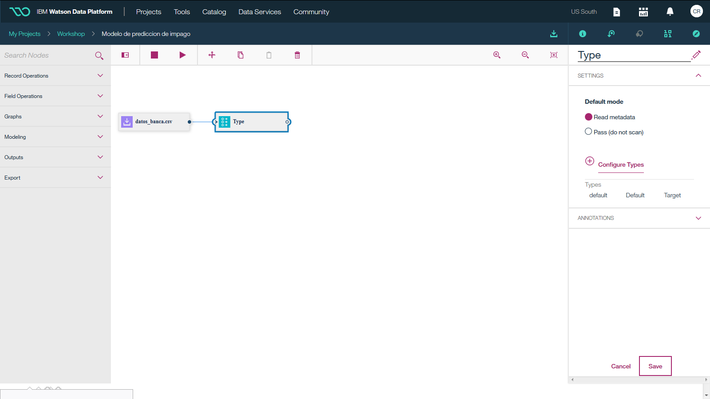

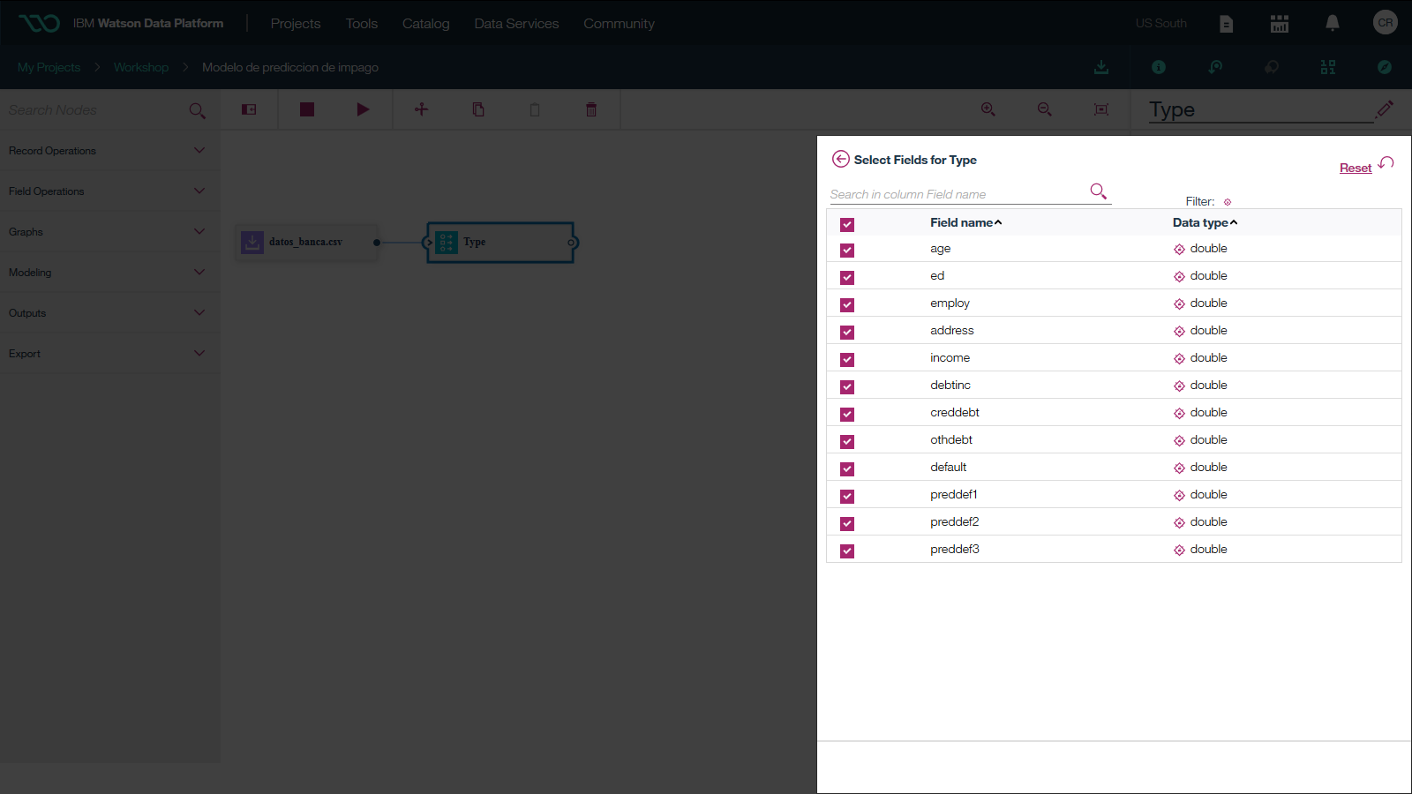

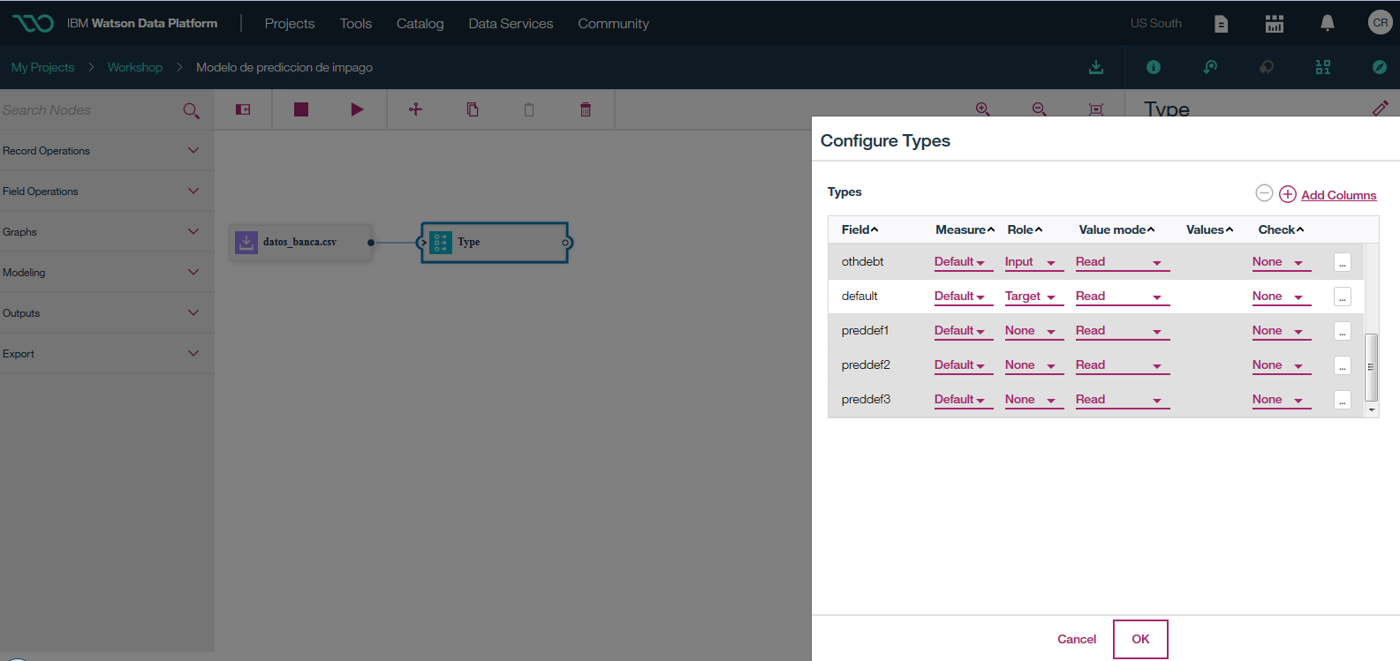

Como es un fichero preparado no se necesita hacer una limpieza de los datos, pero todo esto es posible hacerlo también aquí, con los nodos de operaciones con los datos, si no lo hemos hecho en un paso previo con la parte de **Data Refinery**.

Además, podemos añadir varias fuentes de entrada y cruzar las tablas, elegir lo que queramos, etc.

Se invita al lector que acabe el modelo y consiga predecir las variables que generan impago.

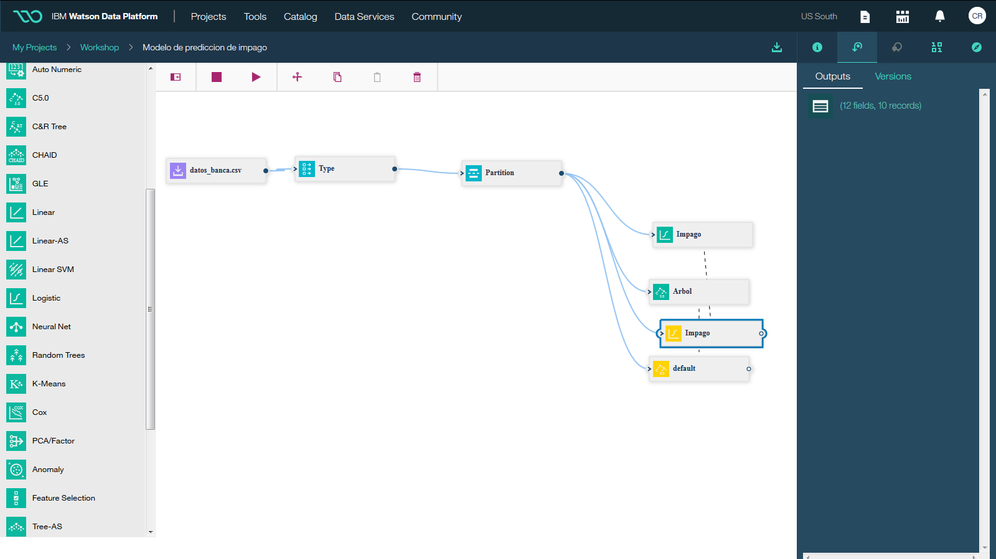

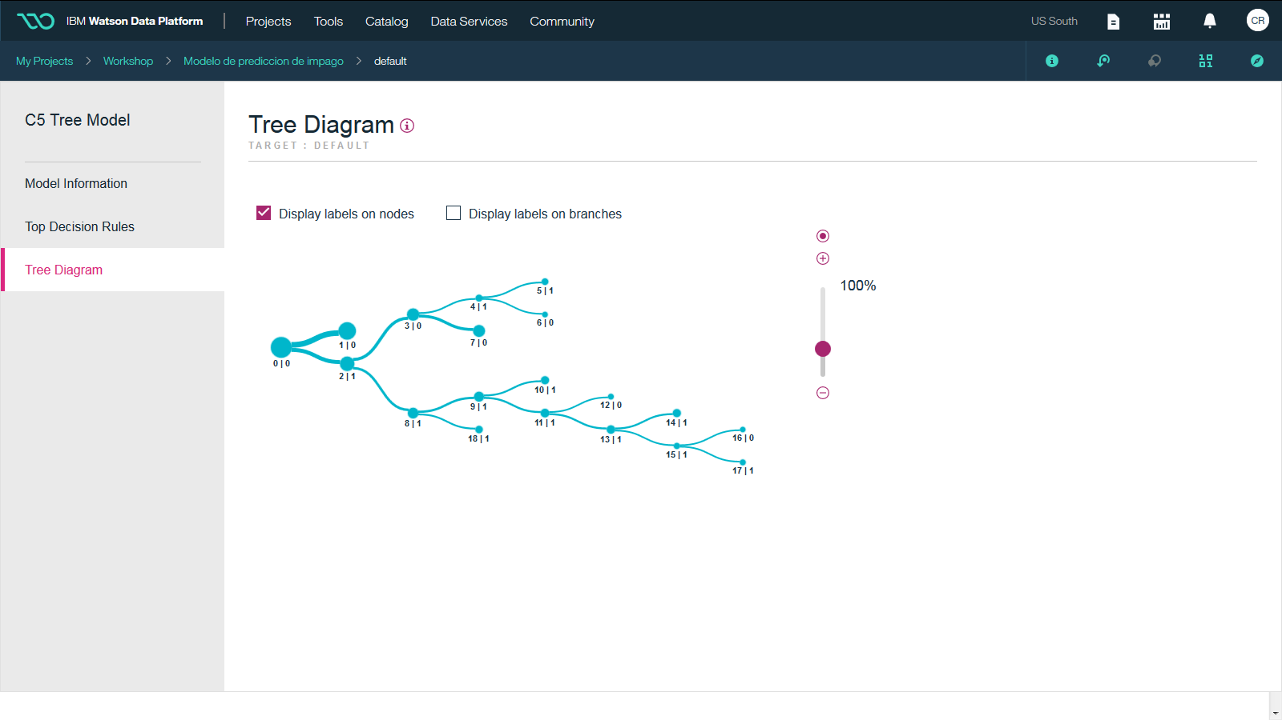

Se deja al lector otro fichero, llamado baskets.csv para practicar ya sea con Modelos automáticos, con Notebooks, o con flows de SPSS. El objetivo será el siguiente:

Este ejemplo está relacionado con datos ficticios que describen el contenido de cestas de supermercado (es decir, una colección de artículos comprados a la vez) junto con los datos personales del comprador, que pueden obtenerse a través de las tarjetas de fidelidad. El objetivo es descubrir grupos de clientes que compren productos parecidos calificables desde el punto de vista demográfico, como por edad, ingresos, etc.

Este ejemplo muestra dos fases de la minería de datos:

* Modelado de reglas de asociación y una visualización de malla que muestra enlaces entre los artículos comprados.
* Perfilado de reglas de inducción C5.0 de los compradores de grupos identificados de productos.

Nota: Esta aplicación no utiliza directamente el modelado predictivo y, por tanto, no hay ninguna medición de la precisión de los modelos resultantes ni entrenamiento asociado/distinción de comprobaciones en el proceso de minería de datos.

1. RStudio

R es un popular paquete de análisis estadístico y aprendizaje automático que permite la gestión de datos e incluye pruebas, modelos, análisis y gráficos, y permite la gestión de datos. RStudio, incluido en IBM Watson Studio, proporciona un IDE para trabajar con R.

Una sesión de RStudio creada en Watson Studio incluye 2 GB de almacenamiento y 5 GB de memoria disponible para su uso.

También podemos hacer que nuestro análisis en R sea accesible para los no programadores a través de Shiny. Shiny es una excelente opción para implementar el análisis de mineria de datos a los usuarios de negocio.

Shiny es un marco de aplicaciones web para R. que permite convertir el análisis de R en aplicaciones web interactivas. No se requieren conocimientos de HTML, CSS o JavaScript.

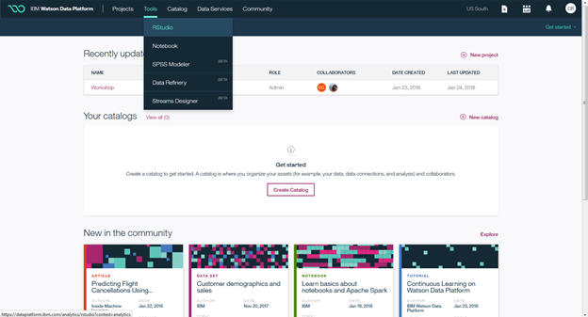

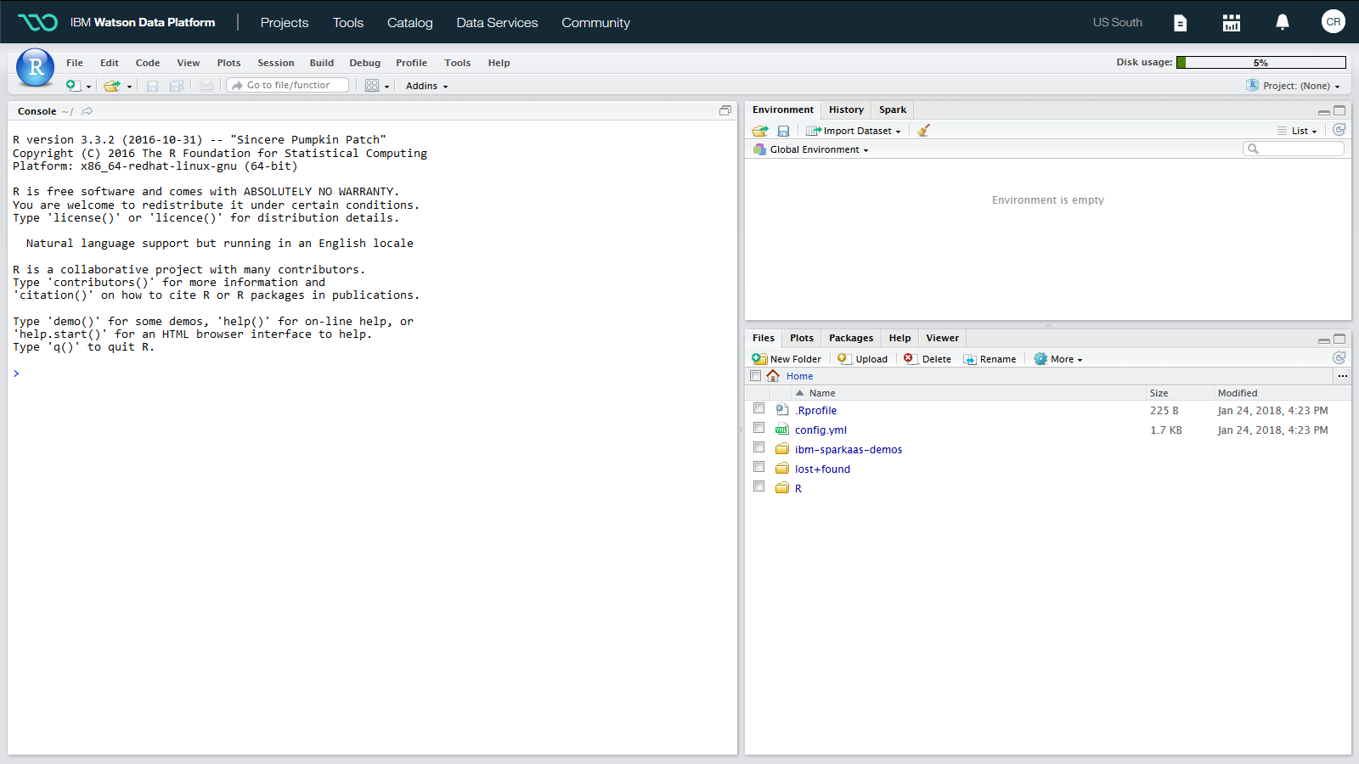

Proponemos al lector seguir los pasos de los siguientes proyectos (Predictions of car accident in NYC based on weather data, analyzing flight delays, y Blocpower) que se encuentran en el siguiente repositorio:

[https://github.com/IBMDataScience/Watson Studio-shiny-apps](https://github.com/IBMDataScience/dsx-shiny-apps)

Cuando accedas al repositorio de GIthub, primero lee el **Readme.md** y sigue los pasos.

El primero de los proyectos te muestra con la aplicación de Shiny los resultados de un modelo predicitivo de accidentes de coche en New York. Es un modelo entrenado con datos históricos de accidentes e información meteorológica.

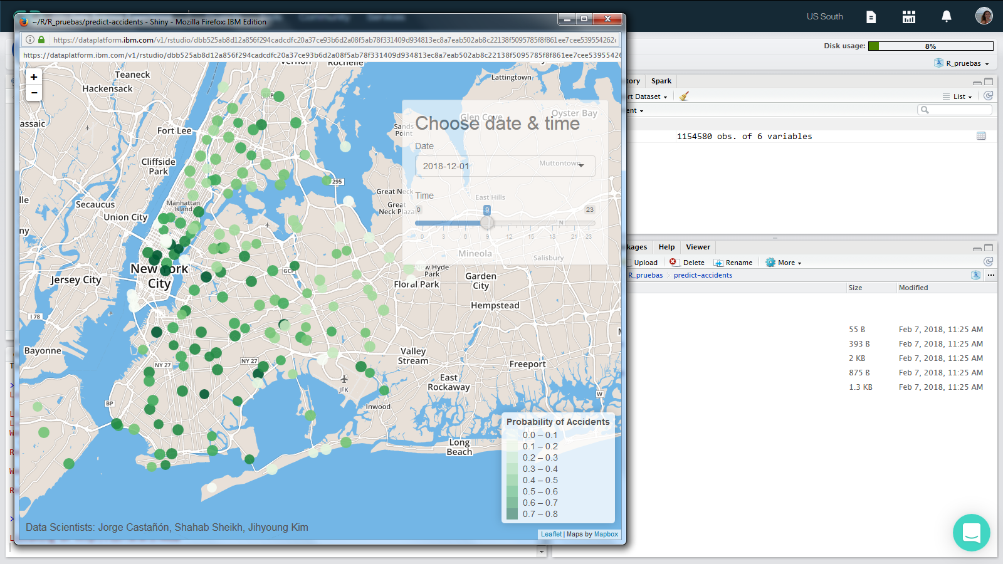

1. Librerías de Deep Learning

Deep learning es una rama de machine learning que utiliza grandes cantidades de datos para enseñar a las máquinas cómo hacer tareas o cosas que antes sólo eran capaces de hacer los seres humanos.

Buenos ejemplos de Deep learning son la percepción, el reconocimiento de lo que hay en una imagen, lo que las personas dicen cuando hablan, o ayudar a los robots a explorar el mundo e interactuar con él. El Deep learning está emergiendo como una herramienta central para resolver problemas de percepción en los últimos años. Son los modelos que están detrás de la visión artificial y el reconocimiento de voz. Cada vez más personas descubren que el Deep learning es una herramienta muy potente para resolver multiples problemas.

Muchas empresas de hoy en día han convertido el Deep learning en una parte central de su conjunto de herramientas de aprendizaje automático. Por ejemplo, Facebook, Google y Uber están utilizando el Deep Learning en sus productos. En IBM estamos colaborando con los líderes en el mercado para impulsar la investigación y liderar en ese espacio.

Para comenzar con Deep Learning en Python con Watson Studio:

Existe una comunidad cada vez mayor de investigadores, ingenieros y científicos de datos que comparten un conjunto común y muy potente de herramientas, y la mayoría de ellas son de código abierto.

Una de las cosas buenas del Deep learning es que es realmente una familia de técnicas que se adapta a todo tipo de datos y todo tipo de problemas, todos utilizan una infraestructura común y un lenguaje común para describir items.

Lo que se aconseja al lector es comenzar con modelos muy simples y posteriormente comenzar con los que son más complejos y grandes. Es sencillo comenzar con tu propio ordenador ya que con IBM Watson Studiotienes todo lo que necesitas para comenzar a experimentar con las tecnologías de Deep Learning.

Las bibliotecas y tutoriales más populares de Deep Learning en Python son:

**Theano**: una de las bibliotecas de Deep Learning más conocidas.

→ TUTORIAL: <https://dataplatform.ibm.com/analytics/notebooks/b4f6f269-6cd6-4adc-b63d-d19e5b0e90a0/view?access_token=647ed3ebaf725ffd9d4cf77fbc41066e093e15f764d5c810620a43044e362780>

**Tensorflow:** es una biblioteca de bajo nivel que está menos madura que Theano. Sin embargo, es compatible con Google y ofrece computación distribuida lista para usar. →Tutorial: <https://dataplatform.ibm.com/analytics/notebooks/91440c8b-0bfb-471e-b04e-235e4d9f510d/view?access_token=fb4380415a903111e26cec3bd95d8ba91a04746185c866fecde9d36643fa5585>

**Keras**: Esta es nuestra biblioteca favorita de Python para Deep Learning y es el mejor lugar para comenzar si eres principiante.

→Tutorial <https://dataplatform.ibm.com/analytics/notebooks/d96fa67b-14f1-4db7-8b60-1af3c13699c3/view?access_token=c31fd96333af39811a78fe7773e421a50c7e20a450badb653bf4e0db39dc8f3f>

**Lasagne**:

→ Tutorial

<https://dataplatform.ibm.com/analytics/notebooks/c1bda39b-3fcd-4dae-a109-e71d11113633/view?access_token=18379e532a9953d4e97f2a75eee37a8ece9ee4745676e1a647493fbfdd7b16fb>

    **MXNet-** Es otra biblioteca de alto nivel similar a Keras. Ofrece enlaces para múltiples idiomas y soporte para computación distribuida.

→ Tutorial <https://dataplatform.ibm.com/analytics/notebooks/39e93a50-cfc1-4097-b671-5261ba56e166/view?access_token=b7bd65f58805daf1f39465395dbb239c2f03d2cdeb611d8f413c81c7b1b06791>

Más información sobre Deep Learning en IBM Watson Studio:

<https://medium.com/ibm-data-science-experience/deep-learning-with-data-science-experience-8478cc0f81ac>

Top of Form

Bottom of Form

Proponemos comenzar con el siguiente notebook, crea un proyecto o cópiate el notebook en algún proyecto que ya tengas creado, y sigue los pasos:

<https://dataplatform.ibm.com/analytics/notebooks/d96fa67b-14f1-4db7-8b60-1af3c13699c3/view?access_token=c31fd96333af39811a78fe7773e421a50c7e20a450badb653bf4e0db39dc8f3f>

Una vez el lector tenga soltura con Watson Studio y comprenda qué es el Deep learning, se recomienda este interesante proyecto: ***Self Driving Car tutorials with Watson Studio.*** Que se encuentra en el repositorio siguiente. Proponemos leer con atención el archivo README.md y seguir los pasos que se indican en él.

[https://github.com/aruizga7/Self-Driving-Car-in-WATSON STUDIO](https://github.com/aruizga7/Self-Driving-Car-in-DSX)

**Workshop 5.**

Recursos para trabajar en DSX en Local

Para todos aquellos que quieran aprender a utilizar DSX en Local:

<https://github.com/elenalowery/DSX_Local_Workshop>

**ANEXO: Decision Optimization en DSX Local**

Se usa con frecuencia el término optimización para referirse a hacer algo mejor. Aunque la optimización a menudo mejora las cosas, significa mucho más que eso: la optimización significa encontrar la solución más adecuada para una situación definida con precisión. Esta sofisticada tecnología, también llamada Analítica Prescriptiva, consiste en explorar una amplia gama de escenarios posibles antes de sugerir la mejor manera de responder a una situación presente o futura.

Generalmente se basa en problemas de negocios, como planificación compleja, programación, fijación de precios, inventario o administración de recursos. La analítica prescriptiva consiste en una multitud de problemas operacionales que están más allá de las capacidades del cerebro humano o del software de oficina estándar.

Para cualquier problema, se comienza a resolverlo con el modelo de optimización, que es la formulación matemática del problema que puede ser interpretada y resuelta por un motor de optimización. El modelo de optimización especifica las relaciones entre los objetivos, límites y elecciones que están involucradas en las decisiones. Pero son los datos de entrada los que hacen que estas relaciones sean concretas. Un modelo de optimización para la planificación de la producción, por ejemplo, puede tener la misma forma si está produciendo tres productos o mil. El modelo de optimización más los datos de entrada crea una instancia de un problema de optimización.

Los motores de optimización (o solucionadores) aplican algoritmos matemáticos para encontrar una solución, un conjunto de decisiones que alcanza los mejores valores de los objetivos y respeta los límites impuestos. El motor de optimización implementa algoritmos especializados que se han desarrollado y ajustado para resolver de manera eficiente una gran variedad de problemas diferentes. Decision Optimization utiliza los motores de optimización IBM CPLEX que han demostrado ser especialmente útiles para las aplicaciones del mundo real.

Decision Optimization permite crear diferentes escenarios pues proporciona una plataforma configurable para dar soporte a los responsables de tomar las decisiones con analítica para resolver sus retos de planificación y programación. Reduce el esfuerzo, el tiempo y el riesgo asociado a la creación de soluciones personalizadas que mejoran los resultados de negocio.

Para comenzar y aprender a utilizarlo en DSX en Local:

<https://github.com/jc900/FastStart_DDLabs>